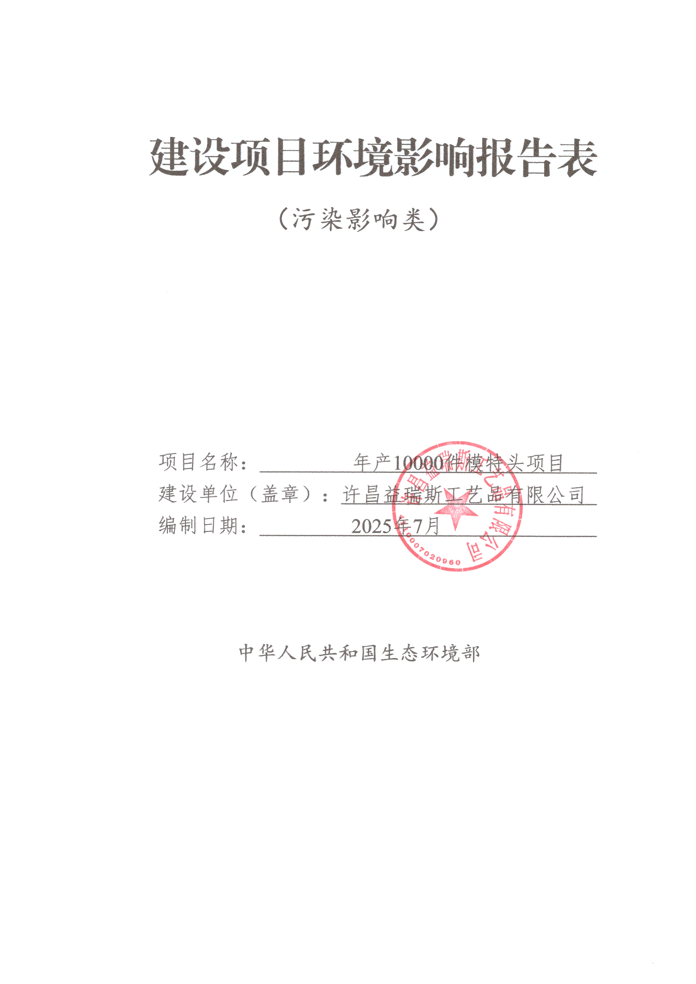
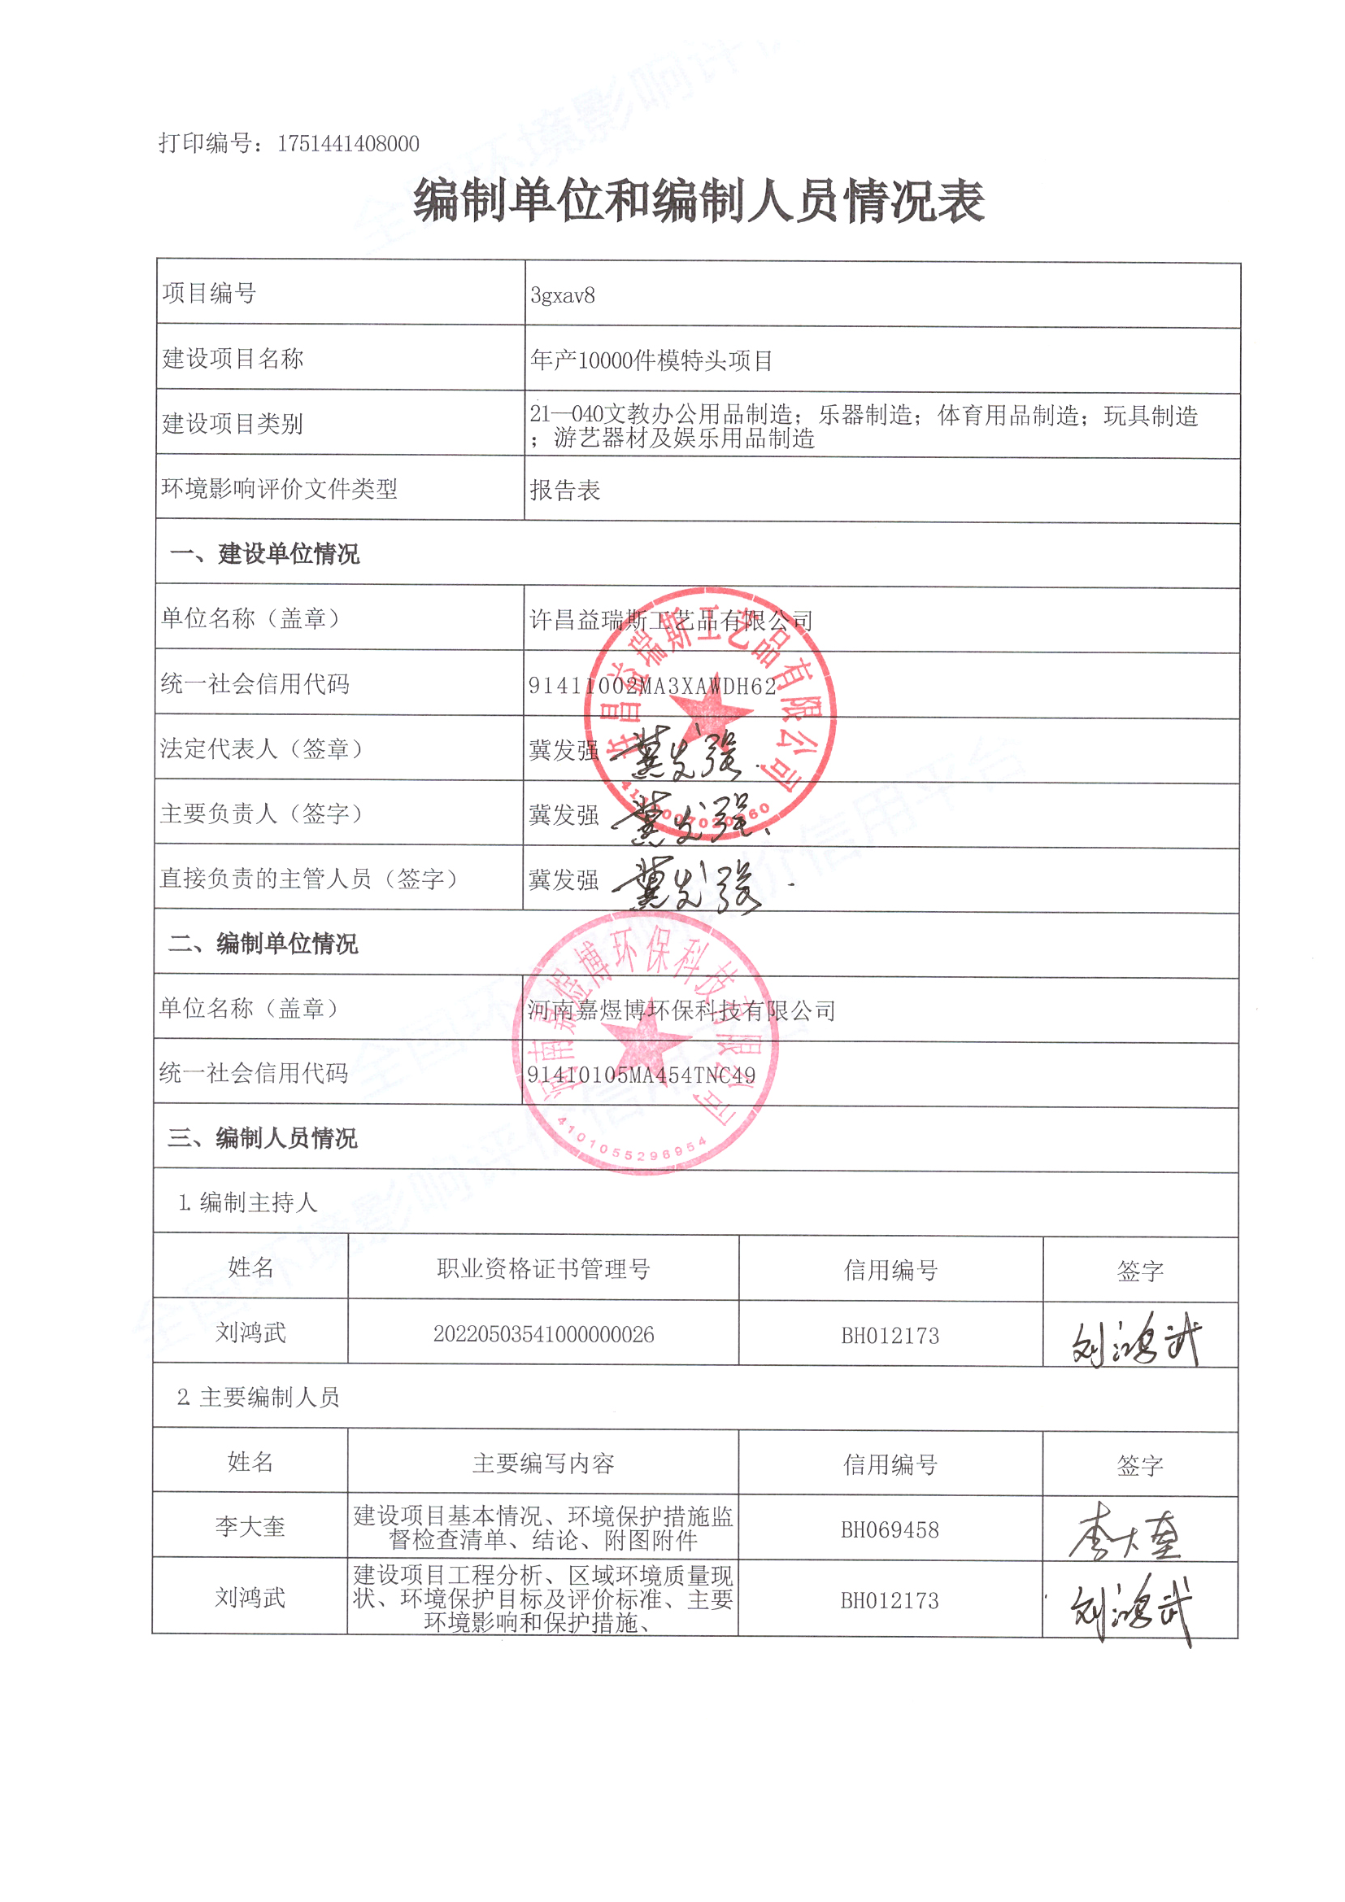
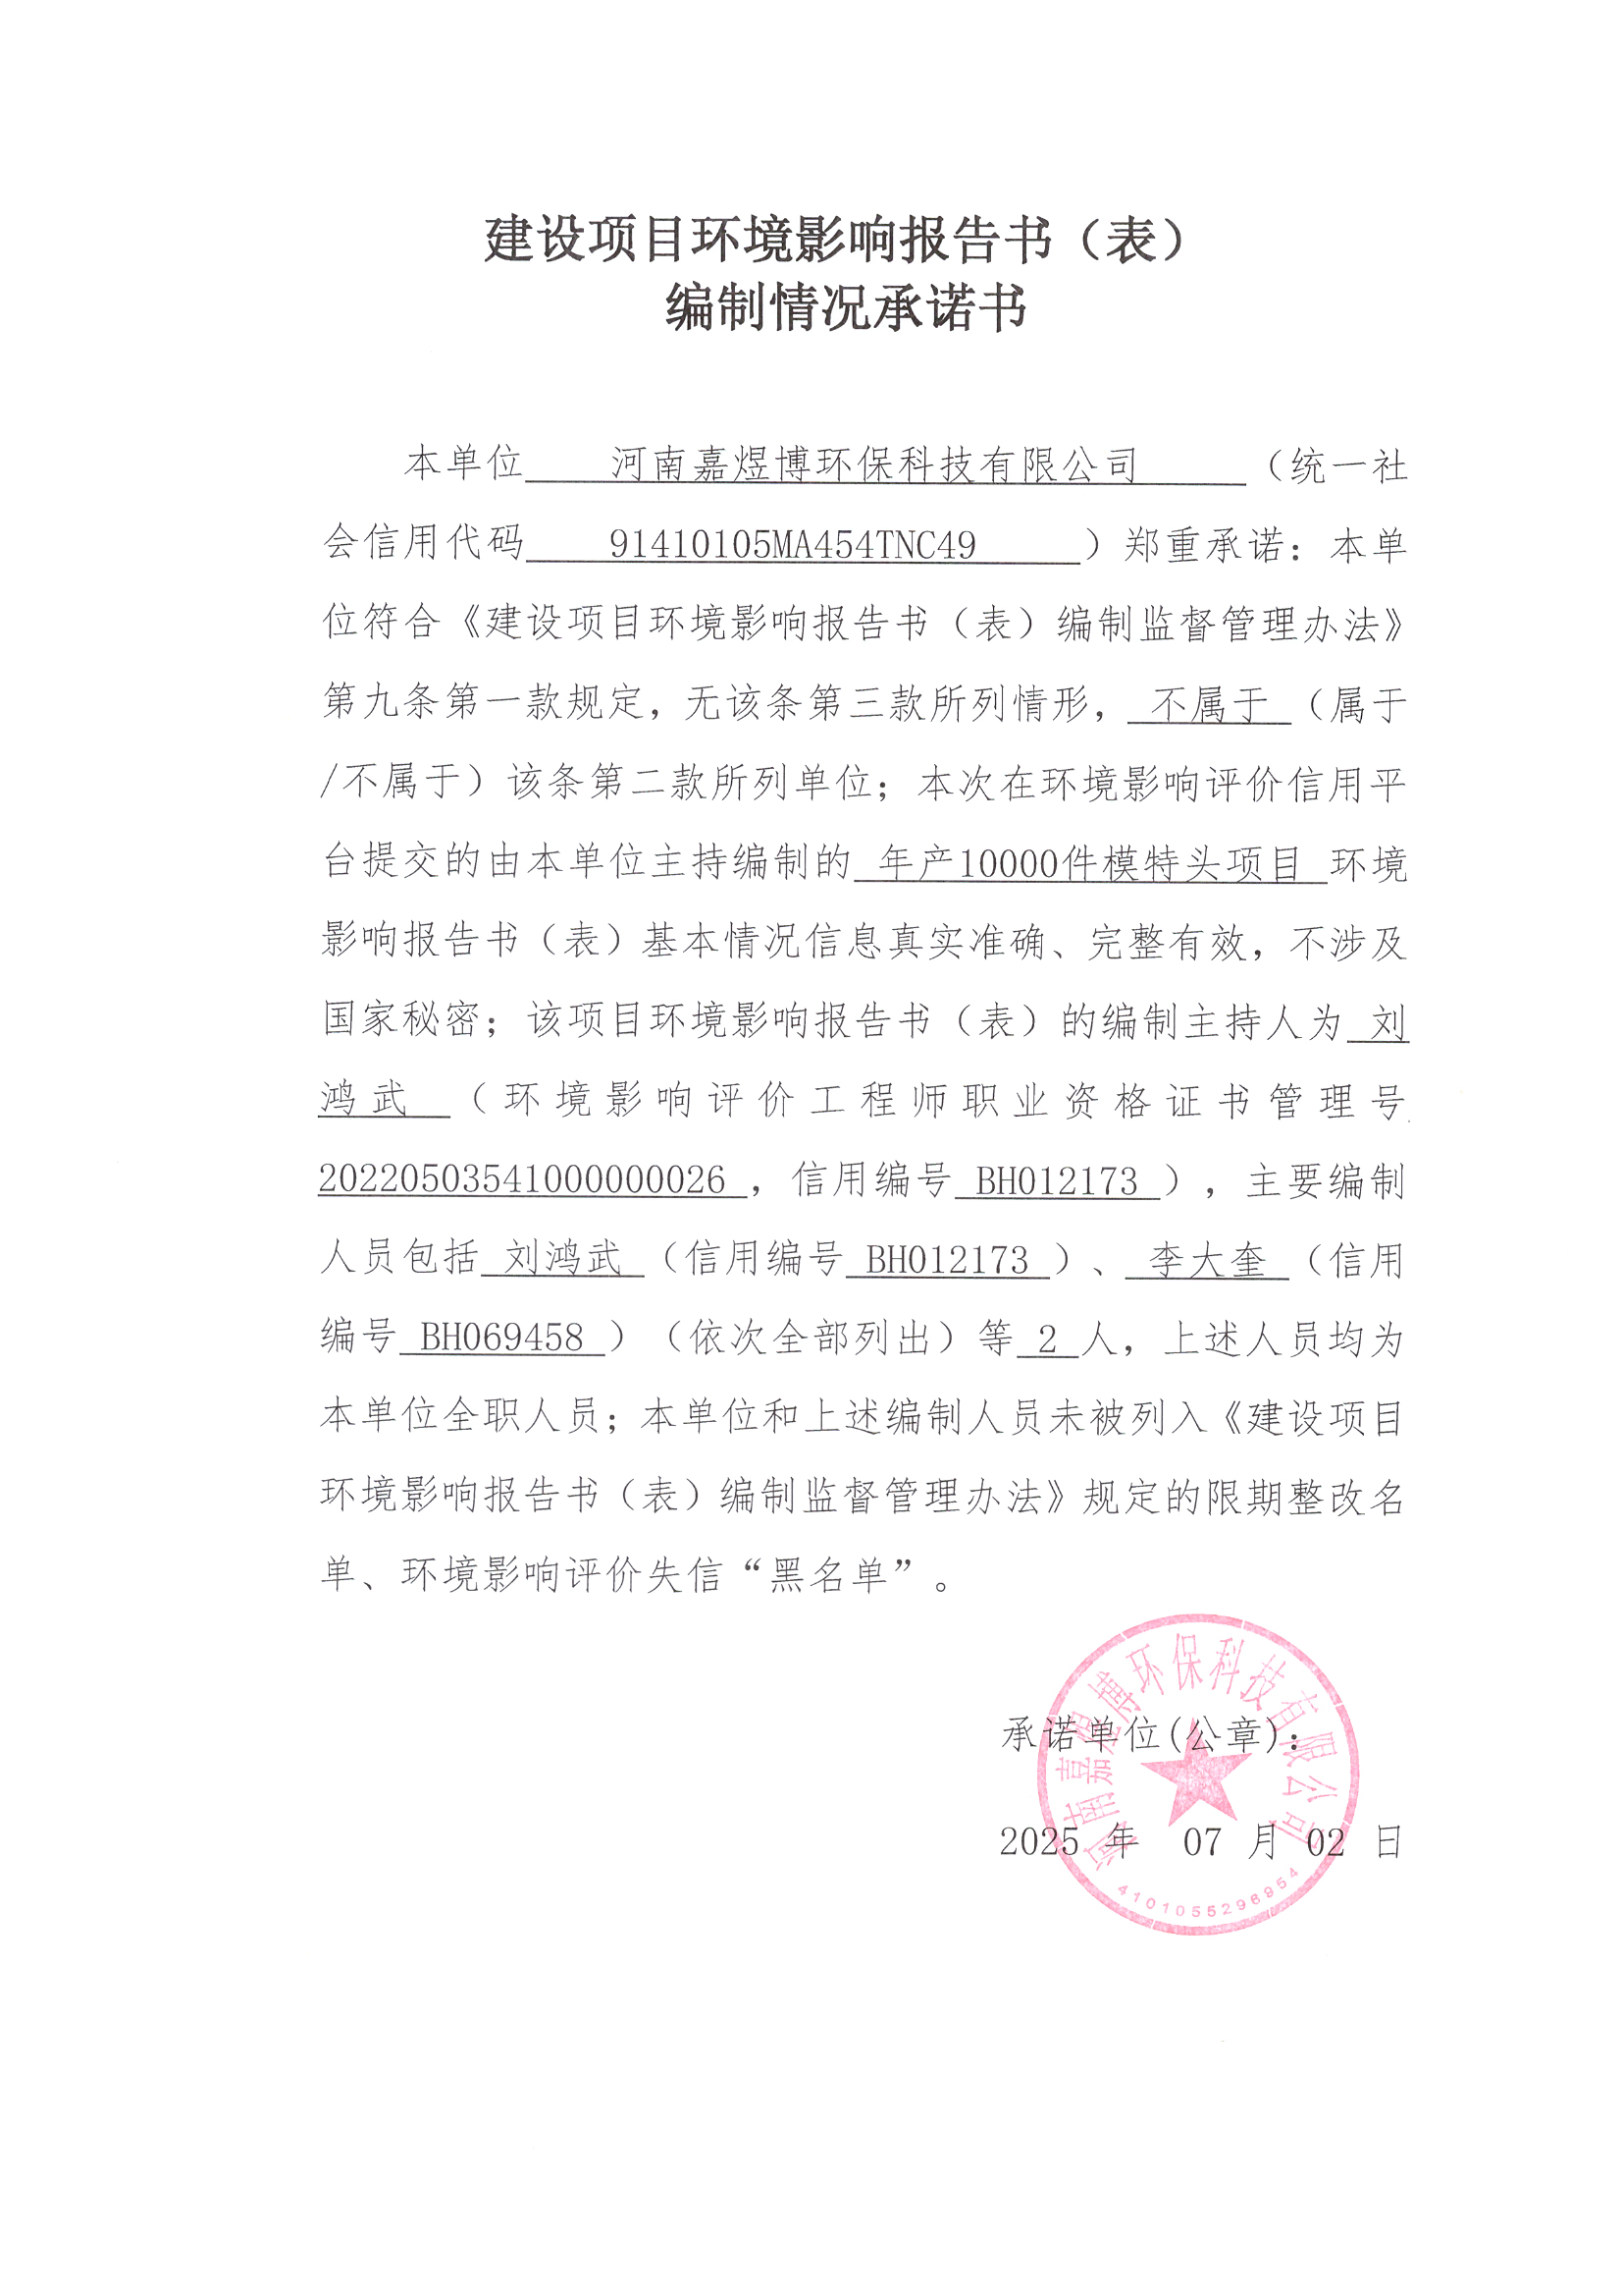
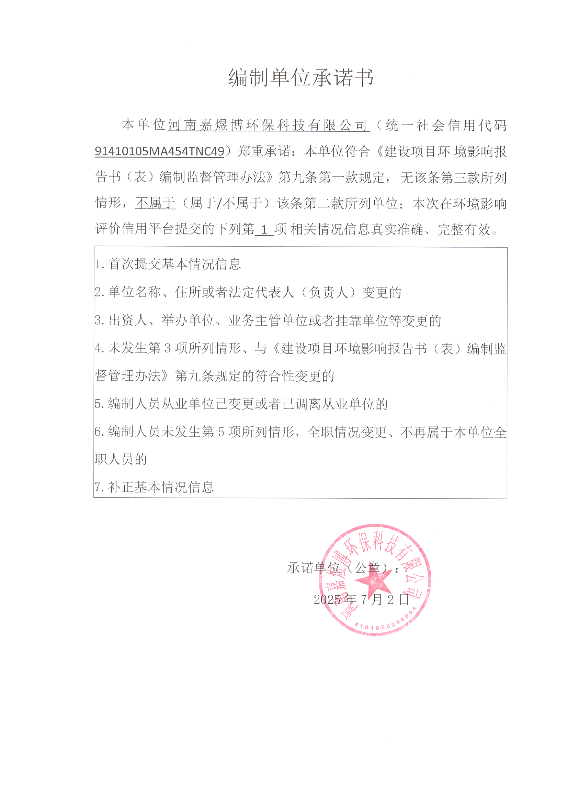
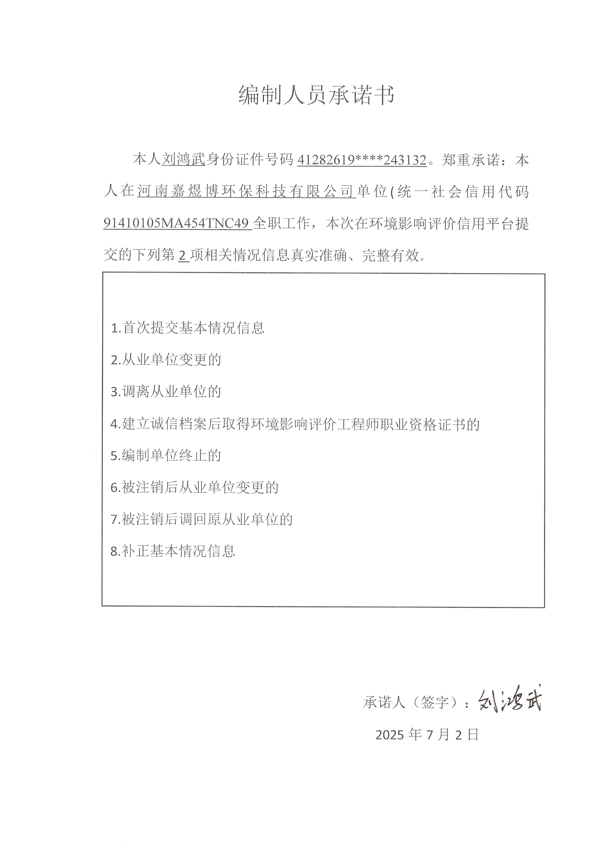
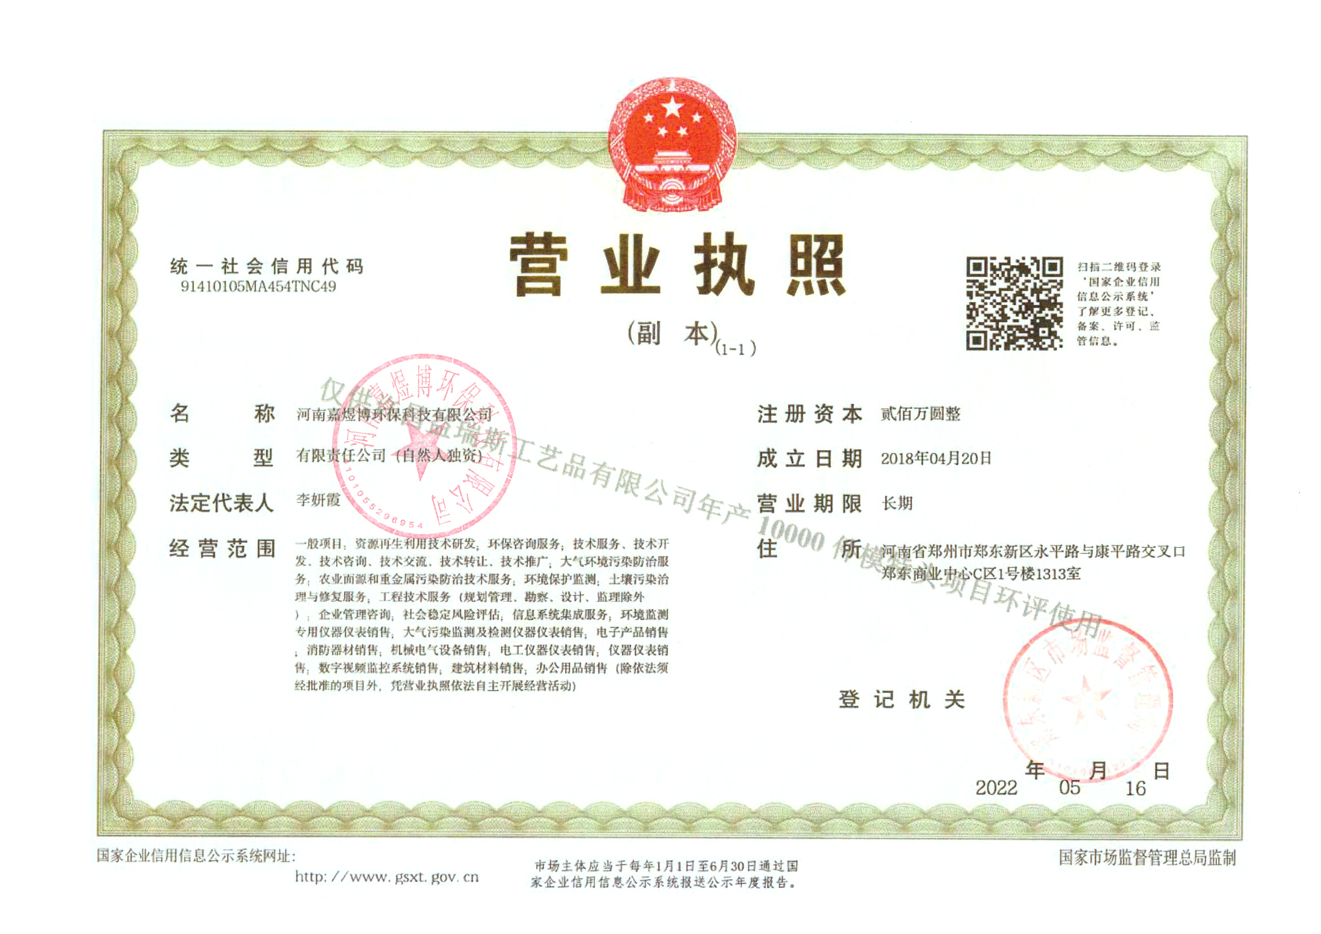
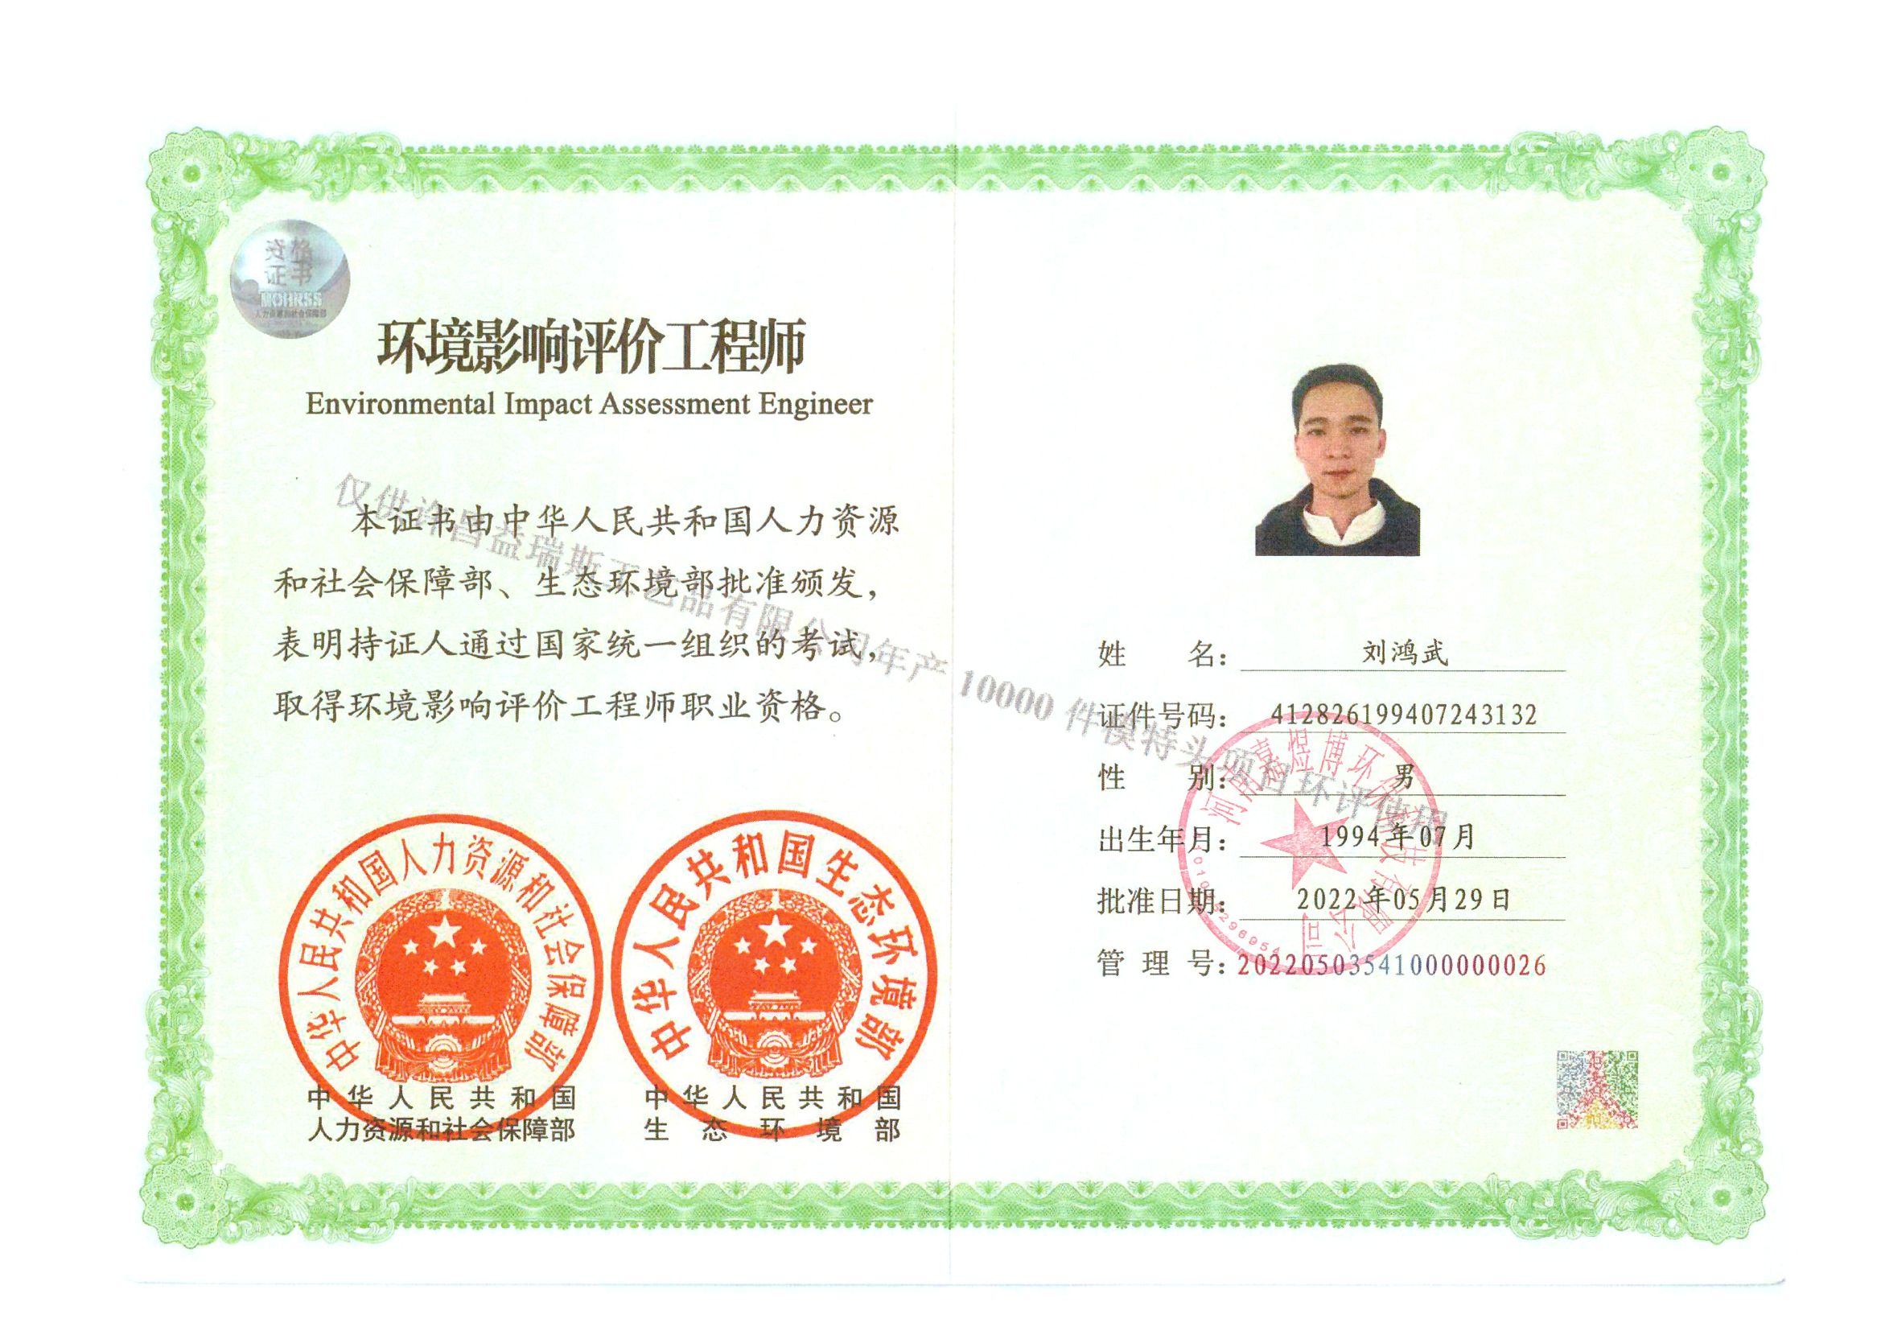
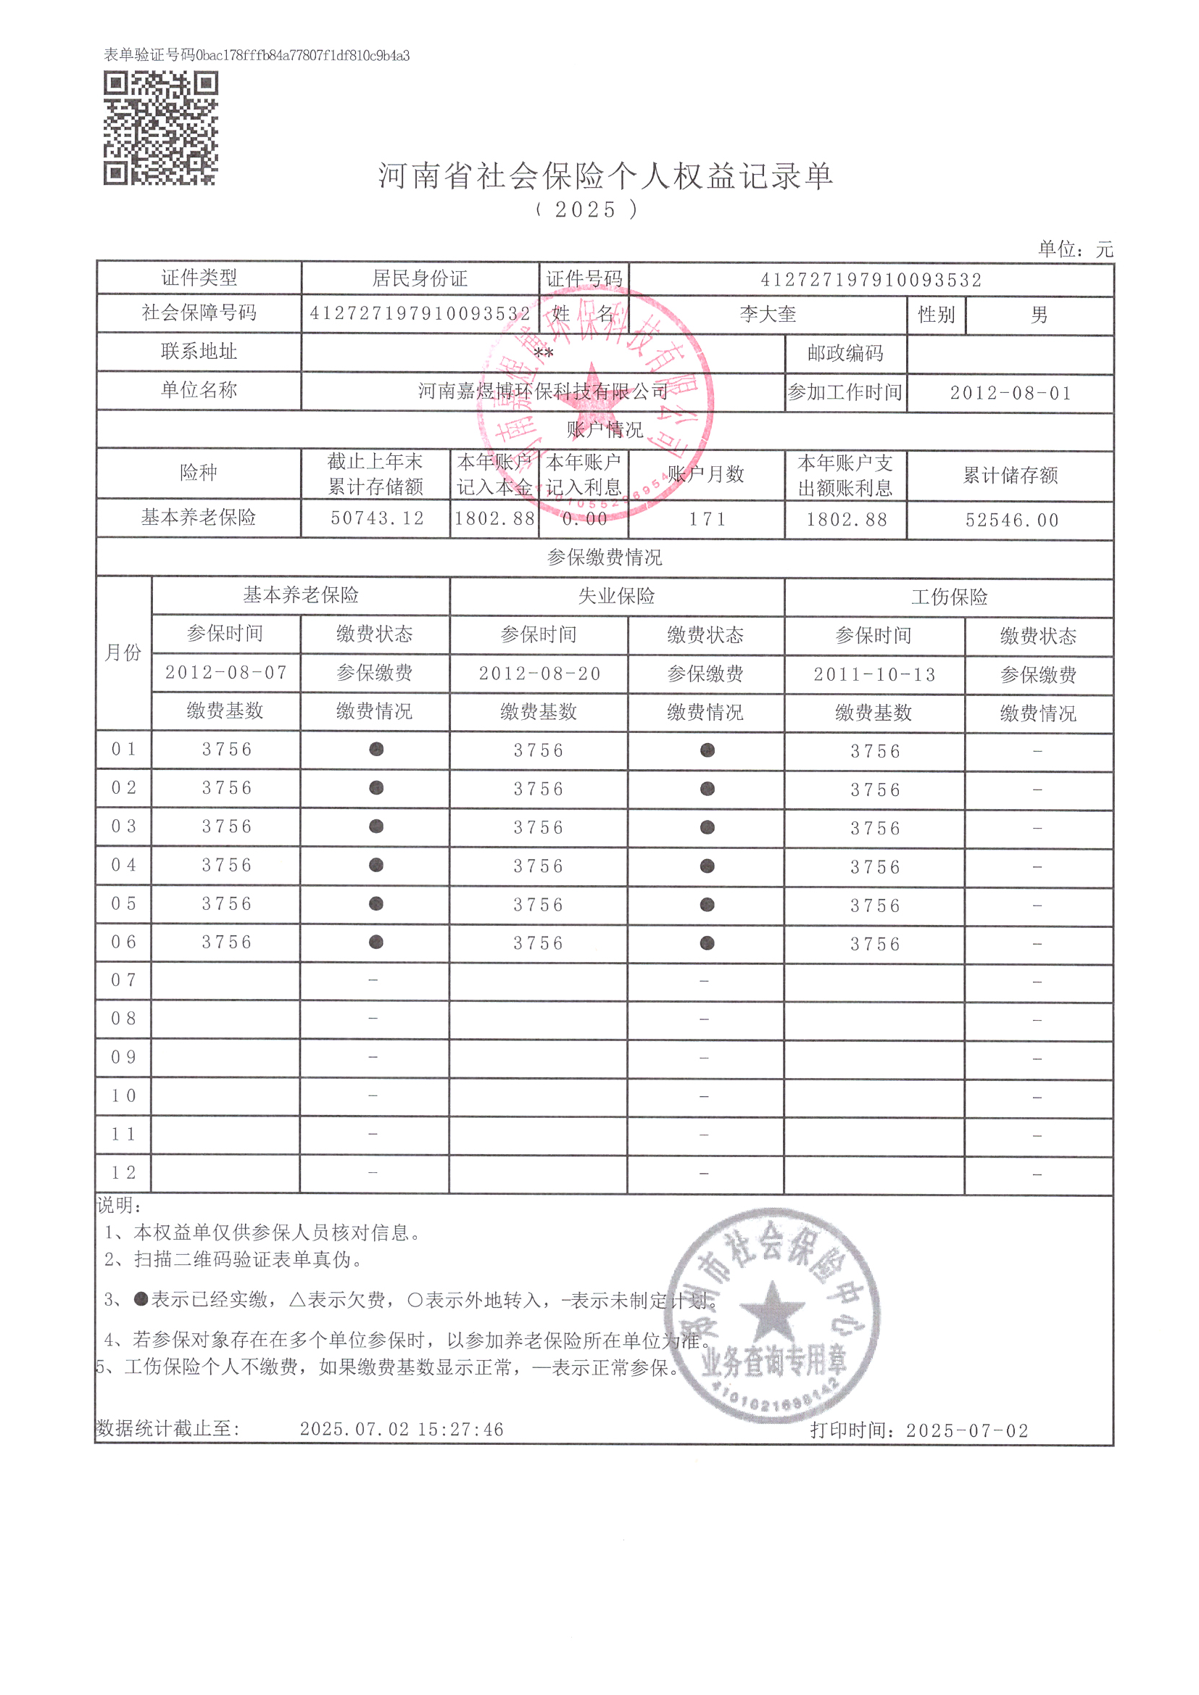
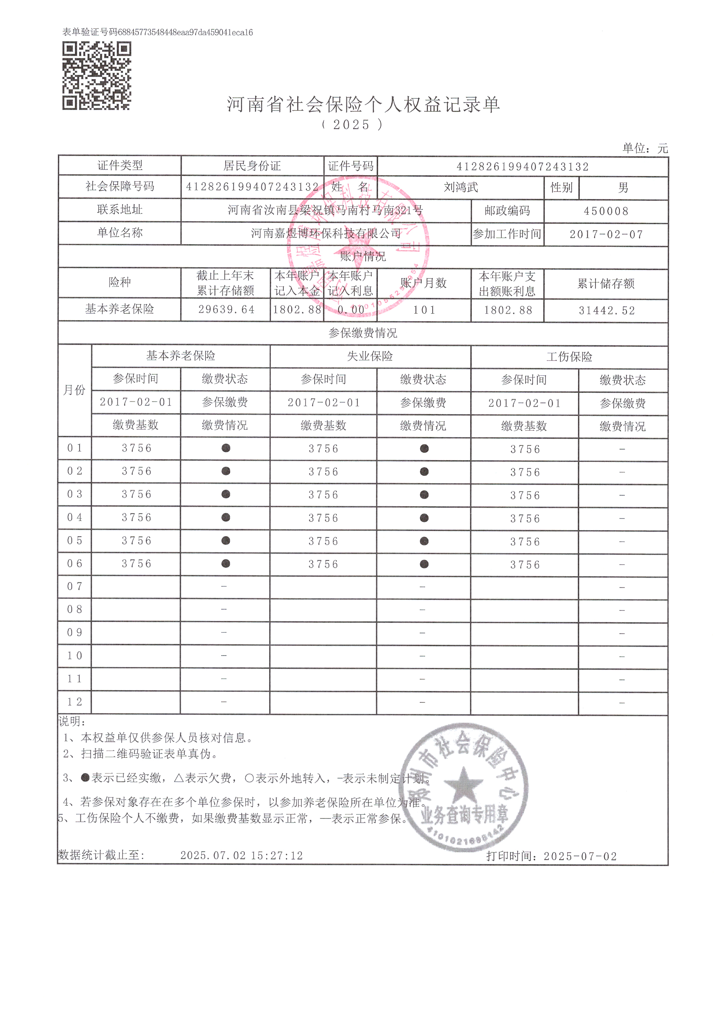
一、建设项目基本情况
建设项目名称 |  | 年产10000件模特头项目
项目代码 |  | 2504-411053-04-01-946047
建设单位联系人 |  | *** | 联系方式 | 1383***160
建设地点 |  | 河南省许昌市魏都区滨河路与万通路交叉口先进制造业开发区2号（许昌宜航卫生用品有限公司院内）
地理坐标 |  | （113 度 49 分 5.571 秒，34 度 04 分 11.622秒）
国民经济行业类别 |  | C2413 教学用模型及教具制造 | 建设项目行业类别 | 二十一、文教、工美、体育和娱乐用品制造业 24，40、文教办公用品制造 241 —有橡胶硫化工艺、塑料注塑工艺的；
建设性质 |  | 新建（迁建）  改建  扩建  技术改造 | 建设项目  申报情形 | 首次申报项目  不予批准后再次申报项目  超五年重新审核项目  重大变动重新报批项目
项目审批（核准/备案）部门（选填） |  | 许昌魏都区先进制造业开发区管理委员会 | 项目审批（核准/备案）文号（选填） | 2504-411053-04-01-946047
总投资（万元） |  | 100 | 环保投资（万元） | 9
环保投资占比（%） |  | 9 | 施工工期 | 1个月
是否开工建设 |  | 否  是： | 用地（用海）面积（m²） | 2000
专项评价设置情况 |  | 无
规划情况 |  | 规划名称：  《许昌魏都区先进制造业开发区发展规划（2022-2035）》  审批机关：河南省发展和改革委员会  审批文件及文号：审批中
规划环境影响评价情况 |  | 规划环评名称：  《许昌魏都区先进制造业开发区发展规划（2022-2035）环境影响报告书》  审查机关：许昌市生态环境局  审查文件及文号：《许昌市生态环境局关于许昌魏都区先进制造业开发区发展规划（2022-2035）环境影响报告书审查意见》（许环建审〔2024〕14号）
规划及规划环境影响评价符合性分析 |  | 1、项目与《许昌魏都区先进制造业开发区发展规划（2022—2035）》符合性  1.1 规划范围  规划范围：总规划面积为10.72km²，分为北、中、南三个片区。其中，北片区东至腾飞大道-清泥河-延安路，西至滨河路-汉风路-延安路-西泰路-灞陵路-西外环路，南至北外环路-永昌西路-天顺街，北至永兴西路-万通街-道路-陈庄街，规划面积为5.71km²；中片区东至颍汝干渠，西至规划道路，南至颍汝干渠，北至许禹路，规划面积为1.75km²；南片区东至西外环路，西至S227，南至新兴路西段，北至规划许继大道西，规划面积为3.26km²。  1.2 规划期限  规划期限：2022—2035年  1.3 主导产业  主导产业：装备制造、资源循环利用及先进无机非金属材料。  1.4 发展定位  一区三基地：“一区”，即科技创新型产城融合示范区；“三基地”，即全国特色高端装备研发制造基地、全国一流阻燃材料科技成果转化基地、全国资源循环利用产业发展示范基地。  1.5 空间结构  三区四园一中心：“三区”，即开发区北、中、南三大片区；“四园”，即高新技术产业园、高端装备制造产业园、无废产业园、智能制造产业园；“一心”，即工业邻里中心。  1.6 符合性分析  本项目选址位于河南省许昌市魏都区滨河路与万通路交叉口先进制造业开发区2号（许昌宜航卫生用品有限公司院内）。根据开发区用地功能布局图（见附图六），项目选址属于二类工业用地。根据开发区总体空间布局图（见附图七），项目选址属于高新技术产业园（北片区），区域主导产业为新材料、生产性服务业。  该项目行业类别为教学用模型及教具制造，主要从事模特头生产，符合高新技术产业园主导产业，且与开发区发展定位、空间结构不相冲突。根据许昌魏都区先进制造业开发区管理委员会出具入驻证明（见附件6），该项目不属于开发区禁止入驻项目，拟同意项目入驻。因此，该项目建设符合许昌魏都区先进制造业开发区发展规划的相关要求。  2、项目与《许昌魏都区先进制造业开发区发展规划（2022—2035）环境影响报告书》符合性  2.1 环境准入  本项目建设与《许昌魏都区先进制造业开发区发展规划（2022—2035）环境影响报告书》环境准入要求符合性分析见表 1-1。  表 1-1 环境准入要求符合性一览表  类别 环境准入要求 本项目情况 符合性  空间布局约束 北片区 （1）禁止新、改、扩建燃用高污染燃料项目（集中供热、热电联产除外）。 采用电能 符合  （2）新、改、扩建“两高”项目须符合生态环境保护法律法规和相关法定规划，且满足重点污染物排放总量控制、碳排放达峰目标、生态环境准入清单、相关规划环评和相应行业建设项目环境准入条件及环评文件审批原则要求。 非“两高”项目同时符合各项环保政策要求 符合  （3）新材料：禁止建设单纯新增产能的平板玻璃项目；禁止建设耐火材料、水泥、铝用碳素项目。 不属于禁止或限制建设行业 符合  （4）装备制造：禁止新建独立电镀项目（退城入园项目除外）；禁止采用高VOCs含量的溶剂型涂料及胶粘剂项目入驻；禁止不符合国家产业政策装备制造行业入驻。 不属于禁止或限制建设行业 符合  污染排放管控 （1）新、改、扩建涉VOCs排放的工业涂装等重点行业项目实行等量或倍量削减替代。 本项目VOCs废气排放实行倍量削减替代。 符合  （2）新、改、扩建涉及重金属重点行业建设项目实行重点重金属排放“减量替代”。 不涉及重金属 符合  （3）废水须实现全收集、全处理，污水集中处理设施实现管网全配套。集中污水处理尾水排放必须达到或优于《城镇污水处理厂污染物排放标准》（GB18918-2002）中一级A标准。 生活污水依托化粪池处理后进入许昌鸿瀚环境技术管理有限公司处理。冷却水废水进入许昌鸿瀚环境技术管理有限公司处理。 符合  （4）新建“两高”项目应按照《关于加强重点行业建设项目区域削减措施监督管理的通知》要求，依据区域环境质量改善目标，制定配套区域污染物削减方案，采取有效的污染物区域削减措施，腾出足够的环境容量。已出台超低排放要求两高行业项目应满足超低排放要求。 非“两高”项目 符合  （5）区域污染物排放量：颗粒物≤47.05t/a、SO₂≤9.53t/a、NOx≤54.89t/a、VOCs≤79.16t/a；COD≤157.68t/a、NH₃-N≤7.88t/a。 排放量远低于区域排放总量 符合  环境风险防控 （1）开发区应成立环境应急组织机构，制定突发环境事件应急预案，并配套建设突发事件应急物资及应急设施，并定期进行演练。 不涉及 符合  （2）开发区内企业按照《企业事业单位突发环境事件应急预案备案管理办法（试行）》的要求，相关企业事业制定完善环境应急预案，并报环境管理部门备案管理，落实有关要求。 建成后按要求编制应急预案组织应急演练 符合  （3）涉重金属及危化品生产、储存、使用等企业在拆除生产设施设备、污染治理设施时，要事先制定残留污染物清理和安全处置方案。 不涉及重金属及危险化学品 符合  资源开发利用管控 （1）依托集中污水处理厂建设再生水回用的配套设施，提高再生水利用率。 不涉及 符合  （2）加快开发区基础设施建设，实现开发区生产、生活集中供水，逐步取缔关闭企业自备地下水井。 由开发区集中供水，不涉及自备地下水井 符合  （3）新建、改扩建项目单位产品水耗、能耗、污染物排放清洁生产指标达到国内先进水平。 各项指标达到国内先进水平 符合  （4）区域资源利用上限：土地资源≤10.72km²、水资源≤627.80万m³/a、天然气≤1500万m³/a。 资源消耗满足区域利用上限 符合  由表1-1可知，本项目建设符合开发区规划环评中的环境准入要求。  2.2 空间管制  本项目建设与《许昌魏都区先进制造业开发区发展规划（2022—2035）环境影响报告书》空间管制要求符合性分析见表 1-2。  表 1-2 空间管制要求符合性一览表  分区 空间区块 管制要求 本项目情况 符合性  禁建区 公共绿地 严禁与设施功能无关的建设活动 不涉及禁止或限制建设区域 符合  道路两侧绿化带  水域用地 严禁与河流保护无关的建设活动  河道两侧绿化带  限建区 高压廊道、地下管道埋藏等其它用地 严禁与河流保护无关的建设活动  适建区 生产空间 按规划要求合理开发利用 符合主导产业 符合  由表1-2可知，本项目建设符合开发区规划环评中的空间管制要求。  2.3 审查意见  本项目建设与《许昌市生态环境局关于许昌魏都区先进制造业开发区发展规划（2022-2035）环境影响报告书审查意见》（许环建审〔2024〕14号）符合性分析见表1-3。  表 1-3 审查意见符合性一览表  类别 审查意见 本项目情况 符合性  优化空间布局 加强与全市国土空间规划、“三线一单”生态环境分区管控及相关“十四五”专项规划街接，保持协调一致。结合开发区开发利用进度，做好规划控制和生态隔离带建设，加强开发区及周边饮用水源地、生活区防护，确保开发区产业布局与生态环境保护、人居环境安全协调同时，科学引进项目并合理优化布局，在区内饮用水水源地周边及其上游区域，不得建设对地下水环境影响较大的项目。 选址符合全市国土空间规划及“三线一单”不涉及饮用水水源保护区，不会对地下水环境造成影响。 符合  强化污染总量控制 根据大气、水、土壤及重金属污染防治要求，严格执行有关行业污染物排放标准；严格执行污染物排放总量控制制度，新增污染物排放指标应做到“等量、倍量或减量替代”，确保区域环境质量持续改善。 对COD、氨氮、非甲烷总烃进行总量替代 符合  严格建设项目环境准入 严格落实《报告书》环境准入要求，鼓励符合开发区功能定位、国家产业政策鼓励项目入驻限制与开发区主导产业无关，污染物排放量大的项目入驻，限制使用高VOCs含量溶剂型涂料、胶粘剂等项目入驻；禁止纳入产业政策限制类项目入驻（落实产能置换，且符合开发区产业发展方向项目除外），禁止建设与开发区资源循环利用产业发展方向不相符的危废处置项目，禁止新建独立电镀项目（退城入园项目除外）。 符合主导产业及功能定位，污染排放较小且不使用高VOCs含量溶剂型涂料、胶粘剂，不属于限制或禁止建设项目 符合  加快基础设施建设 针对开发区现状存在生态环境问题，加快推进集中供水、排水基础设施建设，细化中水回用方案，完善雨水、污水、中水配套管网，实现开发区内雨污分流和污水妥善处置，新建污水处理厂出水指标满足《城镇污水处理厂污染物排放标准》（GB18918-2002）中一级A标准，（COD<30mg/L氨氮≤1.5mg/L总磷<0.3mg/L）结合相关上位规划，进一步合理优化供热方案。 厂区雨污分流；生活污水依托化粪池处理后进入许昌鸿瀚环境技术管理有限公司处理。冷却水废水进入许昌鸿瀚环境技术管理有限公司处理。 符合  健全生态环境监管体系 统筹考虑区内污染防治、环境风险防范、环境管理等事宜建立健全开发区的环境监督管理、环境风险防范体系和联防联控机制，提升环境风险防控和应急响应能力，保障区域环境安全；同时建立完善包括环境空气、地表水、地下水、声环境、土壤等环境要素的监控体系，做好长期跟踪监测与管理，根据监测评估结果适时优化调整开发区总体发展规划。 不涉及 符合  开展影响跟踪评价 在规划实施过程中，应适时开展环境影响跟踪评价，跟踪规划环评成果的落实情况，对规划进行相应调整和改进；规划内容发生重大变化或新一轮修编时，应重新进行环境影响评价。 不涉及 符合  由表1-3可知，本项目建设符合规划环评报告书审查意见的相关要求。
其他符合性分析 | 1、产业政策符合性  根据《产业结构调整指导目录（2024年本）》，本项目不属于限制类和淘汰类；本项目的生产设备不属于《产业结构调整指导目录（2024年本）》中落后工艺设备，符合国家产业政策。  2、本项目与“三线一单”相符性分析  根据《关于以改善环境质量为核心加强环境影响评价管理的通知》（环环评〔2016〕150号），“三线一单”即：生态保护红线、环境质量底线、资源利用上限和环境准入负面清单，项目建设应强化三线一单约束作用。  （1）符合生态保护红线要求  本项目不在许昌市生态保护红线保护范围内，符合。  （2）符合环境质量底线要求  本项目吹塑车间二次密闭，吹塑废气经集气罩收集后进入二级活性炭处理，由15m高排气筒（DA001）排放。化妆间二次密闭，化妆废气产生量较少，无组织排放。危废暂存间废气经负压收集后与吹塑有机废气一起进入二级活性炭处理，由15m高排气筒（DA001）排放。粉碎产生少量粉尘，车间二次密闭，无组织排放。职工生活污水经化粪池处理后进入许昌市鸿瀚环境技术管理有限公司。冷却水废水进入许昌鸿瀚环境技术管理有限公司处理。项目噪声设备采取基础减振、厂房隔声等措施，尽量减轻对周围环境的影响。项目运营期产生的各类固废均可无害化处置，不会对土壤造成影响。  综上，本项目污染物产生量较小，并配套建设环保治理设施，各污染物均可达标排放，对周边环境影响较小，符合环境质量底线要求。  （3）符合资源利用上线要求  本项目租赁厂房，水电依托市政供给，不使用地下水资源，不会突破区域资源利用上限，符合。  （4）生态环境准入清单  ①河南省生态环境准入清单  厂区与《河南省生态环境分区管控总体要求》（2023年版）相符性见表1-4。  ②所在单元管控要求  厂址位于河南省许昌市魏都区滨河路与万通路交叉口先进制造业开发区2号（许昌宜航卫生用品有限公司院内），经查询“河南省三线一单综合信息应用平台”，本项目所在区域为重点管控单元，环境管控单元编码为ZH41100220001，环境管控单元名称：许昌魏都区先进制造业开发区，经对照许昌魏都区先进制造业开发区重点单元管控要求（见表1-5），本项目符合许昌魏都区先进制造业开发区重点单元管控要求；本项目在河南省三线一单综合信息应用平台中的位置见图1-1，与单元管控要求相符性分析见表1-4及表1-5。

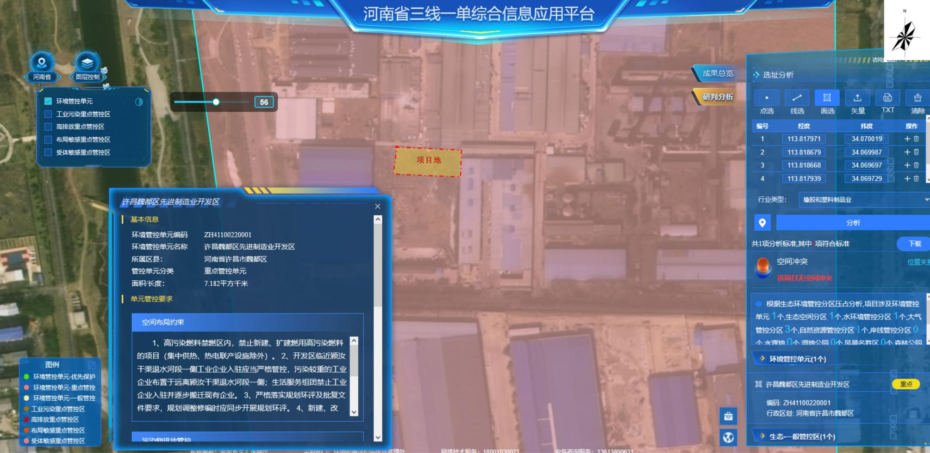
图1-1 项目在河南省三线一单综合信息应用平台的位置
其他符合性分析 | 表1-4 项目与河南省生态环境分区管控总体要求相符性分析一览表  环境管控单元分区 管控类别 准入要求 本项目情况 符合性  河南省生态环境总体准入要求  重点管控单元 空间布局约束 - 根据国家产业政策、区域定位及环境特征等，建立差别化的产业准入要求，鼓励建设符合规划环评的项目。 - 推行绿色制造，支持创建绿色工厂、绿色园区、绿色供应链。 - 推进新建石化化工项目向资源环境优势基地集中，引导化工项目进区入园，促进高水平集聚发展。 - 强化环境准入约束，坚决遏制“两高一低”项目盲目发展，对不符合规定的项目坚决停批停建。 - 涉及产能置换的项目，被置换产能及其配套设施关停后，新建项目方可投产。 - 加快城市建成区内重污染企业就地改造、退城入园、转型转产或关闭退出。 - 将土壤环境要求纳入国土空间规划，根据土壤污染状况和风险合理规划土地用途。对列入建设用地土壤污染风险管控和修复名录的地块，不得作为住宅、公共管理与公共服务用地；不得办理土地征收、回购、收购、土地供应以及改变土地用途等手续。 - 在集中供热管网覆盖地区，禁止新建、扩建分散燃煤供热锅炉。 - 本项目属于教学用模型及教具制造，根据许昌魏都区先进制造业开发区管理委员会出具的情况说明，不属于园区禁止入驻项目，同意本项目入驻，符合许昌魏都区先进制造业开发区发展规划（2022-2035年）。 - 本项目属于教学用模型及教具制造，响应绿色制造，无生产过程废水产生，废气经处理后达标排放，固体废物全部合理有效处置，不外排，实现生产绿色化。 - 本项目不属于新建石化化工项目。 - 本项目，不属于“两高一低”项目。 - 本项目不涉及产能置换。 - 本项目不属于重污染企业，选址位于许昌魏都区先进制造业开发区，符合要求。 - 本项目用地属于工业用地，项目建设符合土地性质要求，项目不涉及土地征收、回购以及改变土地用途等情况，符合土壤管理要求。 - 本项目不涉及锅炉建设。 相符  污染物排放管控 - 重点行业建设项目应满足区域、流域控制单元环境质量改善目标管理要求。 - 强化项目环评及“三同时”管理。新建、扩建“两高”项目应采用先进的工艺技术和装备，单位产品污染物排放强度应达到清洁生产先进水平，其中，国家、省绩效分级重点行业新建、扩建项目达到A级水平，改建项目达到B级以上水平。 - 以钢铁、焦化、铸造、建材、有色、石化、化工、工业涂装、包装印刷、电镀、制革、石油开采、造纸、纺织印染、农副食品加工等行业为重点，开展全流程清洁化、循环化、低碳化改造；加快推进钢铁、水泥、焦化行业超低排放改造。 - 深入推进低挥发性有机物含量原辅材料源头替代，全面推广使用低挥发性有机物含量的涂料、油墨、胶粘剂、清洗剂等新型原辅材料。 - 采矿项目矿井涌水应尽可能回用生产或综合利用，外排矿井涌水应满足受纳水体水功能区划和控制断面水质要求；选厂的生产废水及初期雨水、矿石及废石场的淋溶水、尾矿库澄清水及渗滤水应收集回用，不外排。 - 新建、扩建开发区、工业园区同步规划建设污水收集和集中处理设施，强化工业废水处理设施运行管理，确保稳定达标排放；按照“减量化、稳定化、无害化、资源化”要求，加快城镇污水处理厂污泥处理设施建设，新建污水处理厂必须有明确的污泥处置途径；依法查处取缔非法污泥堆放点，禁止重金属等污染物不达标的污泥进行土地利用。 - 鼓励企业采用先进治理技术，打造行业噪声污染治理示范典型。排放噪声的工业企业应切实采取减振降噪措施，加强厂区内固定设备、运输工具、货物装卸等噪声源管理，同时避免突发噪声扰民。 - 本项目属于教学用模型及教具制造，不属于重点行业。 2、本项目属于教学用模型及教具制造，为新建项目。不属于“两高”项目。项目严格按照环评措施建设，进行“三同时”管理。项目建设能源使用、污染防治措施等各方面符合《河南省重污染天气重点行业应急减排（2024年修订版）》要求，具体分析见表1-12。 3、本项目不属于钢铁、焦化等重点行业。 4、本项目使用固体聚丙烯原料生产、色母和水性化妆颜料，生产加热挥发少量有机废气，不属于高挥发性有机物含量的物料。 5、本项目不属于采矿项目。 6、本项目不属于建设污水收集和集中处理设施项目。 7、本项目不使用高噪设备，采取基础减振、厂房隔声的降噪措施，噪声排放满足标准要求。 相符  环境风险防控 - 依法推行农用地分类管理制度，强化受污染耕地安全利用和风险管控；用途变更为住宅、公共管理与公共服务用地及有土壤污染风险的建设用地地块，应当依法开展土壤污染状况调查；有污染地块经治理与修复，并符合相应规划用地土壤环境质量要求后，方可进入用地程序；合理规划污染地块土地用途，鼓励农药、化工等行业中重度污染地块优先规划用于拓展生态空间。 - 以涉重涉危及有毒有害等行业企业为重点，加强水环境风险日常监管；推进涉水企业的环境风险排查整治、风险预防设施设备建设；制定水环境污染事故处置应急预案，加强上下游联防联控，防范跨界水环境风险，提升环境应急处置能力。 - 化工园区内涉及有毒有害物质的重点场所或者重点设施设备（特别是地下储罐、管网等）应进行防渗漏设计和建设，消除土壤和地下水污染隐患；建立完善的生态环境监测监控和风险预警体系，相关监测监控数据应接入地方监测预警系统；建立满足突发环境事件情形下应急处置需求的应急救援体系、预案、平台和专职应急救援队伍，配备符合相关国家标准、行业标准要求的人员和装备。 - 本项目用地性质为工业用地，不涉及农用地。 2、本项目运营期职工生活污水经化粪池处理后进入许昌市鸿瀚环境技术管理有限公司，冷却水废水进入许昌鸿瀚环境技术管理有限公司处理。生产使用聚丙烯颗粒、色母、水性化妆颜料，不属于涉重涉危及有毒有害等行业企业。 3、本项目不涉及地下储罐、输送管道和有毒有害化学物质，符合环境风险防控要求。 相符  资源利用效率 - “十四五”时期，规模以上工业单位增加值能耗下降18%，万元工业增加值用水量下降10%。 - 新建、扩建“两高”项目单位产品物耗、能耗、水耗等达到清洁生产先进水平。 - 实施重点领域节能降碳改造，到2025年钢铁、电解铝、水泥、炼油、乙烯、焦化等重点行业产能达到能效标杆水平的比例超过30%，行业整体能效水平明显提升，碳排放强度明显下降，绿色低碳发展能力显著增强。 - 对以煤、石油焦、渣油、重油等为燃料的锅炉和工业炉窑，加快使用工业余热、电厂热力、清洁能源等进行替代。 - 除应急取（排）水、地下水监测外，在地下水禁采区内，禁止取用地下水；在地下水限采区内，禁止开凿新的取水井或者增加地下水取水量。 - 本项目年营业收入约100万元，不属于规模以上工业单位。 - 本项目不属于“两高”项目。 3、本项目不属于钢铁、电解铝等重点行业领域。 4、本项目不使用锅炉和工业炉窑，能源采用清洁能源电能，符合要求。 5、本项目用水为市政供水，不取用地下水。 相符  重点区域大气生态环境管控要求  区域 管理类别 管控要求 本项目情况 符合性  京津冀及周边地区（郑州、开封、洛阳、平顶山、安阳、鹤壁、新乡、焦作、濮阳、许昌、漯河、三门峡、商丘、周口市以及济源示范区） 空间布局约束 - 坚决遏制“两高”项目盲目发展，落实《中共河南省委河南省人民政府关于深入打好污染防治攻坚战的实施意见》中关于空间布局约束的相关要求。 - 严控磷铵、电石、黄磷等行业新增产能，禁止新建用汞的（聚）氯乙烯产能，加快低效落后产能退出。 - 原则上禁止新建企业自备燃煤机组，有序关停整合30万千瓦以上热电联产机组供热合理半径范围内的落后燃煤小热电机组（含自备电厂）。 - 优化危险化学品生产布局，禁止在化工园区外新建、扩建危险化学品生产项目。新建危险化学品生产项目必须进入通过认定的一般或较低安全风险的化工园区（与其他行业生产装置配套建设的项目除外）。 - 新建、扩建石化项目不得位于黄河干支流岸线管控范围内等法律法规明令禁止的区域，尽可能远离居民集中区、医院、学校等环境敏感区。 - 严格采矿权准入管理，新建露天矿山项目原则上必须位于省级矿产资源规划划定的重点开采区内，鼓励集中连片规模化开发。 - 本项目不属于“两高”项目。 - 本项目不属于磷铵、电石、黄磷等行业，不属于新建用汞的（聚）氯乙烯产能项目。 - 本项目无燃煤机组。 - 本项目不涉及危险化学品生产。 - 本项目不属于石化项目。 - 本项目不涉及采矿。 相符  污染物排放管控 - 落实超低排放要求、无组织排放特别控制要求。 - 聚焦夏秋季臭氧污染，推进挥发性有机物和氮氧化物协同减排。以石化、化工、涂装、医药、包装印刷、油品储运销等行业领域为重点，推进挥发性有机物综合治理，实施原辅材料和产品源头替代工程。 - 全面淘汰国三及以下排放标准营运中重型柴油货车；推进大宗货物“公转铁”“公转水”。 - 全面推广绿色化工制造技术，实现化工原料和反应介质、生产工艺和制造过程绿色化，从源头上控制和减少污染。 - 推行农业绿色生产方式，协同推进种植业、养殖业节能减排与污染治理；推广生物质能、太阳能等绿色用能模式，加快农业及农产品加工设施等可再生能源替代。 1、本项目吹塑车间二次密闭，废气经集气罩收集后进入二级活性炭处理，由15m高排气筒（DA001）排放。化妆间二次密闭，化妆废气产生量较少，无组织排放。危废暂存间废气经负压收集后与吹塑有机废气一起进入二级活性炭处理，由15m高排气筒（DA001）排放。粉碎产生少量粉尘，车间二次密闭，无组织排放。 2、本项目吹塑、化妆有机废气经集气罩收集后进入二级活性炭处理后由根15m高排气筒（DA001）排放。危废暂存间废气经负压收集后与吹塑、化妆有机废气一起进入二级活性炭处理。原料聚丙烯、色母常温下不挥发，水性化妆颜料使用量少，加盖密闭，VOCs含量较低。 3、本项目物料及产品运输采用国五及以上货车。 4、本项目不涉及化工制造。 5、本项目不属于农业项目。 相符  环境风险防控 - 对无法实现低VOCs原辅材料替代的工序，在保证安全情况下，应在密闭设备、密闭空间作业或安装二次密闭设施。 - 矿山开采、选矿、运输过程中，应采取相应的防尘措施，化学矿、有色金属矿石及产品堆场应采取“三防”措施。 - 加强空气质量预测预报能力，完善联动应急响应体系，强化区域联防联控。 1、本项目吹塑工序在二次密闭车间中进行。 2、本项目不属于矿山开采项目。 3、本项目不涉及。 相符  资源利用效率 - 严格合理控制煤炭消费，“十四五”期间完成省定煤炭消费总量控制目标。 - 到2025年，吨钢综合能耗达到国内先进水平。 - 到2025年，钢铁、石化化工、有色金属、建材等行业重点产品能效达到国际先进水平，规模以上工业单位增加值能耗比2020年下降13.5%。 - 本项目采用的能源为清洁能源电能，不涉及煤炭消耗。 - 本项目不涉及钢材生产。 - 本项目不属于钢铁、石化化工等行业。 相符  重点流域生态环境管控要求  区域 管理类别 管控要求 本项目情况 符合性  省辖淮河流域 空间布局约束 - 禁止在淮河流域新建化学制浆造纸企业，以及新建制革、化工、印染、电镀、酿造等污染严重的小型企业。 - 严格落实南水北调干渠水源地保护的有关规定，避免水体受到污染。 - 本项目属于教学用模型及教具制造，不属于污染严重的小型企业。 - 本项目不在南水北调干渠水源地保护范围内。 相符  污染物排放管控 - 严格执行洪河、惠济河、贾鲁河、清潩河流域水污染物排放标准，控制排放总量。 - 推进城镇污水处理厂建设，提升污水收集效能。加强农业农村污染防治，以乡镇政府所在地、南水北调中线工程总干渠沿线村庄为重点，梯次推进农村生活污水治理；加快推进畜禽粪污资源化利用。 - 本项目废水排放各因子满足许昌市鸿瀚环境技术管理有限公司进水水质要求，废水污染物排放量为COD0.0065t/a、氨氮0.0003t/a，进行等量替代，符合要求。 - 本项目不涉及污水处理设施建设。 相符  环境风险防控 - 以涡河、惠济河、包河、沱河、浍河等河流跨省界河段为重点，加大跨省界河流污染整治力度，推进闸坝优化调度。 - 对具有通航功能的重点河流加强船舶污染物防控，防止事故性溢油和操作性排放的油污染。 - 本项目不涉及。 - 本项目不涉及。 相符  资源利用效率 - 在提高工业、农业和城镇生活用水节约化水平的同时，提高非常规水利用率；重点抓好缺水城市污水再生利用设施建设与改造。 - 在粮食核心区规模化推行高效节水灌溉；实施工业节水减排行动，大力推进工业水循环利用，推进节水型企业、节水型工业园区建设。 - 重点推进南水北调受水区地下水压采工作，加快公共供水管网建设，逐步关停自备井。 - 本项目无生产废水产生，不涉及污水再利用。 - 本项目生产不使用新鲜水，不涉及工业节水和工业水循环利用。 - 本项目采用市政供水，符合要求。 相符  表1-5 项目与河南省环境管控单元相符性分析一览表  环境管控单元编码 环境管控分区名称 所属县区 管控分类 单元管控要求 本项目情况 符合性  ZH41100220001 许昌魏都区先进制造业开发区 河南省许昌市魏都区 重点管控区 空间布局约束 - 高污染燃料禁燃区内，禁止新建、扩建燃用高污染燃料的项目(集中供热、热电联产设施除外)。 - 开发区临近颖汝干渠退水河段一侧工业企业入驻应当严格管控，污染较重的工业企业布置于远离颖汝干渠退水河段一侧；生活服务组团禁止工业企业入驻并逐步搬迁现有企业。 - 严格落实规划环评及批复文件要求，规划调整修编时应同步开展规划环评。4、新建、改建、扩建“两高”项目应符合生态环境保护法律法规和相关法定规划，满足重点污染物排放总量控制、碳排放达峰目标、“三线一单”、相关规划环评和相应行业建设项目环境准入条件、环评文件审批原则要求。 5、鼓励延长开发区主导产业下游产业链，符合开发区功能定位的项目入驻。 1、不涉及。 2、项目距离颍汝干渠8.15km。 3、项目符合《许昌魏都区先进制造业开发区发展规划（2022-2035）环境影响报告书》。 4、不涉及。 5、根据许昌魏都区先进制造业开发区管理委员会出具的情况说明，许昌魏都区先进制造业开发区管理委员会同意本项目入驻。 相符  污染物排放管控 - 新建涉VOCs排放的工业涂装等重点行业企业实行区域内VOCs排放等量或倍量削减替代。 - 开发区必须配备完善的污水处理厂、垃圾转运等设施。加快开发区完善集聚内污水管网等基础设施建设，确保开发区废水全收集、全处理。 - 新建“两高”项目应按照《关于加强重点行业建设项目区域削减措施监督管理的通知》要求，依据区域环境质量改善目标，制定配套区域污染物削减方案，采取有效的污染物区域削减措施，腾出足够的环境容量。已出台超低排放要求的“两高”行业建设项目还应满足超低排放要求。 - 新建耗煤项目还应严格按规定采取煤炭消费减量替代措施，不得使用高污染燃料作为煤炭减量替代措施。 5、加快产业开发区内村庄搬迁工作，避免工业、居住混杂，降低污染物对居民点影响。 1、不涉及。 2、项目生活污水经化粪池处理后排入市政污水管网，进入许昌市鸿瀚环境技术管理有限公司深度处理。冷却水废水进入许昌鸿瀚环境技术管理有限公司处理。 3、不涉及。 4、不涉及。 5、不涉及。 相符  环境风险防控 - 开发区应成立环境应急组织机构，制定突发环境事件应急预案，配套建设突发事件应急物资及应急设施，并定期进行演练。 - 园区内企业按照《企业事业单位突发环境事件应急预案备案管理办法(试行)》的要求，相关企业事业应制定完善的环境应急预案，并报环境管理部门备案管理，并落实有关要求。 3、涉重金属及危险化学品生产、储存、使用等企业在拆除生产设施设备、污染治理设施时，要事先制定残留污染物清理和安全处置方案。 1、不涉及。 2、企业按照《企业事业单位突发环境事件应急预案备案管理办法(试行)》的要求，制定完善的环境应急预案，并报环境管理部门备案管理，并落实有关要求。 3、不涉及。 相符  资源开发效率要求 - 建设再生水回用配套设施，提高再生水利用率。 2、加快开发区基础设施建设，实现开发区内生产、生活集中供水，逐步取缔关闭企业自备地下水井。 1、项目不涉及。 2、企业使用市政供水，不涉及地下水井 相符  综上所述，本项目不在许昌市生态保护红线保护范围内，符合生态保护红线要求；项目污染物产生量较小，并配套建设环保治理设施，各污染物均可达标排放，对周边环境影响较小，符合环境质量底线要求；项目在租赁厂房生产，不占用新的土地资源，水电均依托现有，不使用地下水资源，符合资源利用上线要求；项目符合《河南省生态环境分区管控总体要求》（2023年版）和许昌魏都区先进制造业开发区重点单元管控要求，满足“三线一单”要求。

其他符合性分析 | 3、与《2020年挥发性有机物治理攻坚方案》（环大气〔2020〕33号）相符性分析  表1-6 项目与环大气〔2020〕33号相符性分析一览表  序号 相关文件要求 本项目情况 相符性分析  1 大力推进低（无）VOCs含量原辅材料替代。将全面使用符合国家要求的低VOCs含量原辅材料的企业纳入正面清单和政府绿色采购清单。企业应建立原辅材料台账，记录VOCs原辅材料名称、成分、VOCs含量、采购量、使用量、库存量、回收方式、回收量等信息，并保存相关证明材料。采用符合国家有关低VOCs含量产品规定的涂料、油墨、胶粘剂等，排放浓度稳定达标且排放速率满足相关规定的，相应生产工序可不要求建设末端治理设施。使用的原辅材料VOCs含量（质量比）均低于10%的工序，可不要求采取无组织排放收集和处理措施。 - 生产使用的原料聚丙烯常温下不挥发，吹塑工序生产加热产生有机废气。 - 项目吹塑在二次密闭车间中进行，吹塑废气集气罩收集，危废贮存库废气经负压收集，风机风量5000m³/h，吹塑、危废贮存库废气进入1套二级活性炭处理后通过1根15m排气筒（DA001）排放；化妆间二次密闭，化妆废气产生量较少，无组织排放。符合要求。 3、企业运营投产后建立健全完善的原辅材料、生产台账。 相符  2 企业对照标准要求开展含VOCs物料（包括含VOCs原辅材料、含VOCs产品、含VOCs废料以及有机聚合物材料等）储存、转移和输送、设备与管线组件泄漏、敞开液面逸散以及工艺过程等无组织排放环节排查整治，对达不到要求的加快整改。 生产使用的原料聚丙烯常温下不挥发。 相符  由上表可知，项目符合《2020年挥发性有机物治理攻坚方案》（环大气〔2020〕33号）要求。  4、与《河南省生态环境厅办公室关于做好2025年夏季挥发性有机物综合治理工作的通知》（豫环办〔2025〕25号）相符性分析  项目与《河南省生态环境厅办公室关于做好2025年夏季挥发性有机物综合治理工作的通知》（豫环办〔2025〕25号）相符性分析（仅分析与本项目相关）见表1-8。  表1-7 与豫环办〔2025〕25号相符性分析  项目 措施要求 本项目情况 相符性  二、加强低VOCs含量原辅材料替代 组织工业涂装、包装印刷、家具制造、电子制造等重点行业，加大低（无）VOCs含量原辅材料替代力度，采用符合《低挥发性有机化合物含量涂料产品技术要求》（GB/T38597-2020）、《油墨中可挥发性有机化合物含量的限值》（GB 38507-2020）、《胶粘剂挥发性有机化合物限量》（GB 33372-2020）、《清洗剂挥发性有机化合物含量限值》（GB38508-2020）等VOCs含量限值标准的料、油墨、胶粘剂、清洗剂。按照“可替尽替、应代尽代”的原则，结合行业特点和企业实际，2025年4月底前完成低（无）VOCs原辅材料替代，纳入2025年大气攻坚重点治理任务。已完成源头替代的企业要严格低（无）VOCs含量原辅材料使用管理，未完成的企业要确保达标排放。 项目为教学用模型及教具制造，不属于工业涂装、包装印刷、家具制造、电子制造等重点行业，原料固态聚丙烯、色母常温下不挥发，生产时加热挥发少量有机废气，水性化妆颜料使用量很少，加盖密闭储存，符合低VOCs含量原辅材料源头替代的要求。 相符  三、提升有组织治理能力 开展低效失效污染治理设施排查整治。持续推进涉VOCs企业低效失效污染治理设施排查整治，淘汰不成熟、不适用、无法稳定达标排放的治理工艺，整治关键组件缺失、质量低劣、自动化水平低的治理设施。对于能立行立改的问题，督促企业立即整改到位。对于《国家污染防治技术指导目录（2024年，限制类和淘汰类）》（公示稿）列出的低温等离子、光催化、光氧化等淘汰类VOCs治理工艺（恶臭异味治理除外），以及不成熟、不适用、无法稳定达标排放的治理工艺，应依据排放废气特征、VOCs组分及浓度、生产工况等，通过更换适宜高效治理工艺、原辅材料源头替代等方式实施分类整治。对于采用活性炭吸附工艺的企业，应根据废气排放特征，按照相关工程技术规范设计，使废气在吸附装置中有足够的停留时间。对于治理难度大、单一治理工艺难以稳定达标的企业，宜采用多种技术的组合工艺。加大蓄热式氧化燃烧（RTO）、蓄热式催化燃烧（RCO）、催化燃烧（CO）、沸石转轮吸附浓缩等高效治理技术推广力度。2025年4月底前完成排查工作，2025年10月底前完成整治提升，将整治提升任务纳入2025年大气攻坚重点治理任务，未按时完成的纳入秋冬季生产调控范围。 项目吹塑间二次密闭，废气集气罩收集，危废贮存库废气经负压收集，风机风量5000m³/h，吹塑、危废贮存库废气进入1套二级活性炭处理后通过1根15m排气筒（DA001）排放。化妆废气产生量较少，化妆间二次密闭，无组织排放。 相符  做好污染治理设施耗材更新更换。组织涉VOCs企业及时更换吸附剂、吸收剂、催化剂、蓄热体、过滤棉、电器元件等治理设施耗材，确保治理设施稳定高效运行；及时清运VOCs治理设施产生的废过滤棉、废催化剂、废吸附剂、废吸收剂、废有机溶剂等，规范处理处置危险废物。做好生产设备和治理设施启停机时间、检维修情况、治理设施耗材维护更换、处置情况等台账记录。2025年4月底前组织企业开展一轮次活性炭更换。 本项目有机废气处理使用活性炭为颗粒状、柱状活性炭（碘值不低于800毫克/克），活性炭填充量、更换频次满足环评要求，并按要求记录保存活性炭购买发票、更换记录、碘值报告等支撑材料。废活性炭危废暂存间暂存后定期交有资质单位处理。 相符  加强污染治理设施运行维护。指导督促企业加强污染治理设施运行维护管理，做到治理设施较生产设备“先启后停”。直燃式废气燃烧炉（TO）、RTO、采用高温炉（窑）处理有机废气的，废气在燃烧装置的停留时间不少于0.75s，正常运行时燃烧温度不低于760℃；CO和RCO等燃烧温度一般不低于300℃。采用催化燃烧工艺的企业催化剂床层的设计空速宜低于40000h⁻¹。对于采用一次性吸附工艺的，宜采用颗粒活性炭作为吸附剂，并按设计要求定期更换，更换的吸附剂应封闭保存；对采用吸附—脱附再生工艺的，应定期脱附，并进行回收或销毁处理。采用活性炭吸附工艺的企业，颗粒活性炭碘值不宜低于800mg/g，蜂窝活性炭碘值不宜低于650mg/g；采用活性炭纤维作为吸附剂时，其比表面积不低于1100m²/g（BET法）。采用冷凝工艺的，运行温度不应低于设计温度；油气回收的冷凝温度一般控制在-75℃以下。采用吸收工艺的，吸收剂宜选择低（无）挥发性且对废气中有机组分具有高吸收能力的介质。 项目生产过程中有机废气治理设施二级活性炭较生产设备“先启后停”。使用活性炭为颗粒状、柱状活性炭（碘值不低于800毫克/克），活性炭填充量、更换频次满足环评要求，并按要求记录保存活性炭购买发票、更换记录、碘值报告等支撑材料。废活性炭封闭保存于危废暂存间。 相符  四、强化无组织排放管控 提升VOCs废气收集能力。指导督促企业按照“应收尽收、分质收集”的原则，科学设计废气收集系统，提升废气收集效率。产生VOCs的生产环节优先采用密闭设备、在密闭空间中操作或采用全密闭集气罩收集方式，并保持负压运行；采用集气罩、侧吸风等方式收集无组织废气的，距集气罩开口面最远处的控制风速不低于0.3米/秒或按相关行业要求规定执行；推广以生产线或设备为单位设置隔间，收集风量应确保隔间保持微负压；含VOCs物料输送应采用重力流或泵送方式，严禁敞开式转运含VOCs物料，有机液体进料鼓励采用底部、浸入管给料方式；废气收集系统的输送管道应密闭、无破损。2025年5月底前，各地对VOCs废气密闭收集能力进行全面排查，对采用集气罩、侧吸风等措施收集VOCs废气的企业开展一轮风速实测，对于敞开式生产未配备收集设施、废气收集系统控制风速达不到标准要求、废气收集系统输送管道破损泄漏严重等问题限期进行整治提升，并将整治提升任务纳入2025年大气攻坚重点治理任务。 项目吹塑车间二次密闭，废气集气罩收集，危废贮存库废气经负压收集，风机风量5000m³/h，吹塑、危废贮存库废气进入1套二级活性炭处理后通过1根15m排气筒（DA001）排放。距集气罩开口面最远处的控制风速为0.3米/秒。项目含VOCs物料为固态聚丙烯、色母，不属于液态有机原料，直接排放。水性化妆颜料使用量很少，密闭储存。有机废气收集输送管道定期检查，保障密闭、无破损。 相符  加强非正常工况污染排放管控。引导石化、化工、煤化工、制药、农药等行业企业合理安排停检修计划，在确保安全的前提下，尽可能不在夏季高温期间安排全厂开停车、装置整体停工检修和储罐清洗、防腐防锈喷涂作业等，减少非正常工况VOCs排放；确实不能调整的，要加强启停机期间以及清洗、退料、吹扫、放空、晾干等环节VOCs排放管控，确保满足标准要求。石化、化工企业应加强可燃性气体的回收，火炬燃烧装置一般只用于应急处置，不得作为日常大气污染处理设施；企业应按标准要求在火炬系统安装温度监控、废气流量计、助燃气体流量计等。 项目为教学用模型及教具制造，不属于石化、化工、煤化工、制药、农药等行业。企业尽可能不在夏季高温期间安排全厂开停车、装置整体停工检修作业。 相符  综上所述，本项目符合《河南省生态环境厅办公室关于做好2025年夏季挥发性有机物综合治理工作的通知》中相关要求。  5、与项目与《河南省2025年蓝天保卫战实施方案》《河南省 2025 年碧水保卫战实施方案》《河南省2025年净土保卫战实施方案》《河南省2025年柴油货车污染治理攻坚战实施方案》（豫环委办〔2025〕6号）相符性分析  表1-8 与豫环委办〔2025〕6号相符性分析一览表  主要指标内容 本项目情况 符合性  《河南省2025年蓝天保卫战实施方案》 （一）结构优化升级专项攻坚 1.依法依规淘汰落后低效产能。严格落实《产业结构调整指导目录（2024年本）》《河南省淘汰落后产能综合标准体系（2023年本）》《国家污染防治技术指导目录（2024年，限制类和淘汰类）》要求，加快落后生产工艺装备和过剩产能淘汰退出，列入2025年去产能计划的生产设施9月底前停止排污。全省严禁新改扩建烧结砖瓦项目，加快退出6000万标砖/年以下、城市规划区内的烧结砖及烧结空心砌块生产线，各省辖市、济源示范区、航空港区在2025年4月组织开展烧结砖瓦行业专项整治“回头看”，原则上对达不到B级及以上绩效水平的烧结砖瓦企业实施停产整治；持续推动生物质小锅炉关停整合。2025年4月底前，各省辖市、济源示范区、航空港区制定年度落后产能淘汰退出工作方案，排查建立淘汰退出任务台账；2025年9月底前，淘汰退出烧结砖瓦生产线200条以上，整合淘汰现有的175台2蒸吨及以下和未采用专用炉具的生物质锅炉。 本项目属于教学用模型及教具制造，不属于《河南省淘汰落后产能综合标准体系（2023年本）》《国家污染防治技术指导目录（2024年，限制类和淘汰类）》，根据《产业结构调整指导目录（2024年本）》，本项目不属于限制类和淘汰类；本项目的生产设备不属于《产业结构调整指导目录（2024年本）》中落后工艺设备，符合国家产业政策。 符合  （二）工业企业提标治理专项攻坚 8. 实施挥发性有机物综合治理。组织涉VOCs企业针对挥发性有机液体储罐、装卸、敞开液面、泄漏检测与修复（LDAR）、废气收集、废气旁路、治理设施、加油站、非正常工况、产品VOCs含量等10个关键环节开展VOCs治理突出问题排查整治，在汽车、机械制造、家具、汽修、塑料软包装、印铁制罐、包装印刷等领域推广使用低（无）VOCs含量涂料和油墨，对完成源头替代的企业纳入“白名单”管理，在重污染天气预警期间实施自主减排。2025年4月底前，开展一轮次活性炭更换和泄漏检测与修复，完成低VOCs原辅材料源头替代、泄漏检测与修复、VOCs综合治理等任务400家以上。 项目为教学用模型及教具制造，生产原料聚丙烯、色母、水性化妆颜料有机物含量较低，符合要求，符合低VOCs含量原辅材料源头替代的要求。厂区生产涉及VOCs物料为聚丙烯、色母，袋装密闭储存于原料库，在非取用状态时封口，保持密闭。水性化妆颜料不使用时加盖密闭储存。项目吹塑车间二次密闭，废气集气罩收集，危废贮存库废气经负压收集，风机风量5000m³/h，吹塑、危废贮存库废气进入1套二级活性炭处理后通过1根15m排气筒（DA001）排放。化妆废气产生量较少，化妆间二次密闭，无组织排放。企业活性炭装填量、更换周期实施编码登记，做到全过程可回溯管理。项目不涉及设备与管线组件密封点挥发产生有机废气。 相符  （五）重污染天气应对专项攻坚 20.开展环境绩效等级提升行动。加强企业绩效监管，对已评定A级、B级和绩效引领性企业开展“回头看”，对实际绩效水平达不到评定等级要求，或存在严重环境违法违规行为的企业，严格实施降级处理。开展重点行业环保绩效创A行动，充分发挥绩效A级企业引领作用，以“先进”带动“后进”，鼓励指导企业通过设备更新、技术改造、治理升级等措施，不断提升环境绩效等级，2025年全省新增A级、B级企业及绩效引领性企业600家以上。 厂区运营期严格按照环评及“三同时”管理。项目建设从能源使用、污染防治措施等各方面符合《河南省重污染天气重点行业应急减排（2024年修订版）》，符合塑料制品行业A级企业绩效要求。 相符  《河南省2025年柴油货车污染治理攻坚战实施方案》 （一）优化调整交通运输结构 2.提升重点行业清洁运输比例。大宗货物中长距离运输优先采用铁路、水路，短距离运输优先采用封闭式皮带廊道或新能源车船。鼓励工矿企业等用车单位通过与运输企业（个人）签订合作协议等方式实现清洁运输。探索将清洁运输作为煤矿、钢铁、火电、有色、焦化、煤化工等行业新改扩建项目审核和监管重点。2025年9月底前，钢铁、水泥、焦化企业完成超低排放清洁运输改造。2025年底前，火电、钢铁、煤炭、焦化、有色、石化、化工、水泥等行业大宗货物清洁运输比例达到80%以上；砂石骨料、耐材、环保绩效A、B级和绩效引领性企业清洁运输比例力争达到80%。 项目使用国五以上车辆运输，不属于工矿企业、火电、钢铁、煤炭、焦化、有色、石化、化工、水泥等行业。 符合  6、项目与《许昌市2025年大气污染防治标本兼治实施方案》（许环专办﹝2025﹞9号）符合性分析  表1-9 与许环专办﹝2025﹞9号相符性分析一览表  主要任务 本项目情况 符合性  （一）开展结构优化升级专项攻坚行动 1.依法依规淘汰落后低效产能。2025年3月底前，市工业和信息化局牵头制定全市年度落后产能淘汰退出工作方案并组织实施。严格落实《产业结构调整指导目录(2024年本)》《河南省淘汰落后产能综合标准体系(2023年本)》要求，各县(市、区)于2025年4月底前全面完成淘汰类工艺技术装备排查，建立淘汰退出任务台账，2025年9月底前全部依法淘汰到位，逾期未淘汰到位的依法依规实施停产整治。全市严禁审批、核准限制类建设项目，严禁新改扩建烧结砖瓦项目，引导限制类产能按照符合行业发展规划和产业政策要求，进行升级改造或整合退出。2025年3月份组织开展全市烧结砖瓦行业专项整治“回头看”，对年产能为6000万标砖的14家D级烧结砖瓦企业(绩效等级以2024年级别为准)，在2025年9月底前完成淘汰退出；列入淘汰范围的烧结砖瓦企业签订淘汰退出承诺书，由属地根据企业现有原料堆存量制定复产计划，报市生态环境保护工作专班备案后，在2025年4—7月给予最长不超过四个月的复产时间，复产期间相关县(市、区)要加强企业日常监督管理，对存在环境违法行为的实施停产；对未纳入淘汰范围且达不到B级及以上绩效水平的烧结砖瓦企业实施停产整治。 本项目属于教学用模型及教具制造，根据《产业结构调整指导目录（2024年本）》，本项目不属于限制类和淘汰类；本项目的生产设备不属于《产业结构调整指导目录（2024年本）》中落后工艺设备，符合国家产业政策。 相符  （二）开展工业企业提标治理专项攻坚行动 9.实施挥发性有机物综合治理。2025年4月10日前，各县(市、区)对涉VOCs企业废气密闭收集能力进行全面排查和实测，对达不到标准要求的纳入年度重点治理任务并于4月底前完成整改提升；对已实施低VOCs源头替代的企业开展全面核查，对未采用低VOCs原辅料替代的企业于4月底前完成源头替代；对采用活性炭吸附工艺的企业开展现场检查，对不满足要求的企业建立台账，于4月底前整改到位。2025年4月底前，相关县(市、区)组织对重点行业设备与管线组件密封点大于等于1000个的12家企业完成LDAR工作，组织涉VOCs企业开展一次挥发性有机物废气排放检测，对超标排放的限期整治到位。对逾期未完成整治的企业依法依规予以查处。 生产原料聚丙烯、色母、水性化妆颜料有机物含量较低，符合要求，符合低VOCs含量原辅材料源头替代的要求。厂区生产涉及VOCs物料为聚丙烯、色母和水性化妆颜料，聚丙烯、色母袋装密闭储存于原料库，在非取用状态时封口，保持密闭。水性化妆颜料不使用时加盖密闭储存。项目吹塑车间二次密闭，废气集气罩收集，危废贮存库废气经负压收集，风机风量5000m³/h，吹塑、危废贮存库废气进入1套二级活性炭处理后通过1根15m排气筒（DA001）排放。化妆废气产生量较少，化妆间二次密闭，无组织排放。企业活性炭装填量、更换周期实施编码登记，做到全过程可回溯管理。项目不涉及设备与管线组件密封点挥发产生有机废气。  （七）开展重污染天气应对专项攻坚行动 32.开展企业环保绩效提升行动。2025年3月底前，聚焦水泥、焦化、再生金属、铸造、耐火材料、陶瓷、石灰窑、工业涂装、包装印刷等主要涉气行业，以规上企业为重点，结合传统产业集群整治、超低排放改造、企业深度治理等领域，全面开展摸底排查，确定不少于100家的绿色化改造培育对象；指导企业通过实施设备更新、技术改造、治理升级，提升现有环保绩效等级，2025年力争新增B级及以上企业50家。强化企业环保绩效评级管理，对已评定的C级及以上企业开展“回头看”，对实际绩效水平达不到评定等级要求或存在严重环境违法违规行为的企业，按程序实施降级处理。 厂区运营期严格按照环评及“三同时”管理。建设完成后对比《河南省重污染天气重点行业应急减排（2024年修订版）》，符合塑料制品行业A级企业绩效要求。 相符  7、项目与《许昌市空气质量持续改善行动方案》（许政〔2024〕17号）相符性分析  表1-10 与许政〔2024〕17号相符性分析一览表  主要指标内容 本项目情况 符合性  优化产业结构，促进产业绿色发展 （一）坚决遏制“两高一低”项目盲目发展。严格落实国家和河南省“两高”项目相关要求，严禁新增钢铁产能。新（改、扩）建项目严格落实产业规划、产业政策、生态环境分区管控方案、规划环评、项目环评、节能审查、产能置换、重点污染物总量控制等相关要求。严格执行有关行业产能置换政策，被置换产能及其配套设施关停后，新（改、扩）建项目方可投产。国家、省绩效分级重点行业以及涉及锅炉、炉窑的其他行业，新（改、扩）建项目原则上达到环境绩效A级或国内清洁生产先进水平。推动高炉-转炉长流程炼钢转型为电炉短流程炼钢，淘汰落后煤炭洗选产能。 不涉及“两高一低”项目。项目严格按照河南省和许昌市产业规划、产业政策建设，符合许昌市“三线一单”要求。项目产生废水污染物COD、氨氮和废气污染物非甲烷总烃进行总量控制。项目为《河南省重污染天气重点行业应急减排（2024年修订版）》重点行业，项目建设严格执行技术指南A级企业标准。 相符  加强多污染物减排，切实降低排放强度 （一）实施低VOCs含量原辅材料替代。鼓励引导企业生产和使用低VOCs含量涂料、油墨、胶粘剂、清洗剂。严格执行涂料、油墨、胶粘剂、清洗剂VOCs含量限值标准，建立多部门联合执法机制，每年夏季对生产企业、销售场所、使用环节进行监督检查。持续加大工业涂装、包装印刷等行业低（无）VOCs含量原辅材料替代力度，对全部完成原辅材料替代的企业纳入“白名单”管理，在重污染天气预警期间实施自主减排。室外构筑物防护和城市道路交通标志基本使用低（无）VOCs含量涂料。 项目原料聚丙烯为固态、色母，常温下不挥发，袋装密闭储存，水性化妆颜料不使用时加盖密闭储存，符合要求。 相符  （二）加强VOCs全流程、全环节综合治理。按照应收尽收、分质收集原则，将无组织排放转变为有组织排放集中治理，以化工、工业涂装、医药、包装印刷等行业领域为重点，安全高效推进挥发性有机物综合治理。分类推进储罐综合治理、装卸废气收集治理、敞开液面逸散废气治理、加油站油气综合治理、有机废气收集处理设施升级改造等重点工程。规范开展VOCs泄漏检测与修复工作，每年夏季开展储罐部件密封性检测。襄城县先进制造业开发区2024年年底前建立统一的泄漏检测与修复信息管理平台。2025年年底前，挥发性有机液体储罐基本使用低泄漏的储罐呼吸阀、紧急泄压阀，汽车罐车基本使用自封式快速接头。 项目吹塑车间二次密闭，废气集气罩收集，危废贮存库废气经负压收集，风机风量5000m³/h，吹塑、危废贮存库废气进入1套二级活性炭处理后通过1根15m排气筒（DA001）排放。化妆废气产生量较少，化妆间二次密闭，无组织排放。厂区不涉及VOCs储罐。含VOCs固态原料聚丙烯、色母均袋装密闭储存。水性化妆颜料不使用时加盖密闭储存。 相符  完善制度机制，提升大气环境管理水平 （三）深入开展企业绿色化改造。按照《许昌市加快数字化转型推动制造业高端化智能化绿色化发展行动计划（2024-2025）年》要求，分行业建立企业绿色化改造培育清单，加快培育一批绩效水平高、行业带动强的绿色标杆企业。支持钢铁、铸造、建材、化工、工业涂装、包装印刷等重点行业企业通过设备更新、技术改造、治理升级等措施提升环境绩效等级，带动全市工业企业治理能力整体提升。2025年年底前，推动实现全市重点行业绩效分级B级及以上企业总数达到200家以上，基本消除D级企业。 项目属于教学用模型及教具制造，为《河南省重污染天气重点行业应急减排（2024年修订版）》重点行业，项目建设严格执行技术指南A级企业标准。 相符  8、项目与《魏都区2025年大气污染防治标本兼治实施方案》（许魏环专办﹝2025﹞9号）符合性分析  表1-11 与许魏环专办﹝2025﹞9号相符性分析一览表  主要任务 本项目情况 符合性  （一）开展结构优化升级专项攻坚行动 1.依法依规淘汰落后低效产能。2025年4月10日前，区工信局牵头制定全区年度落后产能淘汰退出工作方案并组织实施。严格落实《产业结构调整指导目录（2024年本）》《河南省淘汰落后产能综合标准体系（2023年本）》要求，于2025年4月底前全面完成淘汰类工艺技术装备排查，建立淘汰退出任务台账，2025年9月底前全部依法淘汰到位，逾期未淘汰到位的依法依规实施停产整治。全区严禁审批、核准限制类建设项目，严禁新改扩建烧结砖瓦项目，引导限制类产能按照符合行业发展规划和产业政策要求，进行升级改造或整合退出。 本项目属于教学用模型及教具制造，根据《产业结构调整指导目录（2024年本）》，本项目不属于限制类和淘汰类；本项目的生产设备不属于《产业结构调整指导目录（2024年本）》中落后工艺设备，符合国家产业政策。 相符  （二）开展工业企业提标治理专项攻坚行动 5.实施挥发性有机物综合治理。2025年4月10日前，对涉VOCs企业废气密闭收集能力进行全面排查和实测，对达不到标准要求的纳入年度重点治理任务并于4月底前完成整改提升；对已实施低VOCs源头替代的企业开展全面核查，对未采用低VOCs原辅料替代的企业于4月底前完成源头替代；对采用活性炭吸附工艺的企业开展现场检查，对不满足要求的企业建立台账，于4月底前整改到位。对逾期未完成整治的企业依法依规予以查处。 生产原料聚丙烯、色母、水性化妆颜料有机物含量较低，符合要求，符合低VOCs含量原辅材料源头替代的要求。厂区生产涉及VOCs物料为聚丙烯、色母，袋装密闭储存于原料库，在非取用状态时封口，保持密闭。水性化妆颜料不使用时加盖密闭储存。项目吹塑车间二次密闭，废气集气罩收集，危废贮存库废气经负压收集，风机风量5000m³/h，吹塑、危废贮存库废气进入1套二级活性炭处理后通过1根15m排气筒（DA001）排放。化妆废气产生量较少，化妆间二次密闭，无组织排放。企业活性炭装填量、更换周期实施编码登记，做到全过程可回溯管理。  （七）开展重污染天气应对专项攻坚行动 23.开展企业环保绩效提升行动。2025年4月10日前，聚焦铸造、工业涂装、包装印刷等主要涉气行业，以规上企业为重点，结合传统产业集群整治、超低排放改造、企业深度治理等领域，全面开展摸底排查，确定不少于6家的绿色化改造培育对象；指导企业通过实施设备更新、技术改造、治理升级，提升现有环保绩效等级，2025年力争新增B级及以上企业3家。强化企业环保绩效评级管理，对已评定的C级及以上企业开展“回头看”，对实际绩效水平达不到评定等级要求或存在严重环境违法违规行为的企业，按程序实施降级处理。 厂区运营期严格按照环评及“三同时”管理。建设完成后对比《河南省重污染天气重点行业应急减排（2024年修订版）》，符合塑料制品行业A级企业绩效要求。 相符  9、项目与《河南省重污染天气重点行业应急减排（2024年修订版）》相符性分析  为进一步落实精准治污、科学治污、依法治污要求，规范全省重点行业绩效分级工作，完善重污染天气应急减排清单，积极有效应对重污染天气，按照生态环境部《重污染天气重点行业应急减排措施制定技术指南（2020年修订版）》（环办大气函〔2020〕340号）、《关于印发<重污染天气重点行业绩效分级及减排措施>补充说明的通知》（环办便函〔2021〕341号）要求，《河南省重污染天气重点行业应急减排措施制定技术指南（2024年修订版）》。  本项目属于教学用模型及教具制造，产品为模特头，生产工艺主要为塑料吹塑，因此本次主要对照塑料制品行业进行分析。  表1-12 本项目与重点行业要求的对照分析  差异化指标 A级企业 本项目情况 相符性  能源类型 能源使用电、天然气、液化石油气等能源。 本项目能源全部使用电 相符  生产工艺及装备水平 1、属于《产业结构调整指导目录（2024年版）》鼓励类和允许类； 2、符合相关行业产业政策； 3、符合河南省相关政策要求； 4、符合市级规划。 1、本项目属于《产业结构调整指导目录（2024年版）》允许类。 2、本项目符合《2020年挥发性有机物治理攻坚方案》（环大气〔2020〕33号）。 3、本项目符合《河南省生态环境分区管控总体要求》（2023年版）和许昌魏都区先进制造业开发区重点单元管控要求、《河南省深入打好秋冬季重污染天气消除、夏季臭氧污染防治和柴油货车污染治理攻坚战行动方案》（豫环委办〔2023〕2号）、《河南省2025年蓝天保卫战实施方案》《河南省2025年碧水保卫战实施方案》《河南省2025年净土保卫战实施方案》《河南省2025年柴油货车污染治理攻坚战实施方案》（豫环委办〔2025〕6号）。 4、本项目符合《许昌魏都区先进制造业开发区发展规划（2022-2035）》、《魏都区2025年大气污染防治标本兼治实施方案》（许魏环专办﹝2025﹞9号）、《许昌市2025年大气污染防治标本兼治实施方案》（许环专办﹝2025﹞9号）、《许昌市空气质量持续改善行动方案》（许政〔2024〕17号）。 相符  废气收集及处理工艺 1.投料、挤塑、注塑、滚塑、吹塑、挤出、造粒、热定型、冷却、发泡、熟化、干燥、塑炼、压延、涂覆等涉VOCs工序采用密闭设备或在密闭空间内操作，废气有效收集至VOCs废气处理系统，车间外无异味；采用局部集气罩的，距集气罩开口面最远处的VOCs无组织排放位置，控制风速不低于0.3米/秒； 2.使用再生料的企业VOCs治理采用燃烧工艺（包括直接燃烧、催化燃烧和蓄热燃烧）；使用原生料的企业VOCs治理采用燃烧工艺或吸附、冷凝、膜分离等工艺处理（其中采用颗粒状活性炭的，柱状活性炭直径≤5mm、碘值≥800mg/g，且填充量与每小时处理废气量体积之比满足1：7000的要求；使用蜂窝状活性炭的，碘值≥650mg/g、比表面积应不低于750m²/g，且填充量与每小时处理废气量体积之比满足 1：5000的要求；活性炭吸附设施废气进口处安装有仪器仪表等装置，可实时监测显示并记录湿度、温度等数据，废气温度、颗粒物、相对湿度分别不超过40℃、1mg/m³、50%）。废气中含有油烟或颗粒物的，应在VOCs治理设施前端加装除尘设施或油烟净化装置； 3.粉状、粒状物料采用自动投料器投加和配混，投加和混配工序在封闭车间内进行，PM有效收集，采用覆膜滤袋、滤筒等除尘技术； 4.废吸附剂应密闭的包装袋或容器储存、转运，并建立储存、处置台账； 5.NOx治理采用低氮燃烧、SNCR/SCR等适宜技术。使用氨法脱硝的企业，氨的装卸、储存、输送、制备等过程全程密闭，并采取氨气泄漏检测和收集措施；采用尿素作为还原剂的配备有尿素加热水解制氨系统。 1、项目吹塑在密闭厂房中进行，有机废气集气罩收集，风速为0.5m/s。 2、项目不使用再生料，有机废气使用二级活性炭装置处理，使用蜂窝状活性炭，符合相关要求；活性炭吸附设施废气进口处安装有仪器仪表等装置，实时监测显示并记录湿度、温度等数据，废气温度、颗粒物、相对湿度分别不超过40℃、1mg/m³、50%）。废气中不含油烟或颗粒物； 3、物料为块状，混料破碎颗粒较大，粉尘产生量很少。 4、废活性炭在密闭的包装袋或容器储存，危废暂存间暂存后定期交有资质单位处理，并建立储存、处置台账； 5、项目不涉及。 相符  无组织管控 1.VOCs物料存储于密闭的容器、包装袋、储罐、储库、料仓中；盛装VOCs物料的容器或包装袋存放于室内；盛装VOCs物料的容器或包装袋在非取用状态时应加盖、封口，保持密闭； 2.粉状物料采用气力输送、管状带式输送机、螺旋输送机等自动化、密闭输送方式；粒状物料采用封闭皮带等自动化、封闭输送方式；液态 VOCs 物料采用密闭管道输送； 3.产生VOCs的生产工序和装置应设置有效集气装置并引至VOCs末端处理设施； 4.厂区道路及车间地面硬化，车间地面、墙壁、设备顶部整洁无积尘；厂内地面全部硬化或绿化，无成片裸露土地； 5.贮存易产生粉尘、VOCs和异味的危险废物贮存库，设有废气收集装置和废气处理设施。废气处理设施的排气筒高度不低于15m。 1、原料聚丙烯、色母为固态，袋装密闭储存于仓库。水性化妆颜料不使用时加盖密闭储存。 2、项目不使用粉状物料。 3、项目吹塑车间二次密闭，废气集气罩收集，危废贮存库废气经负压收集，风机风量5000m³/h，吹塑、危废贮存库废气进入1套二级活性炭处理后通过1根15m排气筒（DA001）排放。化妆废气产生量较少，化妆间二次密闭，无组织排放。 4、厂区全部硬化，车间地面、墙壁、设备顶部整洁无积尘，无成片裸露土地。 5、危废贮存库废气经负压收集，风机风量5000m³/h，吹塑、危废贮存库废气进入1套二级活性炭处理后通过1根15m排气筒（DA001）排放。 相符  排放限值 1.全厂有组织PM、NMHC有组织排放浓度分别不高10、20mg/m³； 2.VOCs治理设施去除率达到80%及以上；去除率确实达不到的，生产车间或生产设备的无组织排放监控点NMHC浓度低于4mg/m³，企业边界1hNMHC平均浓度低于2mg/m³； 3.锅炉烟气排放限值要求： 燃气锅炉PM、SO₂、NOx排放浓度分别不高于：5、10、50/30mg/m³。 - 经计算，NMHC有组织排放浓度为1.08mg/m³，符合要求。 - 项目VOCs治理设施去除率达到70%，项目非甲烷总烃经收集处理后无组织量为0.0054t/a，排放速率为0.0045kg/h，无组织排放量较少，生产车间或生产设备的无组织排放监控点NMHC浓度和企业边界平均浓度可达到要求。 相符  监测监控水平 1.有组织排放口按排污许可、环境影响评价或环境现状评估等要求安装烟气排放自动监控设施（CEMS），并按要求与省厅联网；重点排污单位风量大于10000m³/h的主要排放口安装NMHC在线监测设施（FID检测器）并按要求与省厅联网；其他企业NMHC初始排放速率大于2kg/h且排放口风量大于20000m³/h的废气排放口安装NMHC在线监测设施（FID检测器），并按要求与省厅联网；在线监测数据至少保存最近12个月的1分钟均值、36个月的1小时均值及60个月的日均值和月均值。（投产或安装时间不满一年以上的企业，以现有数据为准）； 2.按生态环境部门要求规范设置废气排放口标志牌、二维码标识和采样平台、采样孔；各废气排放口按照排污许可要求开展自行监测。 1、项目不涉及颗粒物、二氧化硫、氮氧化物排放，无需安装烟气排放自动监控设施（CEMS）。有机废气处理装置风机风量为5000m³/h，NMHC初始排放速率为0.018kg/h，无需安装NMHC在线监测设施（FID检测器）。 2、项目按生态环境部门要求规范设置废气排放口标志牌、二维码标识和采样平台、采样孔；按照排污许可要求开展自行监测。 相符  环境管理水平 环保档案 1.环评批复文件和竣工环保验收文件或环境现状评估备案证明； 2.国家版排污许可证； 3.环境管理制度（有组织、无组织排放长效管理机制，主要包括日常操作规程、岗位责任制度、污染物排放公示制度和定期巡查维护制度等）； 4.废气污染治理设施稳定运行管理规程； 5.一年内废气监测报告（符合排污许可证监测项目及频次要求） 企业投入生产后严格按照要求整理环保档案 相符  台账记录 1.生产设施运行管理信息（生产时间、运行负荷、产品产量等）； 2.废气污染治理设施运行、维护、管理信息（包括但不限于废气收集系统和污染治理设施的名称规格、设计参数、运行参数、巡检记录、污染治理易耗品与药剂用量（吸附剂、催化剂、脱硫剂、脱硝剂、过滤耗材等）、操作记录以及维护记录、运行要求等）； 3.监测记录信息（主要污染排放口废气排放记录等）； 4.主要原辅材料消耗记录； 5.燃料消耗记录； 6.固废、危废暂存、处理记录。 企业投入生产后严格按照要求记录台账。 相符  人员配置 配备专职环保人员，并具备相应的环境管理能力（包括但不限于学历、培训、从业经验等）。 项目配置环保人员并具备相应的环境管理能力 相符  运输方式 1.物料、产品运输全部使用国五及以上排放标准的重型载货车辆（重型燃气车辆达到国六排放标准）或新能源车辆； 2.厂内车辆全部达到国五及以上排放标准（重型燃气车辆达到国六排放标准）或使用新能源车辆； 3.厂内非道路移动机械达到国三及以上排放标准或使用新能源机械。 1、本项目物料、产品公路运输使用达到国五及以上排放标准； 2、厂内运输车辆达到国五及以上排放标准。 3、厂内非道路移动机械全部新能源机械。 相符  运输监管 日均进出货物150吨（或载货车辆日进出10 辆次）及以上（货物包括原料、辅料、燃料、产品和其他与生产相关物料）的企业，参照《重污染天气重点行业移动源应急管理技术指南》建立门禁视频监控系统和电子台账；其他企业安装车辆运输视频监控（数据能保存6个月），并建立车辆运输手工台账。 本项目日均进出货物约为0.1吨，载货车辆日进出约为2辆次，安装车辆运输视频监控（数据能保存6个月），并建立车辆运输手工台账。 相符  10、饮用水源保护区划  （1）城市集中式饮用水源保护区  根据《关于印发河南省城市集中式饮用水源保护区划的通知》（豫政办〔2007〕125号）、《许昌市北汝河地表水饮用水源保护区区划调整技术报告》（2019年7月）、《河南省人民政府关于划定调整取消部分集中式饮用水源保护区的通知》（豫政文〔2019〕125号）等文件，许昌市主要饮用水源保护区及其保护范围具体如下：  ①北汝河饮用水源保护区  一级保护区：北汝河大陈闸至百宁大道桥河道内的区域及河道外两侧防洪堤坝外沿线以内的区域；颍汝干渠渠首至颍北新闸河道内区域及河道外两侧50米的区域。  二级保护区：北汝河大陈闸至百宁大道桥一级保护区外，左岸省道238至右岸县道021以内的区域；北汝河百宁大道桥至平禹铁路桥河道内的区域及河道外两侧防洪堤坝外沿线以内的区域。  准保护区：北汝河平禹铁路桥至许昌市界内（鲁渡监测断面）河道内的区域及河道外两侧1000米的区域；柳河河道内区域及河道外两侧1000米的区域；马湟河河道内区域及河道外两侧1000米的区域。  ②麦岭地下水饮用水源保护区(共10眼井)  一级保护区：开采井外围50米的区域。  根据调查，本项目距离许昌市城市集中式饮用水源保护区北汝河饮用水源二级保护区颍汝干渠段最近距离为8.15公里（建设项目与许昌市饮用水源保护区的相对位置关系见附图九），距离较远，工程建设不会对其水源地水质产生影响。  11、项目选址可行性分析  本项目位于许昌市魏都区高桥营街道滨河路与万通大道交叉口往南20米路东2号（许昌宜航卫生用品有限公司院内）。本项目附近的敏感点主要为西侧371m魏都区高桥营办事处敬老院、西南侧414m宏伟佳苑、东南侧481m北部新城居民小区。地表水体西侧246m清潩河和西侧900m灞陵河。  项目北侧为道路，道路北侧为许昌鑫越生物科技有限公司和许昌鑫增食品有限公司废弃厂房，项目南侧为桌垫生产企业，西侧为厂内道路，厂内道路西侧为许昌豫清香食品有限公司，东侧为许昌蓝精灵洗涤有限公司。  本项目吹塑车间二次密闭，废气经集气罩收集后进入二级活性炭处理，由15m高排气筒（DA001）排放。化妆废气产生量较少，厂房密闭，无组织排放。危废暂存间废气经负压收集后与吹塑有机废气一起进入二级活性炭处理，由15m高排气筒（DA001）排放。粉碎产生少量粉尘，车间二次密闭，无组织排放。职工生活污水经化粪池处理后进入许昌市鸿瀚环境技术管理有限公司。冷却水废水进入许昌鸿瀚环境技术管理有限公司处理。项目噪声设备采取基础减振、厂房隔声等措施，尽量减轻对周围环境的影响。项目运营期产生的各类固废均可无害化处置，不会对土壤造成影响。因此本项目选址可行。  本项目租赁地块从用地历史及用地性质分析，现状工业用地符合《许昌魏都区先进制造业开发区发展规划（2022-2035）用地功能布局示意图》，根据许昌魏都区先进制造业开发区管理委员会出具的情况说明同意本项目入驻，选址可行。

二、建设项目工程分析
建设内容 | 一、项目背景  许昌益瑞斯工艺品有限公司在许昌市魏都区依法注册，厂址原位于许昌市魏都区北环北侧，年产10000件模特头，2016年进行《许昌益瑞斯工艺品有限公司年产10000件模特头项目现状环境影响评估》。目前已停产并拆除设备，原位置不属于产业园区，因此企业拟搬迁至许昌魏都区先进制造业开发区，搬迁后产品和产能无变换，新增化妆工艺。迁建前有机废气经UV光氧+活性炭处理后有组织排放，生活污水经化粪池处理后定期清掏肥田，冷却水废水用于厂区洒水抑尘。迁建后吹塑车间二次密闭，废气经集气罩收集废气后进入二级活性炭装置处理，有组织排放。化妆废气产生量较少，化妆间二次密闭，无组织排放。生活污水经化粪池处理后排入许昌市鸿瀚环境技术管理有限公司，冷却水废水排入许昌市鸿瀚环境技术管理有限公司。  迁建后项目选址位于河南省许昌市魏都区滨河路与万通路交叉口先进制造业开发区2号，租赁厂房、办公用房，利用混料粉碎机、吹塑机等生产设备。项目总投资100万元。  按照《中华人民共和国环境保护法》、《中华人民共和国环境影响评价法》和《建设项目环境保护管理条例》（国务院第682号令）的要求，该项目需进行环境影响评价。依据《建设项目环境影响评价分类管理目录》（2021年版）的规定，本项目属于“二十一、文教、工美、体育和娱乐用品制造业 24，40、文教办公用品制造 241”中“有橡胶硫化工艺、塑料注塑工艺的”，应编制环境影响报告表。  二、项目组成及主要建设内容  本项目主要建设内容详见表2-1：  表2-1 项目组成及主要建设内容一览表  工程类别 工程内容 工程内容及规模 备注  主体工程 1楼车间 钢架结构，一层，建筑面积2000m²，生产面积1200m²，分为混料区粉碎区、吹塑区、化妆区、包装区。 租赁  辅助工程 原料库 位于生产车间200m² 租赁  成品仓 位于生产车间200m² 租赁  办公室 厂房1楼西北角200m²，厂房1楼西南角200m² 租赁  公用工程 给水 市政供水 /  排水 雨污分流；生活污水经厂区化粪池（20m³）处理进入许昌市鸿瀚环境技术管理有限公司。冷却水废水经排污管道进入许昌市鸿瀚环境技术管理有限公司。 依托现有  电力 市政电网 /  环保工程 废气 吹塑废气 吹塑车间二次密闭，集气罩收集，进入二级活性炭装置处理后由15m高排气筒（DA001）排放。 新建  危废暂存间废气 负压收集，与吹塑废气进入二级活性炭装置处理后由15m高排气筒（DA001）排放。  粉碎粉尘 产生量少，车间二次密闭，无组织排放  化妆废气 产生量少，化妆间二次密闭，无组织排放  废水 职工生活污水 依托厂院西南侧和东南侧办公楼化粪池（20m³）处理进入许昌市鸿瀚环境技术管理有限公司 依托现有  冷却水废水 经排污管道进入许昌市鸿瀚环境技术管理有限公司。  噪声 设备减振、厂房隔声 新建  固废 生活垃圾 环卫部门定期清运 新建  一般固废暂存间 10m²  危废间 10m²  三、项目主要设备等事项  项目主要设备详细见表2-2。  表2-2 项目主要设备一览表  序号 设备名称 型号 数量 备注  1 混料机 / 2台 物料混合  2 粉碎机 台州市路桥天马机械厂，18.5kW 2台 粉碎  3 吹塑机 台州市黄岩华泰机械有限公司 HT-80 2台 吹塑  4 空压机 厦门东亚机械工业股份有限公司7.9kW/(m³.min) 1台 提供动力  5 化妆台 / 1座 化妆  6 冷却水槽 20m³/h 1座 吹塑冷却  经对照《产业结构调整目录（2024年本）》，项目采用的设备均不属于鼓励类、限制类、淘汰类内容，为允许类。主要生产设备产能匹配性如下：  - 混料机：可混料0.06t/h物料，项目聚丙烯和色母使用量为10.01t/a，每天混料1h，200d可混料12t，满足原料混料要求。  - 粉碎机：项目不合格品和修整余料很少，约为0.1001t/a，粉碎机粉碎量为0.01t/h，可满足生产需求。  - 吹塑机：项目一台吹塑机10min可生产1件模特头，吹塑机生产过程需使用冷却水冷却2台吹塑机连续工作1h可生产12件模特头，吹塑机每天工作6h，200天产能最大达到生产14400个模特头，可达到产能10000件模特头的生产要求。  四、产品方案  项目产品方案见下表。  表2-3 项目产品方案  序号 产品类别 年产量 备注  1 模特头 10000头/a 单个重1kg，用于假发行业模特头  五、原辅材料及能源消耗  项目所需的主要原辅材料见表2-4。  表2-4 项目主要原辅材料及能源消耗  序号 名称 单位 数量 备注  1 聚丙烯 t/a 10 袋装，粒料，无再生原料  2 色母 t/a 0.01 袋装，粒料  3 水性化妆颜料 kg/a 10 瓶装，每瓶约1kg，5种颜料，用模特头眼、眉、唇化妆  4 包装箱 个/年 10000 /  5 电 kW/a 10万 市政电网  6 水 m³/a 465 供水管网  表2-5 主要原辅材料理化性质  序号 名称 理化性质  1 聚丙烯颗粒 通常呈白色蜡状固体，无毒、无味，外观透明且质地轻盈。其化学式为(C₃H₆)n，密度为0.89～0.92g/cm³；熔点为164~176℃，在155℃左右软化，分解温度为350℃。  2 色母 色母是一种新型高分子材料专用色剂。色母由颜料或染料、载体（PP）和添加剂三种基本要素所组成。加工时用，少量色母料和未着色树脂掺混，就可达到设计颜料浓度的着色树脂或制品。固体小颗粒。密度在0.92-0.97g/cm³；高温可分解，分解温度为300℃以上；熔点为160-250℃。  3 水性化妆颜料 丙烯水性颜料，以水作为稀释剂，主要成分为丙烯酸酯、甲基丙烯酸酯和丙烯酸。  六、工作制度及劳动定员  项目劳动总定员为15人，年工作时间为200天。一班制，每班工作6小时，员工均不在厂区食宿。  七、公用工程  （1）用水  项目用水由城镇自来水提供，生产运营过程中用水主要为员工生活用水和吹塑冷却循环用水。  ①生活用水  本项目劳动定员15人，员工不在厂区食宿，根据河南省地方标准《工业与城镇生活用水定额》（DB41/T385-2020）及结合当地实际情况，生活用水定额按50L/人·d计，则生活用水量为0.75m³/d、225m³/a。  ②吹塑冷却循环用水  本项目吹塑冷却循环水冷却方式为非接触式间接冷却，定期外排，每3 个月外排1次。项目冷却循环水主要用于设备冷却，项目设置水槽使用自来水循环冷却，根据企业提供资料，循环水总的循环量20m³/h。根据《工业循环冷却水处理设计规范》(GB/T50050-2017)第5.06章节，开式系统的补充水量计算公式如下：  Qm=Qe+Qb+Qw  Qm=Qe*N/(N-1)  Qe=k*Δt*Qt  式中：Qe：--蒸发水量(m³/h)；  Qt：--循环冷却水量(m³/h)；  Qb：--排污水量(m³/h)；  Qw--风吹损失水量(m³/h)，风水损失量以循环冷却水量0.1%计；  Qm--补充水量(m³/h)；  N-设计浓缩倍数，4倍；  Δt--循环冷却水进、出冷却塔温差5(°C)；  k-蒸发损失系数，本项目k取值0.0015。  项目循环水能力20m³/h，蒸发损失水量Qe=0.0015×5×20=0.15m³/h，补充水量Qm=0.15m³/h×4/(4-1)=0.2m³/h，风吹损失量Qw=20×0.1%=0.02m³/h，排水水量Qb=Qm-Qe-Qw=0.2-0.15-0.02=0.03m³/h。设备冷却时间为4h。冷却循环新鲜水用量为0.8m³/d，240m³/a。  （2）排水  项目全厂采用“雨污分流”的原则，其中雨水排入市政雨水管网。  ①生活污水  生活用水量为225m³/a，排放系数取0.8，则生活污水排放量为0.6m³/d、180m³/a，经化粪池处理后经市政污水管网排入许昌市鸿瀚环境技术管理有限公司处理。  ②冷却水废水  项目循环水能力20m³/h，蒸发损失水量Qe=0.0015×5×20=0.15m³/h，补充水量Qm=0.15m³/h×4/(4-1)=0.2m³/h，风吹损失量Qw=20×0.1%=0.02m³/h，排水水量Qb=Qm-Qe-Qw=0.2-0.15-0.02=0.03m³/h。每日设备冷却4h，则年排水量为0.12m³/d、36m³/a。冷却水废水为自来水，水质较为洁净，经市政污水管网排入许昌市鸿瀚环境技术管理有限公司处理。  项目水平衡图见图2-1。  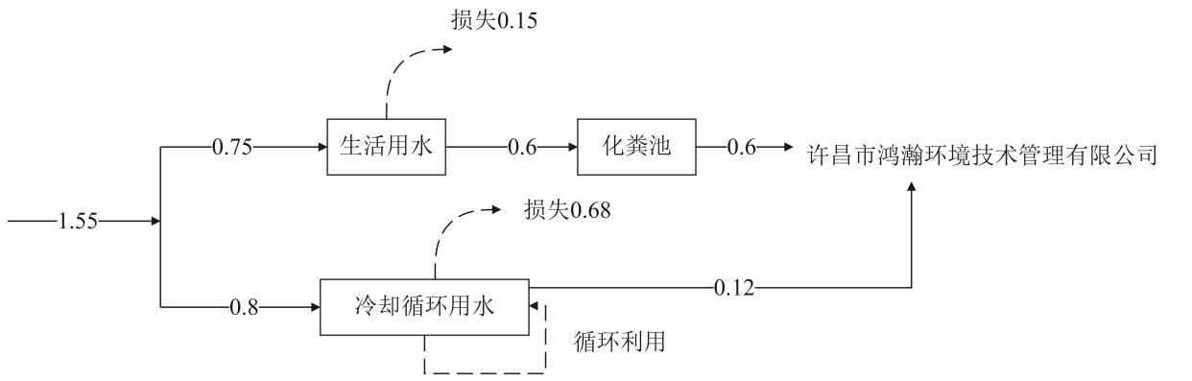  图2-1 本项目水平衡示意图（m³/d）  - 厂区平面布局  根据项目平面布置图，本项目办公区与生产区分离，布局较为合理，物流顺畅，卫生条件和交通运输均满足企业需求。
工艺流程和产排污环节 | 一、施工期工艺流程和产排污环节  项目租赁现有车间进行建设，仅涉及厂房改造和设备安装，无土建工程。因此无施工期工艺流程和产排污环节。  二、运营期工艺流程和产排污环节  1、项目工艺流程及产污环节如下图所示。  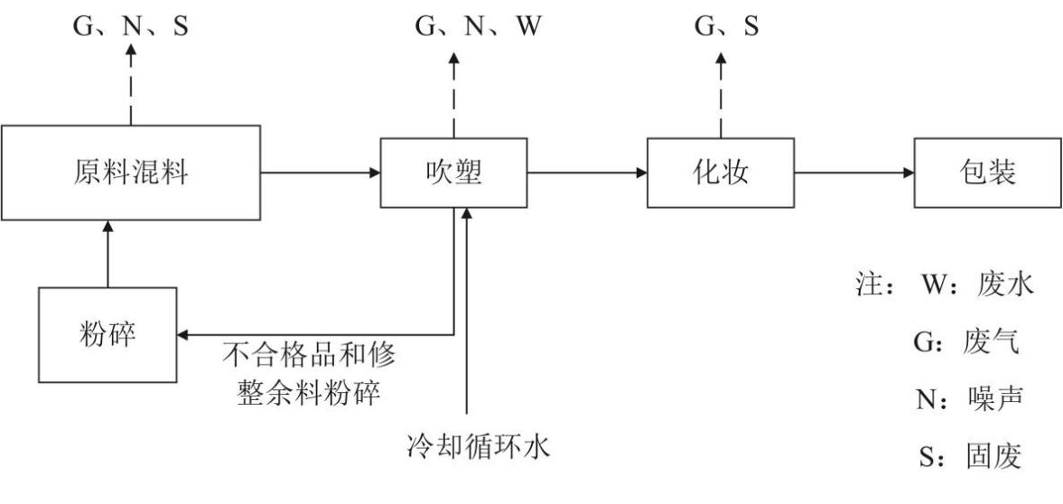  图2-2 项目生产工艺及产排污流程图  - 混料、粉碎：将袋装聚丙烯颗粒和少量色母加入混料机混合均匀，粉碎机将不合格品和修整余料粉碎后进入混料机。混料原料和不合格品粉碎后粒径较大，约为0.5cm。该工序污染物为设备噪声、废包装材料、粉碎粉尘。  （2）吹塑：吸塑机将混合均匀的物料通过密闭管道吸入，原料在吹塑设备挤出机中通过电加热达到熔融状态，挤出温度160-170℃，熔融物料进入模具内先吹塑成坯的同时马上闭模，在坯内通入压缩空气，使塑料坯吹胀而紧贴在模具内壁上固形得到产品。为防止挤出的塑料胚因热应力起皱现象的出现，挤出机后需对接冷却水槽，通过循环冷却水对模特头胚进行冷却降温。吹塑后人工检查模特头质量，人工使用刀片对模特头多余部分修整，修整余料和不合格品（22cm×18cm×42cm）直接回用于粉碎（刀片切割为颗粒状）。该工序污染物为加热挥发有机废气（非甲烷总烃）、吹塑机噪声、设备冷却水循环使用，定期排放。  （3）化妆：人工使用刷子把水性化妆颜料刷至眉、眼和嘴的位置。该工序污染物为挥发有机废气（非甲烷总烃）、废化妆颜料瓶。  （4）包装：人工将模特头打包至包装箱，仓库储存待售。  四、工程运营期主要产污环节见下表。  表2-6 工程污染因素分析汇总一览表  类别 产污环节 主要污染物 排放情况  废气 吹塑 非甲烷总烃 吹塑车间二次密闭，集气罩收集后进入二级活性炭装置处理后经15m排气筒（DA001）排放  化妆 非甲烷总烃 产生量少，化妆间二次密闭，无组织排放  危废暂存间 有机废气 负压收集后与吹塑一起进入二级活性炭装置处理后经15m排气筒（DA001）排放  粉碎 粉尘 粉碎车间二次密闭  废水 职工生活污水 pH、COD、NH₃-N、SS、BOD₅ 化粪池处理后进入许昌市鸿瀚环境技术管理有限公司。  冷却水废水 pH、COD、SS 经排污管道进入许昌市鸿瀚环境技术管理有限公司。  噪声 生产 设备运行 基础减震，厂房隔声  固体 废物 职工生活 生活垃圾 收集后由环卫部门定期清运  废包装材料 混料 收集后外售综合利用  化妆 废化妆颜料瓶  废气处理 废活性炭 危废间暂存后定期交有资质单位处理
与项目有关的原有环境污染问题 | 一、迁建前工程情况  《许昌益瑞斯工艺品有限公司年产10000件模特头项目》原位于许昌市魏都区北环北侧，年产10000件模特头，2016年进行《许昌益瑞斯工艺品有限公司年产10000件模特头项目现状环境影响评估》，相当于环境影响评价和环保验收。并在许昌市人民政府网公示（魏都区环保备案公示第三批）。排污许可首次登记时间为2020年3月13日，登记编号为91411002MA3XAWDH62001Z。目前已停产并拆除设备。  二、迁建前工程污染达标排放情况  - 废气达标分析  本项目吹塑废气车间UV光氧+活性炭装置处理后有组织排放，2023年7月4日监测数据显示非甲烷总烃平均排放浓度为8.77mg/m³，平均排放速率为4.22×10⁻³kg/h，无组织非甲烷总烃最大排放浓度为1.03mg/m³。满足《合成树脂工业污染物排放标准》（GB31572-2015）表5和表9排放要求。项目年生产2400h，经计算非甲烷总烃有组织排放量为0.0101t/a。项目废气经集气罩收集，收集效率按照80%计算，处理效率约为50%，经计算，非甲烷总烃无组织排放量为0.0051t/a。因此，迁建前非甲烷总烃排放量为0.0152t/a。  2023年7月4日监测数据显示颗粒物无组织最大排放浓度值为0.326mg/m³，满足《大气污染物综合排放标准》（GB16297-1996）厂界无组织浓度限值1.0mg/m³的要求。参考《排放源统计调查产排污核算方法和系数手册》“4220 非金属废料和碎屑加工处理行业系数表”中PP塑料干法破碎颗粒物产生量为375克/吨-原料。颗粒物产生量为3.75×10⁻⁵t/a。  现有项目现状环境影响评估中废气未经处理无组织排放，因此未给出许可排放量，参照《排放源统计调查产排污核算方法和系数手册》核算为非甲烷总烃0.027t/a。按照收集效率按照80%计算，处理效率约为50%，有组织排放量为0.0108t/a，无组织排放量为0.0054t/a，与实际生产监测数据相差较小，因此现有项目非甲烷总烃总量以0.027t/a计。  （2）噪声达标分析结论  厂区采取基础减震，厂房隔声措施降低噪声。2023年7月4日监测数据厂界昼间噪声最大值为54dB（A），夜间噪声最大值为43dB（A）。满足《工业企业厂界环境噪声排放标准》（GB12348-2008）中2类标准要求。  （3）废水达标分析结论  生活污水经化粪池处理定期清掏肥田。冷却水废水厂区洒水抑尘。  （4）固废废物  厂区固体废物主要为生活垃圾、废包装、废UV灯管和废活性炭。生活垃圾、废UV灯管环卫部门定期清运。废包装外售综合利用。废活性炭危废间暂存后交河南远科宏大环保科技有限公司处置。  三、迁建前污染物实际排放量汇总  迁建前工程污染物实际排放量见下表。  表2-7 现有工程污染物实际排放量一览表  类型 污染物名称 现有工程实际排放量（t/a）  废气 非甲烷总烃 0.0152  颗粒物 3.75×10⁻⁵  废水 COD 0  氨氮 0  固废 生活垃圾 0.75（产生量）  废包装 0.1（产生量）  废UV灯管 0.01（产生量）  废活性炭 0.2（产生量）  四、迁建前工程存在环保问题及“以新带老”整改措施  废气：企业废气处理为UV光氧+活性炭，处理效率较低。  本项目迁建实施后吹塑车间二次密闭，废气经集气罩收集，危废间废气经负压收集，经二级活性炭装置处理后由15m高排气筒（DA001）排放；化妆间二次密闭。要求项目环保设备与生产设备同时安装和运行。  五、新厂区与项目相关环境问题  迁建后项目租赁新建厂房，厂房内无历史生产经营活动，不存在原有环境污染问题。

三、区域环境质量现状、环境保护目标及评价标准
区域环境质量现状 | 一、环境空气质量现状  本项目位于河南省许昌市魏都区滨河路与万通路交叉口先进制造业开发区2号，所处区域属于环境空气二类功能区，其环境空气质量应执行《环境空气质量标准》（GB3095-2012）及其修改单二级标准。本次评价选择2024年作为评价基准年，采用《许昌市环境监测年鉴（2024年度）》中的监测数据，评价因子主要为基本污染物SO₂、NO₂、PM_{2.5}、PM₁₀、O₃、CO。项目所在区域环境空气质量现状达标情况见表3-1。  表3-1 区域环境空气质量现状达标情况一览表  污染物 评价指标 现状浓度 (µg/m³⁾ 标准值 (µg/m³⁾ 占标率 （%） 达标情况  PM_{2.5} 年平均质量浓度 47 35 134.3 不达标  95百分位数日平均 124 75 165.3 不达标  PM₁₀ 年平均质量浓度 80 70 114.3 不达标  95百分位数日平均 159 150 106.0 不达标  SO₂ 年平均质量浓度 7 60 11.7 达标  98百分位数日平均 11 150 7.3 达标  NO₂ 年平均质量浓度 24 40 60.0 达标  98百分位数日平均 51 80 63.8 达标  CO 95百分位数日平均 1.0mg/m³ 4mg/m³ 25.0 达标  O₃ 90百分位数日最大8小时滑动平均质量浓度 175 160 109.4 不达标  由表3-1可知，本项目所在区域2024年SO₂、NO₂、CO均达到《环境空气质量标准》（GB3095-2012）及其修改单二级标准，而PM_{2.5}、PM₁₀、O₃则存在超标现象。因此，项目所在区域属于环境空气质量不达标区。  《许昌市2025年大气污染防治标本兼治实施方案》中提出：以改善环境空气质量为核心，以降低细颗粒物（PM_{2.5}）浓度为主线，坚持目标导向和问题导向，突出“标本兼治”，通过结构优化升级、企业提标治理、移动源排放控制等治本举措推动工程减排，通过面源污染防控、重污染天气应对、监管能力建设等治标措施推动管理减排。通过采取以上综合治理措施，许昌市区域环境空气质量能得到逐步得到改善。  二、地表水  本项目运营期间生活污水经化粪池处理后进入许昌市鸿瀚环境技术管理有限公司深度处理，最终进入纳污水体为清潩河，其水质执行《地表水环境质量标准》（GB3838-2002）Ⅲ类水质标准。本次评价采用《许昌市环境监测年鉴（2024年度）》中清潩河高村桥断面水质监测数据，评价因子为基本污染物pH、COD、NH₃-N、TP，其地表水环境质量现状达标情况见表3-2。  表3-2 地表水环境质量监测结果一览表  断面名称 监测结果 单位 pH值 COD BOD₅ NH₃-N TP  高村桥 年均值 mg/L 8~9 14 2.8 0.64 0.137  Ⅲ类标准限值 mg/L 6~9 20 4 1.0 0.2  超标率 % 0 0 0 0 0  达标情况 达标 达标 达标 达标 达标  由表3-2可知，清潩河高村桥断面地表水环境质量满足《地表水环境质量标准》（GB3838-2002）Ⅲ类标准要求，区域地表水环境质量较好。  三、环境噪声  根据《许昌市人民政府关于印发许昌市声环境功能区调整方案（2021）的通知》（许政〔2022〕46号），本项目所在区域声环境功能区划为3类，应执行《声环境质量标准》（GB3096-2008）中规定的3类功能区标准。根据现场踏勘，项目周围50m范围内无声环境敏感点，故未进行声环境现状监测。  四、地下水、土壤环境  根据行业分析，项目无地下水和土壤污染途径，不再开展地下水和土壤污染调查。  五、生态环境状况  本项目位于河南省许昌市魏都区滨河路与万通路交叉口先进制造业开发区2号（许昌宜航卫生用品有限公司院内），属于许昌魏都区先进制造业开发区。项目周围以城市生态系统为主，生态结构相对简单。树木以人工种植林为主。区域内没有大型哺乳类野生动物，也没有国家和地方重点保护的珍稀濒危动物，不属于特殊保护地区、社会关注地区、生态脆弱区和特殊地貌景观区。区域气候和土壤条件适宜植物生长，生态环境良好。
环境保护目标 | 表3-3 主要环境保护目标  环境要素 环境保护对象名称 性质 方位 离最近场界距离(m) 规模（人） 环境执行标准  大气环境 魏都区高桥营办事处敬老院 养老 W 371 500 《环境空气质量标准》（GB3095-2012）二级标准  宏伟佳苑 居住 SW 414 1000  北部新城居民小区 居住 SE 481 800  地表水环境 清潩河 景观 W 246 《地表水环境质量标准》（GB3838-2002）中Ⅲ类标准  灞陵河 景观 W 900  声环境 厂界外50米范围内无声环境保护目标  地下水 厂区500米范围内无地下水环境保护目标
污染物排放控制标准 | 1、废气  项目运营期废气执行标准见下表。  表3-4 废气污染物排放标准  执行标准 标准值  运营期 《合成树脂工业污染物排放标准》（GB31572-2015及2024年修改单）表5、表9 非甲烷总烃 车间或生产设施排气筒 60mg/m³  单位产品非甲烷总烃排放量（kg/t产品） 0.3  企业边界大气污染物浓度限值 4.0mg/m³  《大气污染物综合排放标准》（GB16297-1996） 颗粒物 无组织排放监控浓度限值 1.0mg/m³  挥发性有机物无组织排放控制标准（GB37822-2019） 非甲烷总烃 监控点处1h平均浓度值 6mg/m³  监控点处任意一次浓度值 20mg/m³  注：非甲烷总烃参考执行河南省《关于全省开展工业企业挥发性有机物专项治理工作中排放建议值的通知》（豫环攻坚办〔2017〕162号）有组织浓度限值80mg/m³（去除效率70%），厂界无组织浓度限值2.0mg/m³；《河南省重污染天气重点行业应急减排（2024年修订版）》塑料制品行业A级企业绩效分级指标，车间或生产设施排气筒排放的NMHC为10mg/m³，生产车间或生产设备的无组织排放监控点NMHC浓度低于4mg/m³，企业边界1hNMHC平均浓度低于2mg/m³。  2、废水  厂区运营期废水执行《污水综合排放标准》（GB8978-1996）表4三级标准和许昌市鸿瀚环境技术管理有限公司进水水质要求。具体标准限值见下表：  表3-5 污水排放标准 单位：mg/L  污染物 三级标准  《污水综合排放标准》（GB8978-1996）表4三级标准 pH COD BOD₅ SS NH₃-N  6~9 500 300 400 /  许昌市鸿瀚环境技术管理有限公司进水水质要求 pH COD BOD₅ SS NH₃-N  6~9 450 / 800 45  3、噪声  运营期噪声执行《工业企业厂界环境噪声排放标准》（GB12348-2008）3类。具体标准详见表3-6。  表3-6 工业企业厂界环境噪声排放标准 单位：dB（A）  类别 昼间 夜间 标准来源  运营期 65 55 《工业企业厂界环境噪声排放标准》（GB12348-2008）3类  4、固废  一般工业固体废物执行《一般工业固体废物贮存和填埋污染控制标准》（GB18599-2020）中相关要求；危险固废执行《危险废物贮存污染控制标准》（GB18597-2023）中相关要求。
总量控制指标 | 本项目实施后，废水主要为员工生活污水和冷却水废水，污水总量为0.72m³/d，216m³/a，生活污水经化粪池处理后进入许昌市鸿瀚环境技术管理有限公司。冷却水废水为自来水，水质较为洁净，经市政污水管网排入许昌市鸿瀚环境技术管理有限公司处理。  经工程分析，项目非甲烷总烃排放量为0.0119t/a。  根据工程分析，本项目化学需氧量、氨氮出厂量为0.0477t/a、0.0052t/a；入环境量为（COD：30mg/L、氨氮：1.5mg/L）：0.0065t/a、0.0003t/a。  根据生态环境部《生态环境部门进一步促进民营经济发展的若干措施》（环综合[2024]62号）：“二、优化环境准入8、优化总量指标管理。健全总量指标配置机制，优化新改扩建建设项目总量指标的监督管理。在严格实施各项污染防治措施基础上，对氮氧化物、化学需氧量、挥发性有机污染物的单项新增年排放量小于0.1吨，氨氮小于0.01吨的建设项目，免于提交总量指标来源说明，由地方生态环境部门统筹总量指标替代来源，并纳入台账管理”。本项目化学需氧量、VOCs新增年排放量小于0.1吨，氨氮小于0.01吨，免于提交总量指标来源说明。

四、主要环境影响和保护措施
施工期环境保护措施 | 项目租赁厂房进行生产，不再新建建筑物。因此，项目不再对施工期进行评价，只对项目营运期进行环境影响分析。
运营期环境影响和保护措施 | 一、废气  1、运营期废气  本项目运营期间主要产生的废气工序为粉碎粉尘；吹塑、化妆产生的有机废气、危废贮存库有机废气。  （1）粉碎粉尘  项目利用粉碎机刀片将不合格品和修整余料切割为粒径较大颗粒（粒径0.5cm），原料粒径较大（粒径0.5cm），因此粉碎过程中仅有少量破碎度较高的原料和粉碎物料产生少量粉尘。项目聚丙烯和色母使用量为10.01t/a，其中不合格品和修整余料很少，约占总物料1/100，约为0.1001t/a。参考《排放源统计调查产排污核算方法和系数手册》“4220 非金属废料和碎屑加工处理行业系数表”中PP塑料干法破碎颗粒物产生量为375克/吨-原料。经计算颗粒物产生量为3.75×10⁻⁵t/a。粉碎过程根据不合格品和修整余料产生情况确定，粉碎机粉碎量为0.01t/h，因此不合格品和修整余料收集后分2天10h集中完全粉碎，则无组织排放速率为0.0038kg/h。车间二次密闭，可减少无组织排放。  （2）吹塑、化妆有机废气  项目吹塑工段过程全部采用电加热，其中加热温度为160~170℃，低于聚丙烯材料热分解温度（350℃）和色母分解温度（300℃）。因此，吹塑过程聚丙烯材料不会发生分解，游离于聚丙烯材料中的小分子化合物会挥发出来。项目生产模特头形状为内部中空封闭，参照《排放源统计调查产排污核算方法和系数手册》“241 文教办公用品制造行业系数手册”行业中存在以塑料（如PP、ABS等）为原料通过注塑工艺生产文具产品的，注塑工段的产污系数参照2927日用塑料制品制造的废气产污系数。“2927日用塑料制品制造行业系数表 ”中“配料混合挤出/注塑”的非甲烷总烃产污系数为2.7kg/t-产品”，模特头单个重量1kg，产品产量为10t/a。则非甲烷总烃产生量为0.027t/a。  化妆工序使用水性颜料，用于眼、眉、唇化妆，使用量很少，主要成分为丙烯酸酯、甲基丙烯酸酯和丙烯酸，挥发量较少，根据企业提供资料，每年使用量约为10kg/a，挥发产生有机废气非甲烷总烃很少，因此不再定量分析，厂房密闭，废气无组织排放。  吹塑车间二次密闭，厂房中吹塑机密闭上方均设置集气罩（2台设备，1.0m×0.8m）。参照王纯、张殿印主编的《环境工程技术手册 废气处理工程技术手册》第 971页表17-8 各种排气罩的排气量计算公式，本项目集气罩为有边矩形集气罩，风量计算公式为：  Q=0.75(10x²+F)Vx  其中：Q：排气量（m³/s）；  x：集气罩吸气口至控制点距离，取0.5m。  Vx：外部吸气罩控制风速，本项目控制风速取0.5m/s。  F：项目集气罩面积，吹塑机集气罩面积均取1m²。  由上式计算可知，项目吹塑机集气罩风量为4725m³/h，考虑到风量散失、压力损失等，本次评价按5000m³/h计。  废气收集效率为80%，收集后进入二级活性炭装置处理，废气处理过程中活性炭及时更换以保证处理效率，一级活性炭处理效率以50%计，则二级活性炭处理效率为75%。有机废气进口浓度较低时，活性炭处理效率会有所下降，本项目非甲烷总烃产生浓度较低，因此适当降低处理效率以70%计算，处理后废气经15m排气筒（DA001）排放。年工作时间以1200h计，则非甲烷总烃有组织产生量为0.0216t/a，产生速率为0.018kg/h，产生浓度为3.6mg/m³。非甲烷总烃有组织排放量为0.0065t/a，排放速率为0.0054kg/h，排放浓度为1.08mg/m³；无组织非甲烷总烃排放量0.0054t/a，排放速率为0.0045kg/h。  （3）危废贮存库废气  本项目危废暂存间储存危险废物为废活性炭，危废采用密封储存，废气挥发量极少，不再定量分析。评价要求危险贮存库密闭负压收集，废气经负压收集后与吹塑有机废气一并进入一套“二活性炭吸附装置”处理，处理后经15m排气筒（DA001）一并排放。  本项目有组织废气排放情况见表4-1，无组织废气排放情况见表4-3。

表4-1 本项目有组织废气产生及排放情况表
产污环节 | 污染  因子 | 废气量 | 污染物产生情况 |  |  | 治理设施 | 收集效率（%） | 去除效率（%） | 污染物排放情况 |  |  | 排放  形式 | 排放  时间h/a | 排放标准 |  | 达标性
 |  | Nm³/h | 浓度 | 速率 | 产生量 |  |  |  | 浓度 | 速率 | 排放量 |  |  | 浓度 | 速率
 |  |  | mg/m3 | kg/h | t/a |  |  |  | mg/m3 | kg/h | t/a |  |  | mg/m3 | kg/h
吹塑 | 非甲烷总烃 | 5000 | 3.6 | 0.018 | 0.0216 | 车间二次密闭，集气罩收集+二级活性炭+15m排气筒（DA001） | 80 | 70 | 1.08 | 0.0054 | 0.0065 | 有组织 | 1200 | 60 | / | 达标
对比参考执行标准：《关于全省开展工业企业挥发性有机物专项治理工作中排放建议值的通知》（豫环攻坚办〔2017〕162号）（其他行业）：排放限值80mg/m³、建议去除效率70%。《河南省重污染天气重点行业应急减排（2024年修订版）》塑料制品行业A级企业绩效分级指标，车间或生产设施排气筒排放的NMHC为10mg/m³。本项目均符合要求。
表4-2 点源参数表
编号 | 名称 | 排气筒底部中心坐标 |  | 排气筒底部海拔高度/m | 排气筒高度/m | 烟气流速/（m/s） | 烟气温度/℃ | 年排放小时数/h | 排放工况 | 污染物排放速率（kg/h）
 |  | X | Y |  |  |  |  |  |  | 非甲烷总烃
1 | DA001 | 113.818536 | 34.069978 | 73.08 | 15 | 11.86 | 20 | 1200 | 正常排放 | 0.0054
表4-3 无组织排放面源参数表
编号 | 名称 | 面源起点坐标 |  | 面源海拔高度/m | 面源长度/m | 面源宽度/m | 与正北向夹角/° | 年排放小时数/h | 排放工况 | 污染物排放速率/（kg/h）
 |  | X | Y |  |  |  |  |  |  | 非甲烷总烃 | 颗粒物
1 | 生产车间 | 113.818086 | 34.069954 | 72.83 | 80 | 25 | 5.6 | 1200 | 正常排放 | 0.0045 | 0.0038
表4-4 本项目无组织废气产生及排放情况表
污染源位置 | 污染源名称 | 污染物名称 | 产生量t/a | 排放量t/a | 排放速率kg/h | 排放时间h | 面源面积m² | 面源高度m
生产车间 | 有机废气 | 非甲烷总烃 | 0.0054 | 0.0054 | 0.0045 | 1200 | 2000 | 6
 | 粉尘 | 颗粒物 | 3.75×10⁻⁵ | 3.75×10⁻⁵ | 0.0038 | 10

运营期环境影响和保护措施 | 表4-5 项目大气污染物有组织排放量核算表  序号 排放口编号 污染物 核算排放浓度（mg/m³） 核算排放速率（kg/h） 核算年排放量（t/a）  一般排放口  1 DA001 非甲烷总烃 1.08 0.0054 0.0065  一般排放口合计 非甲烷总烃 0.0065  表4-6 大气污染物无组织排放量核算表  序号 排放口编号 产污环节 污染物 主要污染防治措施 国家或地方污染物排放标准 年排放量/（t/a）  标准名称 浓度限值/（mg/m³）  1 01 吹塑、化妆 非甲烷总烃 车间二次密闭 《合成树脂工业污染物排放标准》（GB31572-2015）表9 4.0 0.0054  2 02 混料粉碎 颗粒物 《大气污染物综合排放标准》（GB16297-1996） 1.0 3.75×10⁻⁵  无组织排放总计  无组织排放总计 非甲烷总烃 0.0054  表4-7 大气污染物年排放量核算表  序号 污染物 年排放量/（t/a）  1 非甲烷总烃 0.0119  2 颗粒物 3.75×10⁻⁵  综上所述，项目废气处理设施处理后排放能够满足相关排放标准，对周边环境影响较小。  - 废气污染防治措施可行性分析  本项目属于教学用模型及教具制造，主要生产模特头，根据《固定污染源排污许可分类管理名录（2019年版），本项目属于十九、文教、工美、体育和娱乐用品制造业24，41、文教办公用品制造241，不涉及通用工序重点管理和简化管理，为其他。参考《排污许可证申请与核发技术规范 总则》（HJ942-2018），有机废气收集治理设施（焚烧、吸附、催化分解、其他）。本项目有机废气采取“二级活性炭”装置处理。  活性炭：有机废气收集后引入进入活性炭吸附装置中进行处理，活性炭吸附装置的多孔性固体吸附剂活性炭具有的吸附作用，能将废气中的有机类污染物质和臭味祛除。是一种由含碳材料制成的外观呈黑色、内部孔隙结构发达、比表面积大、吸附能力强的一类微晶质碳素材料。活性炭材料中有大量肉眼看不见的微孔，1g活性炭材料中微孔的总内表面积可高达700～2300m²。正是这些微孔使得活性炭能“捕捉”各种有毒有害气体和杂质。由于气相分子和吸附剂表面分子之间的吸引力，使气相分子吸附在吸附剂表面。综上，废气污染防治措施可行。  3、非正常工况环境影响分析  非正常工况是指生产运行阶段的开、停车、检修、操作不正常或设备故障等。  本项目设备检修时不进行生产作业，生产过程出现异常时可停产、检修，待所有生产设备恢复正常后再投入生产。针对本项目而言，非正常工况主要为废气处理设施出现故障导致污染物非正常排放。本项目废气治理设施出现故障时，现场工作人员立即报告公司管理人员，停止生产进行设备的维护，治理设施出现故障到被发现最长时间约为1h，根据建设单位现有其他工程运行经验，故障频次约1次/a。结合本项目非甲烷总烃排放源强，项目非正常排放量核算结果见表4-8。  表4-8 非正常工况排放信息表  非正常排放源 非正常排放原 因 污染物 非正常排放情况 单次持续时间/h 年发生频次 应对措施  排放浓度mg/m³ 排放速率kg/h 排放量kg  DA001 二级活性炭故障 非甲烷总烃 3.6 0.018 0.018 1 1次/a 涉及生产工序立即停产并及时检修  为防止项目废气非正常工况排放，企业必须加强废气处理设施的管理，定期检修，确保废气处理设施正常运行，在废气处理设备停止运行或出现故障时，产生废气的各工序也必须相应停止生产。为杜绝废气非正常排放，应采取以下措施确保废气达标排放：  ①安排专人负责环保设备的日常维护和管理，每隔固定时间检测、汇报情况，及时发现废气处理设备的隐患，确保废气处理系统正常运行。  ②建立健全的环保管理机构，对环保管理人员的技术人员进行岗位培训，委托具有专业资质的环境监测单位对项目排放的各类污染物进行定期检测；  ③定期维护、检修废气净化装置，以保持废气处理装置的净化能力和净化容量。  根据《排污单位自行监测技术指南 总则》（HJ 819-2017）中对监测指标要求，厂区属于非重点排污单位，排放口为一般排放口。监测要求如下。  表4-9 本工程排放口基本信息及监测要求一览表  名称 监测点位 排放口类型 高度 内径 温度 坐标 监测因子 监测频次  1#排气筒 DA001 一般排放口 15m 0.3m 20℃ E113.818536，N34.069978 非甲烷总烃 1次/年  厂内无组织 生产车间下风向1m / / / / / 非甲烷总烃  厂界无组织 厂界上风向1m处1个点位，下风向1m处3个点位 / / / / / 非甲烷总烃、颗粒物  4、分析废气排放的环境影响  本项目废气主要为非甲烷总烃、颗粒物，项目所在区域PM_{2.5}、PM₁₀、O₃存在超标现象，属于环境空气质量不达标区。本项目颗粒物产生量极少，为3.75×10⁻⁵t/a，且粉碎设备为全密闭，无组织排放，因此本项目颗粒物对区域环境空气几乎无影响。项目非甲烷总烃产生量较少，经集气罩收集+二级活性炭收集处理后有组织排放，非甲烷总烃排放量为0.0119t/a，有机废气实行倍量替代，对环境空气影响较小。  二、废水  1、项目废水产排情况  本项目废水主要为生活污水和冷却水废水。  ①生活污水  生活污水排放量为0.6m³/d，80m³/a，经化粪池处理后经市政污水管网排入许昌市鸿瀚环境技术管理有限公司处理。  ②冷却水废水  项目循环水能力20m³/h，蒸发损失水量Qe=0.0015×5×20=0.15m³/h，补充水量Qm=0.15m³/h×4/(4-1)=0.2m³/h，风吹损失量Qw=20×0.1%=0.02m³/h，排水水量Qb=Qm-Qe-Qw=0.2-0.15-0.02=0.03m³/h。每日设备冷却4h，则年排水量为0.12m³/d、36m³/a。冷却水废水为自来水，水质较为洁净，经市政污水管网排入许昌市鸿瀚环境技术管理有限公司处理。  表4-10 项目污水处理站处理效率及污染物排放情况  序号 污染物 COD BOD₅ SS NH₃-N  1 生活污水总量（m³/a） 180  污染物产生浓度（mg/L） 300 140 200 28  污染物产生量（t/a） 0.054 0.0252 0.036 0.0050  化粪池处理效率（%） 15 10 30 /  化粪池处理后污染物浓度（mg/L） 255 126 140 28  2 冷却水废水总量（m³/a） 36  污染物产生浓度（mg/L） 50 / 30 5  污染物产生量（t/a） 0.0018 / 0.0011 0.0002  3 废水总量（m³/a） 216  污染物排放浓度（mg/L） 221 105 122 24  污染物排放量（出厂界量）（t/a） 0.0477 0.0227 0.0264 0.0052  污染物排放量（入环境量）（t/a） 0.0065 - - 0.0003  4 《污水综合排放标准》（GB8978-1996）表4三级标准（mg/L） 500 300 400 -  许昌市鸿瀚环境技术管理有限公司进水水质要求（mg/L） 450 - 800 45  许昌市鸿瀚环境技术管理有限公司出水浓度（mg/L） 30 - - 1.5  由上表可知，本项目废水出水浓度可以满足《污水综合排放标准》（GB8978-1996）表4三级标准要求及许昌市鸿瀚环境技术管理有限公司进水水质要求。  3、地表水环境影响分析  （1）化粪池依托合理性分析  项目所在厂院存在其他生产厂家，根据现场调查，除本项目外，其他企业员工总人数约为100人，生活污水产生量约为4m³/d，本项目生活污水产生量为0.6m³/d。厂院化粪池容积约为20m³，满足厂区生活污水排放要求。  （2）项目废水处理可行性分析  许昌市鸿瀚环境技术管理有限公司位于许昌市北外环清潩河东岸路南，始建于2003年，规划收水范围为文峰路以西、南海街以北、西外环以东、连和路以南的区域，主要收集许昌魏都产业集聚区内工业废水和区域生活污水。处理工艺包括预处理系统、好氧池、深度处理系统、高效浅层气浮处理系统（备用）以及污泥处理系统，设计规模为40000m³/d，厂区废水总排口设计出水水质为《城镇污水处理厂污染物排放标准》（GB18918-2002）及其修改单一级A标准。2020年许昌市鸿瀚环境技术管理有限公司进行了Ⅳ类水提标改造工程，设计处理能力不变，设计进水水质为COD450mg/L、SS800mg/L、氨氮45mg/L、总氮45mg/L、总磷5mg/L，设计出水水质为COD30mg/L、BOD₅10mg/L、SS10mg/L、氨氮1.5mg/L。  污水处理厂目前收水量在15000吨/天左右，占4万吨/天处理规模的37.5%左右，剩余处理负荷63.5%，从运行负荷上看，本项目建成后，废水排放量约为0.72m³/d，占污水处理厂规划处理能力的比例很小，对污水处理厂运行影响不大，不会对处理厂的运行负荷造成冲击，污水处理厂可以负担本项目废水的处理负荷。  经工程分析，项目废水水质能满足许昌市鸿瀚环境技术管理有限公司进水水质要求。  综上所述，项目运营期产生的废水对地表水环境影响较小，措施可行。  （2）项目废水污染源排放信息如下表所示  表4-11 废水间接排放口基本信息表  序号 排放口编号 排放口地理坐标 废水排放量（万t/a） 排放去向 排放规律 间歇排放时段 受纳污水处理厂信息  经度 纬度 名称 污染物种类 收水标准  1 DW001 113.818021 34.069951 0.0216 进入污水管网 间断排放，排放期间流量稳定 全天 许昌市鸿瀚环境技术管理有限公司 COD 450  NH₃-N 45  SS 800  pH 6~9  BOD₅ /  表4-12 废水污染物排放信息表  序号 排放口编号 污染物种类 排放浓度（mg/L） 年排放量（t/a） 排放标准  1 DW001 COD 30 0.0065 《污水综合排放标准》（GB8978-1996）表4三级标准、许昌市鸿瀚环境技术管理有限公司进水水质要求  NH₃-N 1.5 0.0003  全厂排放口合计（入环境量） COD 0.0065  NH₃-N 0.0003  本项目属于非重点排污单位，根据《排污单位自行监测技术指南 总则》（HJ 819-2017）设置监测频次，监测信息见下表。  表4-13 本项目建成后营运期废水污染源监测计划  监测点位 监测项目 监测频次  废水 污水总排出口 流量、pH值、化学需氧量、氨氮、悬浮物、五日生化需氧量 1次/年  三、地下水、土壤  建成后危废间采取了严格的防泄漏、防渗措施，因此基本可以排除地下水和土壤污染途径。具体的防渗防控措施见下表。  表4-14 分区污染防治措施一览表  序号 装置、单元名称 防渗区域及部位 类别 防渗系数要求 防渗措施  1 危废贮存库 库内地面 重点防渗 等效黏土防渗层Mb≥6.0m，满足K≤10⁻⁷cm/s；或参照GB18598执行 上层铺设10~15cm的水泥进行硬化，并铺环氧树脂防渗  2 生产车间、原料库、成品库 地面 一般防渗 等效黏土防渗层Mb≥1.5m，K≤1×10⁻⁷cm/s；或参照GB16889执行 上层铺10~15cm的水泥进行硬化  3 办公区 其他区域地面 简单防渗 ＜10⁻⁵cm/s 地面硬化  综上，运营期各功能区采取“源头控制、分区防控”的防渗措施后，各项污染物基本不会对地下水、土壤环境造成影响。  四、噪声  根据建设项目噪声排放特点，并结合《环境影响评价技术导则 声环境》 （HJ2.4-2021）的要求，可选择点声源预测模式模拟预测噪声源排放噪声随距离的衰减变化规律。  ①计算某一室内声源靠近围护结构处产生的倍频带声压级：  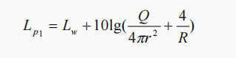  式中：  Q——指向性因数：通常对无指向性声源，当声源放在房间中心时，Q=1；  当放在一面墙的中心时，Q=2；当放在两面墙夹角时，Q=4；当放在三面墙夹角处时，Q=8。  R——房间常数：R=Sa/(1-a)，S为房间内表面面积，m2；a 为平均吸声系数。  r——声源到靠近围护结构某点处的距离，m。  ②计算出所有室内声源在围护结构处产生的i倍频带叠加声压级：  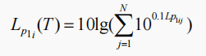  式中：  Lp1i(T)——靠近围护结构处室内N个声源i倍频带的叠加声压级，dB；  Lp1ij——室内j声源i倍频带的声压级，dB；  ③在室内近似为扩散声场地，按下式计算出靠近室外围护结构处的声压级：  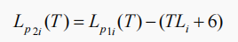  式中：  Lp2i(T)——靠近围护结构处室外N个声源i倍频带的叠加声压级，dB；  TLi——围护结构i倍频带的隔声量，dB；  ④将室外声源的声压级和透过面积换算成等效的室外声源，计算出中心位置位于透声面积（S）处的等效声源的倍频带声功率级。  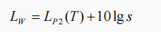  ⑤按室外声源预测方法计算预测点处的A声级。  设第i个室外声源在预测点产生的A声级为LAi，在T时间内该声源工作时间为ti；第j个等效室外声源在预测点产生的A声级为LAj，在T时间内该声源工作时间为tj，则拟建工程声源对预测点产生的贡献值（Leqg）为：  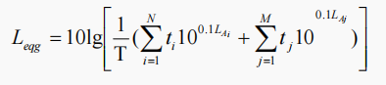  式中：  tj——在T时间内j声源工作时间，s；  ti——在T时间内i声源工作时间，s；  T——用于计算等效声级的时间，s；  N——室外声源个数；  M——等效室外声源个数；  ⑥预测点的预测等效声级（Leq）计算：  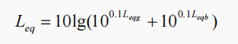  式中：Leq——建设项目声源在预测点的等效声级贡献量，dB(A)；  Leqb——预测点背景值，dB(A)；  ⑦预测值计算采用点声源的半自由声场几何发散衰减公式：  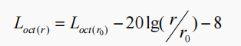  式中：Loct(r)—点声源在预测点产生的倍频带声压级；  Loct(r0)—参考位置r0处的倍频带声压级；  r—预测点距声源的距离，m；  r0—参考位置距声源的距离，m；r0=1  综上分析，上式可简化为：  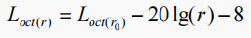  为了降低噪声源的噪声值，减轻噪声对周围环境的影响。本项目在设备选型中，尽量选用国内外技术先进的低噪声设备，并合理进行厂区总体布置，将主要噪声源布设尽量远离厂界，增大外环境与生产区之间的距离，根据噪声源的声频特性，对设备采取基座减振、安装消声器等，日常加强维护。  本项目工业企业噪声源强调查清单见下表：

表4-15 工业企业噪声源强调查清单（室内声源）
序号 | 声源名称 | 声源源强 | 声源控制措施 | 空间相对位置/m |  |  | 距室内边界距离/m |  |  |  | 室内边界声级/dB(A) |  |  |  | 运行时段 | 建筑物插入损失 / dB(A) |  |  |  | 建筑物外噪声声压级/dB(A)
 |  | 声功率级/dB(A) |  | X | Y | Z | 东 | 南 | 西 | 北 | 东 | 南 | 西 | 北 |  | 东 | 南 | 西 | 北 | 东 | 南 | 西 | 北 | 建筑物外距离
1 | 混料机 | 85 | 基础减震、厂房隔声 | 26.2 | 4.2 | 1.2 | 8.7 | 17.1 | 61.4 | 9.2 | 73.2 | 73.2 | 73.2 | 73.2 | 1h | 26.0 | 26.0 | 16.0 | 26.0 | 47.2 | 47.2 | 57.2 | 47.2 | 1
2 | 混料机 | 85 |  | 25.2 | -0.7 | 1.2 | 9.7 | 12.2 | 60.3 | 14.1 | 73.2 | 73.2 | 73.2 | 73.2 | 1h | 26.0 | 26.0 | 16.0 | 26.0 | 47.2 | 47.2 | 57.2 | 47.2 | 1
3 | 粉碎机 | 85 |  | 26.2 | 4.2 | 1.2 | 8.7 | 17.1 | 61.4 | 9.2 | 73.2 | 73.2 | 73.2 | 73.2 | 5h | 26.0 | 26.0 | 16.0 | 16.0 | 47.2 | 47.2 | 57.2 | 57.2 | 1
4 | 粉碎机 | 85 |  | 25.2 | -0.7 | 1.2 | 9.7 | 12.2 | 60.3 | 14.1 | 73.2 | 73.2 | 73.2 | 73.2 | 5h | 26.0 | 26.0 | 16.0 | 16.0 | 47.2 | 47.2 | 57.2 | 57.2 | 1
5 | 吹塑机 | 80 |  | 17.1 | 3.5 | 1.2 | 17.8 | 16.4 | 52.2 | 9.9 | 68.2 | 68.2 | 68.2 | 68.2 | 6h | 26.0 | 26.0 | 16.0 | 26.0 | 42.2 | 42.2 | 52.2 | 42.2 | 1
6 | 吹塑机 | 80 |  | 17.1 | -2.2 | 1.2 | 17.8 | 10.7 | 52.3 | 15.6 | 68.2 | 68.2 | 68.2 | 68.2 | 6h | 26.0 | 26.0 | 16.0 | 26.0 | 42.2 | 42.2 | 52.2 | 42.2 | 1
7 | 空压机 | 75 |  | 30.9 | 0 | 1.2 | 4.0 | 12.9 | 66.0 | 13.4 | 63.5 | 63.2 | 63.2 | 63.2 | 6h | 26.0 | 26.0 | 16.0 | 26.0 | 37.5 | 37.2 | 47.2 | 37.2 | 1
8 | 风机 | 75 |  | 32.4 | 4.3 | 1.2 | 2.5 | 17.2 | 67.6 | 9.1 | 63.9 | 63.2 | 63.2 | 63.2 | 6h | 26.0 | 26.0 | 16.0 | 16.0 | 37.9 | 37.2 | 47.2 | 47.2 | 1
注：表中坐标以厂界中心为坐标原点，正东向为X轴正方向，正北向为Y轴正方向。

运营期环境影响和保护措施 | 根据《环境影响评价技术导则 声环境》（HJ2.4-2021）利用模型对本项目厂界噪声进行预测。项目噪声预测见下表（源强计算以最大值计算）经预测，项目高噪设备贡献值结果见下表。  表4-16 厂界噪声贡献值预测结果 单位：dB（A）  预测方位 最大值点空间相对位置/m 时段 贡献值（dB(A)） 标准限值（dB(A)） 达标情况  X Y Z  东侧 36 -1.1 1.2 昼间 47.7 65 达标  南侧 24 -13.9 1.2 昼间 48.2 65 达标  西侧 -36 -13.9 1.2 昼间 37.9 65 达标  北侧 36 13.9 1.2 昼间 42.3 65 达标  项目为一班制生产，生产时间为日间。经预测，项目建成后四周厂界均能达到《工业企业厂界环境噪声排放标准》（GB12348-2008）3类标准要求，本项目50m范围内无敏感点，因此本项目对周围声环境影响较小。  根据《排污许可证申请与核发技术规范 工业噪声》（HJ 1301—2023），本项目噪声自行监测方案见下表：  表4-17 噪声监测计划表  项目 监测要求 执行标准  监测点位 监测频次  厂界噪声 东厂界 1次/季度 《工业企业厂界环境噪声排放标准》（GB12348-2008）3类标准  西厂界  南厂界  北厂界  五、固体废物  （一）固废属性判定  本项目产生的固体废物主要为员工的生活垃圾、废包装、废活性炭、废化妆瓶。  ①生活垃圾  项目职工人数约15人，以人均日产生生活垃圾0.5kg/d计，年产生生活垃圾2.25t/a。  ②废包装袋  根据企业提供资料，废包装袋产生量为0.1t/a，收集后一般固废间暂存后外售综合利用。  ③废活性炭  废活性炭：VOCs环保治理设备产生废活性炭，根据工程分析，活性炭吸附装置处理的VOCs量为0.0151t/a，按照1kg活性炭吸附0.30kg非甲烷总烃计。  废活性炭产生量=活性炭吸附装置处理量+废活性炭质量=0.0151+0.0151/0.30=0.0654t/a。根据《国家危险废物名录》（2025年版），废活性炭属于危险废物，危废编号为HW49，废物代码900-039-49，收集后交由有资质的危废单位处理。  ④废化妆瓶  化妆工序使用水性颜料，每瓶颜料约1kg，项目使用颜料约为5种，根据企业提供资料，颜料使用量较少，年使用10kg。《国家危险废物名录（2025年版）》中HW49其他废物-900-041-49规定的危险废物为含有或者沾染毒性、感染性危险废物的废弃的包装物、容器、过滤吸附介质。水性化妆颜料主要成分为水、丙烯酸酯、甲基丙烯酸酯和丙烯酸，其中丙烯酸酯、甲基丙烯酸酯和丙烯酸均不属于毒性、感染性物质，因此废化妆瓶不属于危险废物。瓶重约30g，则废化妆瓶产生量为0.3kg/a。  本项目危险废物暂存间贮存面积约为10m²，危险废物分类储存，使用桶装，运转周期、贮存期为每1年一次。按每平方存放1t固体废物计，本项目固体废物贮存场所的面积足以满足贮存要求。  项目危险废物产生及处置情况见表4-18，项目危废储存场所基本情况见表4-19。  表4-18 项目危险废物产生及处置情况一览表  序号 危废名称 产生量（t/a） 形态 主要成分 有害成分 产废周期 危险特性 污染防治措施  1 废活性炭 0.0654 固态 活性炭、有机废气 有机废气 1年 T 危废贮存库暂存定期交由有资质单位处理  表4-19 危废储存场所基本情况表  序号 贮存场所名称 危险废物名称 危险废物类别 危险废物代码 位置 占地面积 储存能力（t/a） 储存周期  1 危废贮存库 废活性炭 HW49 900-039-49 生产车间东北侧 10m² 10 1年  综上所述，项目固体废物产生情况汇总如下表4-20所示。  表4-20 项目营运期固体废物分析结果汇总表  编号 固废 名称 属性 产生工序 形态 主要 成分 危险特性 废物 类别 废物代码 产生量 t/a 处置方法  1 生活垃圾 一般固废 职工生活 固 / / SW64 900-099-S64 2.25 环卫部门清运  2 废包装袋 原料包装 固 塑料 / SW17 900-003-S17 0.1 收集后一般固废间暂存后外售综合利用  3 废化妆瓶 危险废物 原料储存 固态 颜料 / SW17 900-003-S17 0.3kg/a  4 废活性炭 废气处理 固态 活性炭、有机废气 T HW49 900-039-49 0.0654 10m²危废贮存库厂区暂存，定期交由有资质单位处理  （二）固体废物环境管理要求  1、一般固废  项目营运期一般固废主要包括生活垃圾、废包装袋、废化妆瓶。生活垃圾由环卫部门定期清运。废包装袋、废化妆瓶收集后一般固废间暂存后外售综合利用。  项目车间内部集中设置一般固废暂存场所，所在位置属于重现期不小于50年一遇的洪水位。车间已进行10-15cm水泥硬化，满足《一般工业固体废物贮存和填埋污染控制标准》（GB 18599-2020）中的一般防渗要求相关规定。生活垃圾不得进入一般工业固体废物贮存场。项目不涉及重金属和持久性有机污染物。  2、危险废物  项目设置危废贮存库，应严格按照《危险废物贮存污染控制标准》(GB18597-2023)的要求建设：  （1）危废贮存库建设要求  ①项目危废贮存库储存危险废物为废活性，密闭储存，挥发有机废气经负压收集后进入二级活性炭装置处理，15m高排气筒（DA001）排放。危废贮存库位于1楼生产车间，不属于露天场所，采取必要的防风、防晒、防雨、防漏、防渗、防腐措施。  ②危废贮存库储存危险废物为仅为废活性炭，无须分区贮存，禁止其他物质进入危废贮存库与废活性炭接触、混合。  ③危废贮存库地面、墙面裙脚、堵截泄漏的围堰、接触危险废物的隔板和墙体等采用坚固的材料建造，表面无裂缝。  ④危废贮存库地面与裙脚应采取表面防渗措施；表面防渗材料应与所接触的物料或污染物相容，可采用抗渗混凝土、高密度聚乙烯膜、钠基膨润土防水毯或其他防渗性能等效的材料。贮存的危险废物直接接触地面的，还应进行基础防渗，防渗层为至少1m厚黏土层（渗透系数不大于10⁻⁷cm/s），或至少2mm厚高密度聚乙烯膜等人工防渗材料（渗透系数不大于10⁻¹⁰cm/s），或其他防渗性能等效的材料。  （2）危险废物在危废贮存库内储存过程污染控制要求  ①固态危险废物废活性炭装入容器或包装物内贮存。  （3）企业须健全危险废物相关管理制度，并严格落实：  ①企业须配备专业技术人员和管理人员专门负责企业危险废物统计、收集、暂存、转运和管理工作，并对有关危废产生部门员工进行定期教育和培训，强化危险废物管理；  ②企业须建立危险废物收集操作规程、危险废物转运操作规程、危险废物暂存管理规程等相关制度，并认真落实；  ③企业须对危险废物储运场所张贴警示标识，危险废物包装物张贴警示标签；  ④规范危险废物统计、建立危险废物收集及储运有关档案，认真填写《危险废物项目区内转运记录表》，作好危险废物情况的记录，记录上须注明危险废物的名称、来源、数量、特性和包装容器的类别、入库日期、存放库位、废物出库日期及接收单位名称等，并及时存档以备查阅。  （4）危险废物识别标志设置  危险废物标签：设置在危险废物容器或包装物上。包含废物名称、废物类别、废物代码、废物形态、危险特性、主要成分、有害成分、注意事项、产生/收集单位名称、联系人、联系方式、产生日期、废物重量和备注。危险废物标签宜设置危险废物数字识别码和二维码。  危险废物贮存设施标志：含三角形警告性图形标志和文字性辅助标志，其中三角形警告性图形标志应符合GB15562.2中的要求。应以醒目的文字标注危险废物设施的类型。包含危险废物设施所属的单位名称、设施编码、负责人及联系方式。宜设置二维码，对设施使用情况进行信息化管理。  具体标志示例如下图所示：  危险废物标签 危险废物贮存分区标志  危险废物贮存设施标志  图4-1 危废贮存库标识  （5）认真落实申报登记和台账登记制度  根据《中华人民共和国固体废物污染环境防治法》第三十二条、第五十三条的规定，产生危险废物、工业固体废物的单位必须向所在地县级以上人民政府环境保护行政主管部门如实、及时申报固体废物和危险废物的种类、数量、流向，以及贮存、处置等情况。建设单位必须建立健全台账登记制度，如实记录危险废物产生、贮存、利用和处置等环节的情况。  （6）选择具有专业处置利用能力和《危险废物经营许可证》的单位，确保不造成新的环境污染。对危险废物必须分类收集处置，禁止将危险废物混入一般废物收集、贮存、运输和处置。  综上所述，本项目固废均得到妥善处置，综合处置率100%，体现了固体废物减量化、资源化和综合利用的原则，只要在项目运行时，将各项处理措施落实到位，认真执行，就能避免固体废物对环境的污染，从而将项目产生的固体废物对环境的污染降低到最低程度。  六、环境风险分析  1、物质危险性识别  按照《建设项目环境风险评价技术导则》（HJ/T169-2018）附录中附录B，本项目生产无风险物质。  2、Q值确定  危险物质数量与临界量比值（Q）按以下方法确定：当只涉及一种环境风险物质时，计算该物质的总数量与其临界量比值，即为Q；当存在多种环境风险物质时，则按下式计算物质数量与其临界量比值（Q）：  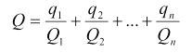  式中：q1，q2，…，qn—每种环境风险物质的最大存在总量，t。  Q1，Q2，…，Qn—每种环境风险物质相对应的临界量，t。  当Q＜1时，该项目环境风险潜势为Ⅰ。  当1≤Q时，将Q值划分为：（1）1≤Q＜10，（2）10≤Q＜100，（3）Q≥100。  根据《建设项目环境风险评价技术导则》（HJ/169-2018）附录C，计算所涉及的每种危险物质在厂界内的最大存在总量与其在附录B中对应临界量的比值Q。  本项目生产无风险物质，Q=0。  ②环境风险潜势  建设项目环境风险潜势划分为Ⅰ、Ⅱ、Ⅲ、Ⅳ、Ⅳ+级。由于本项目危险物质数量与临界量的比值Q为0＜1，则项目环境风险潜势为Ⅰ。  3、评价等级  根据《建设项目环境风险评价技术导则》（HJ169-2018），环境风险评价工作等级分为一级、二级、三级。根据建设项目涉及的物质及工艺系统危险性和所在地环境敏感性确定环境风险潜势。  表4-22 风险评价工作等级  环境风险潜势 Ⅳ、Ⅳ+ Ⅲ Ⅱ Ⅰ  评价工作等级 一 二 三 简单分析ª  根据《建设项目环境风险评价技术导则》（HJ169-2018），本项目无风险物质。危险物质Q=0＜1，该项目环境风险潜势为Ⅰ，可开展简单分析，因此本报告对本项目开展环境风险简单分析。  4、环境风险识别  根据《建设项目环境风险评价技术导则》（HJ 169-2018），本风险评价内容主要为：通过对物料特性、生产工艺特点、操作单元等进行风险识别、源项分析，提出风险防范、减缓和应急措施，并给出应急预案纲要，以便建设单位参考运行。  （1）生产或储存过程危险性风险识别  生产设施的风险识别包括生产单元、贮运单元、公用工程单元、生产辅助单元、服务单元以及环保单元。  根据项目特点可知，本项目生产和储运单元基本不存在环境风险。  事故处理过程伴生/次生污染识别  ①危险废物等散落会污染地下水和土壤环境。  ②危险废物可能发生火灾，次生废气及事故废水会污染大气环境和水环境。  5、风险事故对环境的影响分析及风险防范措施  （1）危废间地面进行防渗处理，保证危险废物泄露后不会外溢。危险废物暂存间依据《危险废物贮存污染控制标准》（GB18597-2023）及《危险废物收集、贮存、运输技术规范》（HJ2025-2012）中的规范要求，采取严格防渗措施。  （2）危废间配备灭火器。  （3）设专门的管理人员，并建立严格的危废暂存、转移制度。严格检查、照章办事，及时消除事故隐患。  （4）编制突发环境事件应急预案和危废专项预案。  常见事故应急措施：  本项目危废间可能发生散落、火灾等事故，简要提出如下应急措施：  1）泄露应急措施  危险废物散落时：少量散落时先进行散落的围堵，避免污染扩散，然后转移至安全地区，送到危废间暂存；  2）火灾应急措施  危险废物等可能引发火灾，火灾过程还可能产生刺激性烟雾、次生废气及事故废水，本项目发生火灾的几率很小，但是一旦发生火灾应采取以下应急措施：  ①现场指挥人员及时做好人员疏散工作，指导抢险人员正确配备和使用个人安全防护用品，做好现场排烟工作，维护火场秩序；  ②有现场人员受伤立即将其救离灾区，保持其呼吸道畅通，由医务人员进行抢救，可用大量冷水湿敷，如出现因烟熏导致心跳骤停时，立即行心肺复苏术，并组织车辆及时运送就近医院进行抢救与治疗。  6、环境风险分析结论  本项目无风险物质，Q=0<1，要求认真落实本报告提出的各项风险防范和应急措施，使项目的风险处于可接受的水平。  表4-22 建设项目环境风险简单分析内容表  项目名称 年产10000件模特头项目  建设地点 河南省许昌市魏都区滨河路与万通路交叉口先进制造业开发区2号  地理坐标 东经113.818413，北纬34.069907  主要危险物质及分布 危废间  环境影响途径及危害后果 泄漏影响途径： 危险废物等散落会污染地下水和土壤环境。 火灾次生/伴生影响途径： 危险废物可能发生火灾，次生废气及事故废水会污染大气环境和水环境。  风险防范措施要求 （1）危废间地面进行防渗处理，保证危险废物泄露后不会外溢。危险废物暂存间依据《危险废物贮存污染控制标准》（GB18597-2023）及《危险废物收集、贮存、运输技术规范》（HJ2025-2012）中的规范要求，采取严格防渗措施。 （2）危废间配备灭火器。 （3）设专门的管理人员，并建立严格的危废暂存、转移制度。严格检查、照章办事，及时消除事故隐患。 （4）编制突发环境事件应急预案和危废专项预案。 常见事故应急措施： 本项目危废间可能发生散落、火灾等事故，简要提出如下应急措施： 1）泄露应急措施 危险废物散落时：少量散落时先进行散落的围堵，避免污染扩散，然后转移至安全地区，送到危废间暂存； 2）火灾应急措施 危险废物等可能引发火灾，火灾过程还可能产生刺激性烟雾、次生废气及事故废水，本项目发生火灾的几率很小，但是一旦发生火灾应采取以下应急措施： ①现场指挥人员及时做好人员疏散工作，指导抢险人员正确配备和使用个人安全防护用品，做好现场排烟工作，维护火场秩序； ②有现场人员受伤立即将其救离灾区，保持其呼吸道畅通，由医务人员进行抢救，可用大量冷水湿敷，如出现因烟熏导致心跳骤停时，立即行心肺复苏术，并组织车辆及时运送就近医院进行抢救与治疗。  填表说明（列出项目相关信息及评价说明）：危险物质的总量与其临界量比值Q＜1，本项目环境风险潜势为Ⅰ；  七、环保投资估算  本工程总投资约为100万元，环保投资9万元，环保投资占总投资的比例约为9%，见下表。  表4-23 环保投资一览表  项目 内容 投资（万元）  运 营 期 废气 吹塑废气 吹塑车间二次密闭，集气罩收集后通过二级活性炭处理，尾气由1根15m高排气筒（DA001）排放。 4  危废暂存间废气 负压收集后与吹塑废气通过二级活性炭处理，尾气由1根15m高排气筒（DA001）排放。  化妆废气 产生量少，化妆间二次密闭，无组织排放  粉碎 车间二次密闭  废水 职工生活污水 依托化粪池（20m³）处理后进入许昌市鸿瀚环境技术管理有限公司 0  固废 一般固废 生活垃圾 环卫部门定期清运 0.5  废包装袋 一般固废暂存间（10m²）暂存后外售综合利用 0.5  废化妆瓶  危险废物 废活性炭 危废暂存间暂存（10m²），定期交有资质单位处理 2  噪声 高噪声设备采取减振、消声、隔声等综合措施 2
五、环境保护措施监督检查清单
内容  要素 | 排放口（编号、名称）/污染源 | 污染物项目 | 环境保护措施 | 执行标准
大气环境 | DA001 | 非甲烷总烃 | 吹塑车间二次密闭，集气罩收集后进入二级活性炭装置处理，由1根15m高排气筒（DA001）排放。 | 《合成树脂工业污染物排放标准》（GB31572-2015）表5、《关于全省开展工业企业挥发性有机物专项治理工作中排放建议值的通知》（豫环攻坚办〔2017〕162号）、《河南省重污染天气重点行业应急减排（2024年修订版）》塑料制品行业A级企业绩效分级指标、《大气污染物综合排放标准》（GB16297-1996）、挥发性有机物无组织排放控制标准（GB37822-2019）
 | 无组织废气 | 非甲烷总烃 | 车间二次密闭，强化生产过程管理，减小对环境影响
 | 无组织废气 | 颗粒物
地表水环境 | 职工生活污水 | pH、COD、NH₃-N、SS、BOD₅ | 生活污水依托厂区化粪池（20m³）处理后进入许昌市鸿瀚环境技术管理有限公司 | 《污水综合排放标准》（GB8978-1996）表4三级标准和许昌市鸿瀚环境技术管理有限公司进水水质要求
 | 冷却水废水 | COD、NH₃-N、SS | 进入许昌市鸿瀚环境技术管理有限公司
声环境 | 厂界 | 等效连续A声级 | 设备采用减振、隔声等措施降噪，合理布局平面布置 | 《工业企业厂界环境噪声排放标准》（GB12348-2008）3类标准
电磁辐射 | / | / | / | /
固体废物 | 生活垃圾环卫部门定期清运。废包装袋、废化妆瓶一般固废暂存间（10m²）暂存后外售综合利用。废活性炭危废暂存间（10m²）暂存后定期交有资质单位处理。
土壤及地下水污染防治措施 | /
生态保护措施 | /
环境风险防范措施 | 加强项目管理、完善事故应急预案。
其他环境管理要求 | ①建立完善的环境管理制度，设立专门的环境管理机构，建立完善的环境监测制度。  ②按照环境监测计划对项目废水、废气、噪声等定期进行监测。

六、结论

许昌益瑞斯工艺品有限公司年产10000件模特头项目符合国家产业政策要求，选址合理，符合清洁生产要求。工程建设符合国家产业政策，采取的“三废”及污染治理措施经济技术可行，措施有效；项目实施后可满足当地环保质量要求。评价认为，在严格执行“三同时”制度，在保证达标排放的前提下，从环境保护角度分析，本项目建设可行。

附表

建设项目污染物排放量汇总表
项目  分类 | 污染物名称 | 现有工程  排放量（固体废物产生量）① | 现有工程  许可排放量  ② | 在建工程  排放量（固体废物产生量）③ | 本项目  排放量（固体废物产生量）④ | 以新带老削减量  （新建项目不填）⑤ | 本项目建成后  全厂排放量（固体废物产生量）⑥ | 变化量  ⑦
废气 | 非甲烷总烃 | 0.0152t/a | 0.027t/a | 0 | 0.0119t/a | 0.0033t/a | 0.0119t/a | -0.0033t/a
 | 颗粒物 | 3.75×10⁻⁵t/a | / | / | 3.75×10⁻⁵t/a | / | 3.75×10⁻⁵t/a | +0t/a
 | / | / | / | / | / | / | / | /
废水 | COD | 0 | 0 | 0 | 0.0065t/a | 0 | 0.0065t/a | +0.0065t/a
 | 氨氮 | 0 | 0 | 0 | 0.0003t/a | 0 | 0.0003t/a | +0.0003t/a
一般工业  固体废物 | 废包装袋 | 0.1t/a | / | 0 | 0.1t/a | 0 | 0.1t/a | +0t/a
 | 生活垃圾 | 0.75t/a | / | 0 | 2.25t/a | 0 | 2.25t/a | +1.5t/a
 | 废化妆瓶 | 0 | 0 | 0 | 0.3kg/a | 0 | 0.3kg/a | +0.3kg/a
 | 废UV灯管 | 0.01t/a | / | / | 0 | 0.01t/a | 0 | -0.01t/a
危险废物 | 废活性炭 | 0.2t/a | / | 0 | 0.0654t/a | 0.1346t/a | 0.0654t/a | -0.1346t/a
 | / | / | / | / | / | / | / | /
注：⑥=①+③+④-⑤；⑦=⑥-①

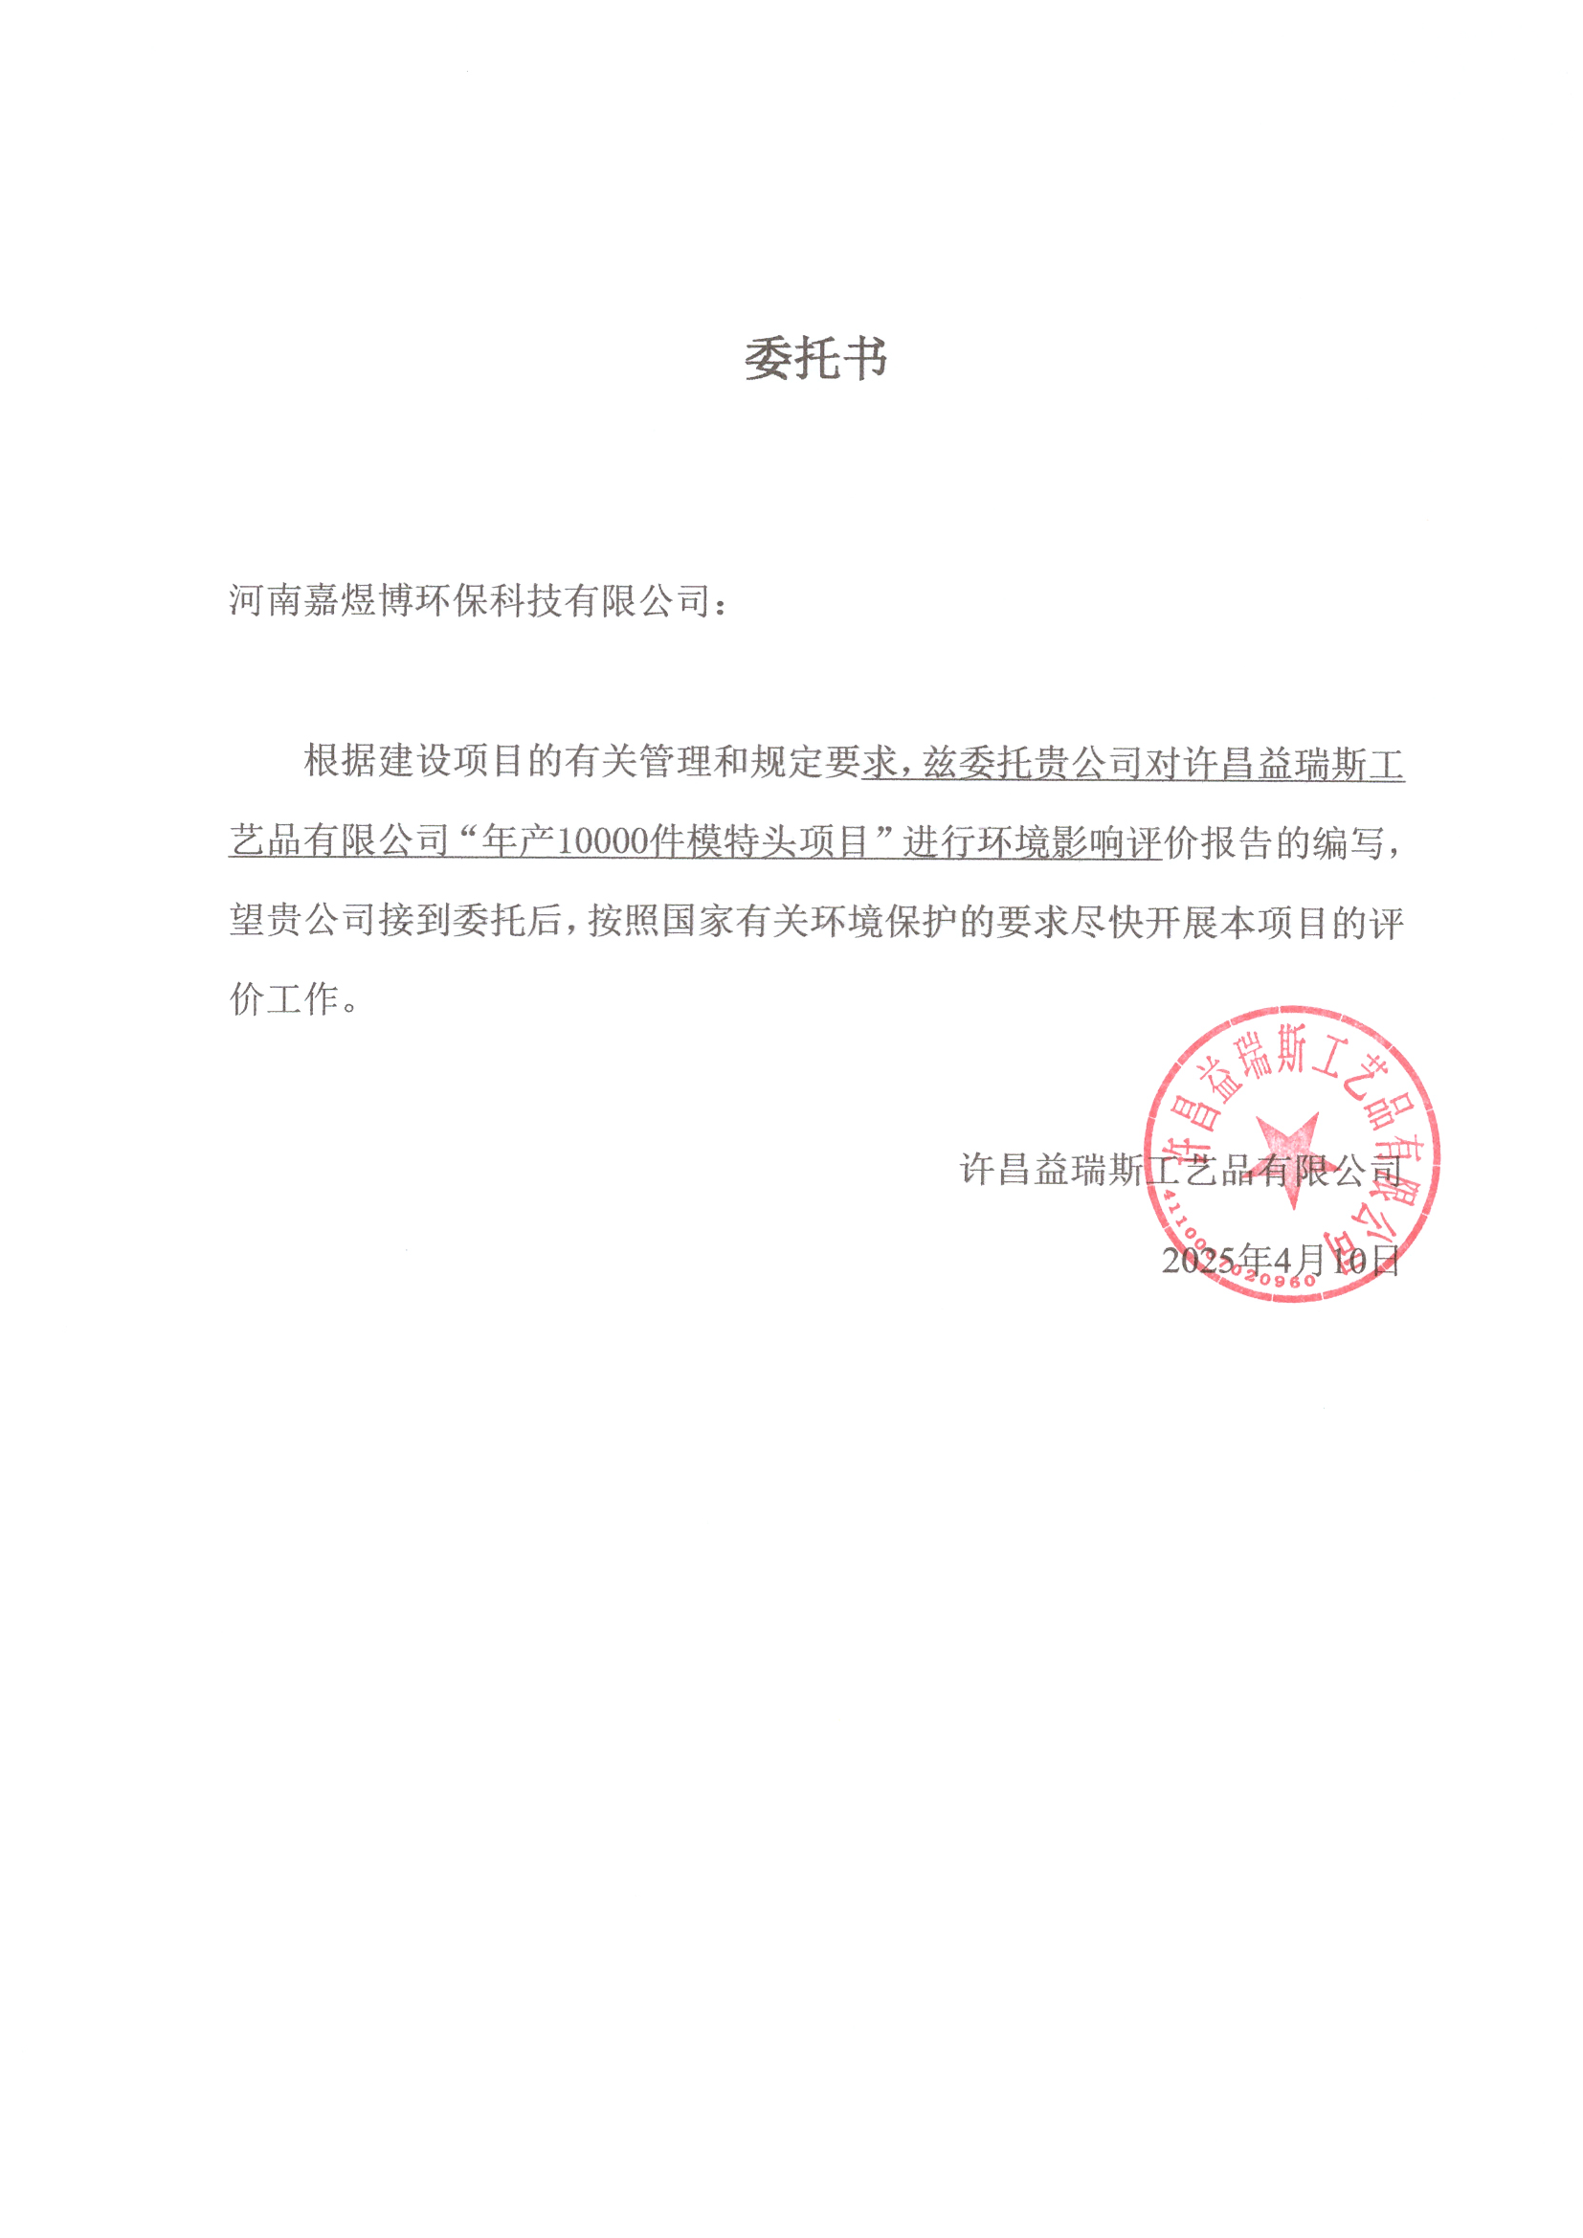

附件一

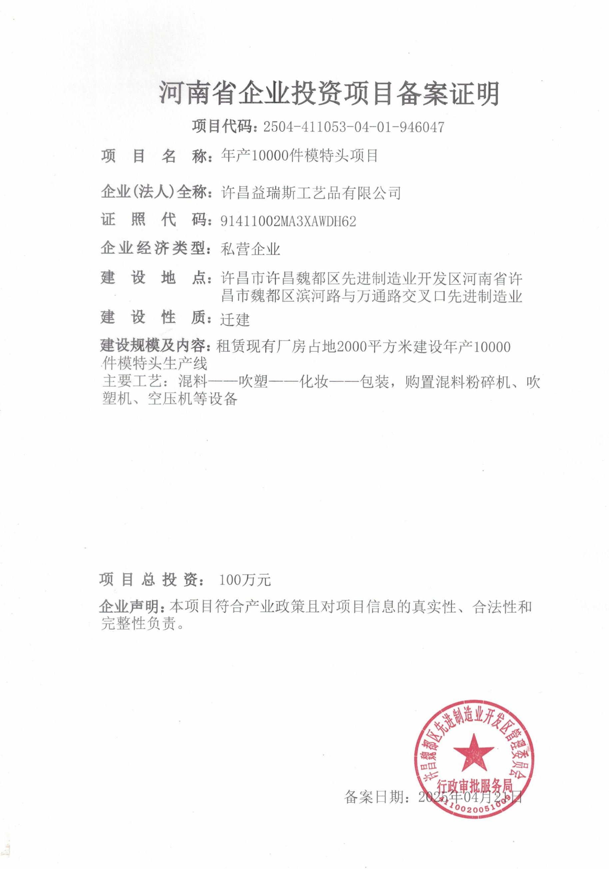

附件二

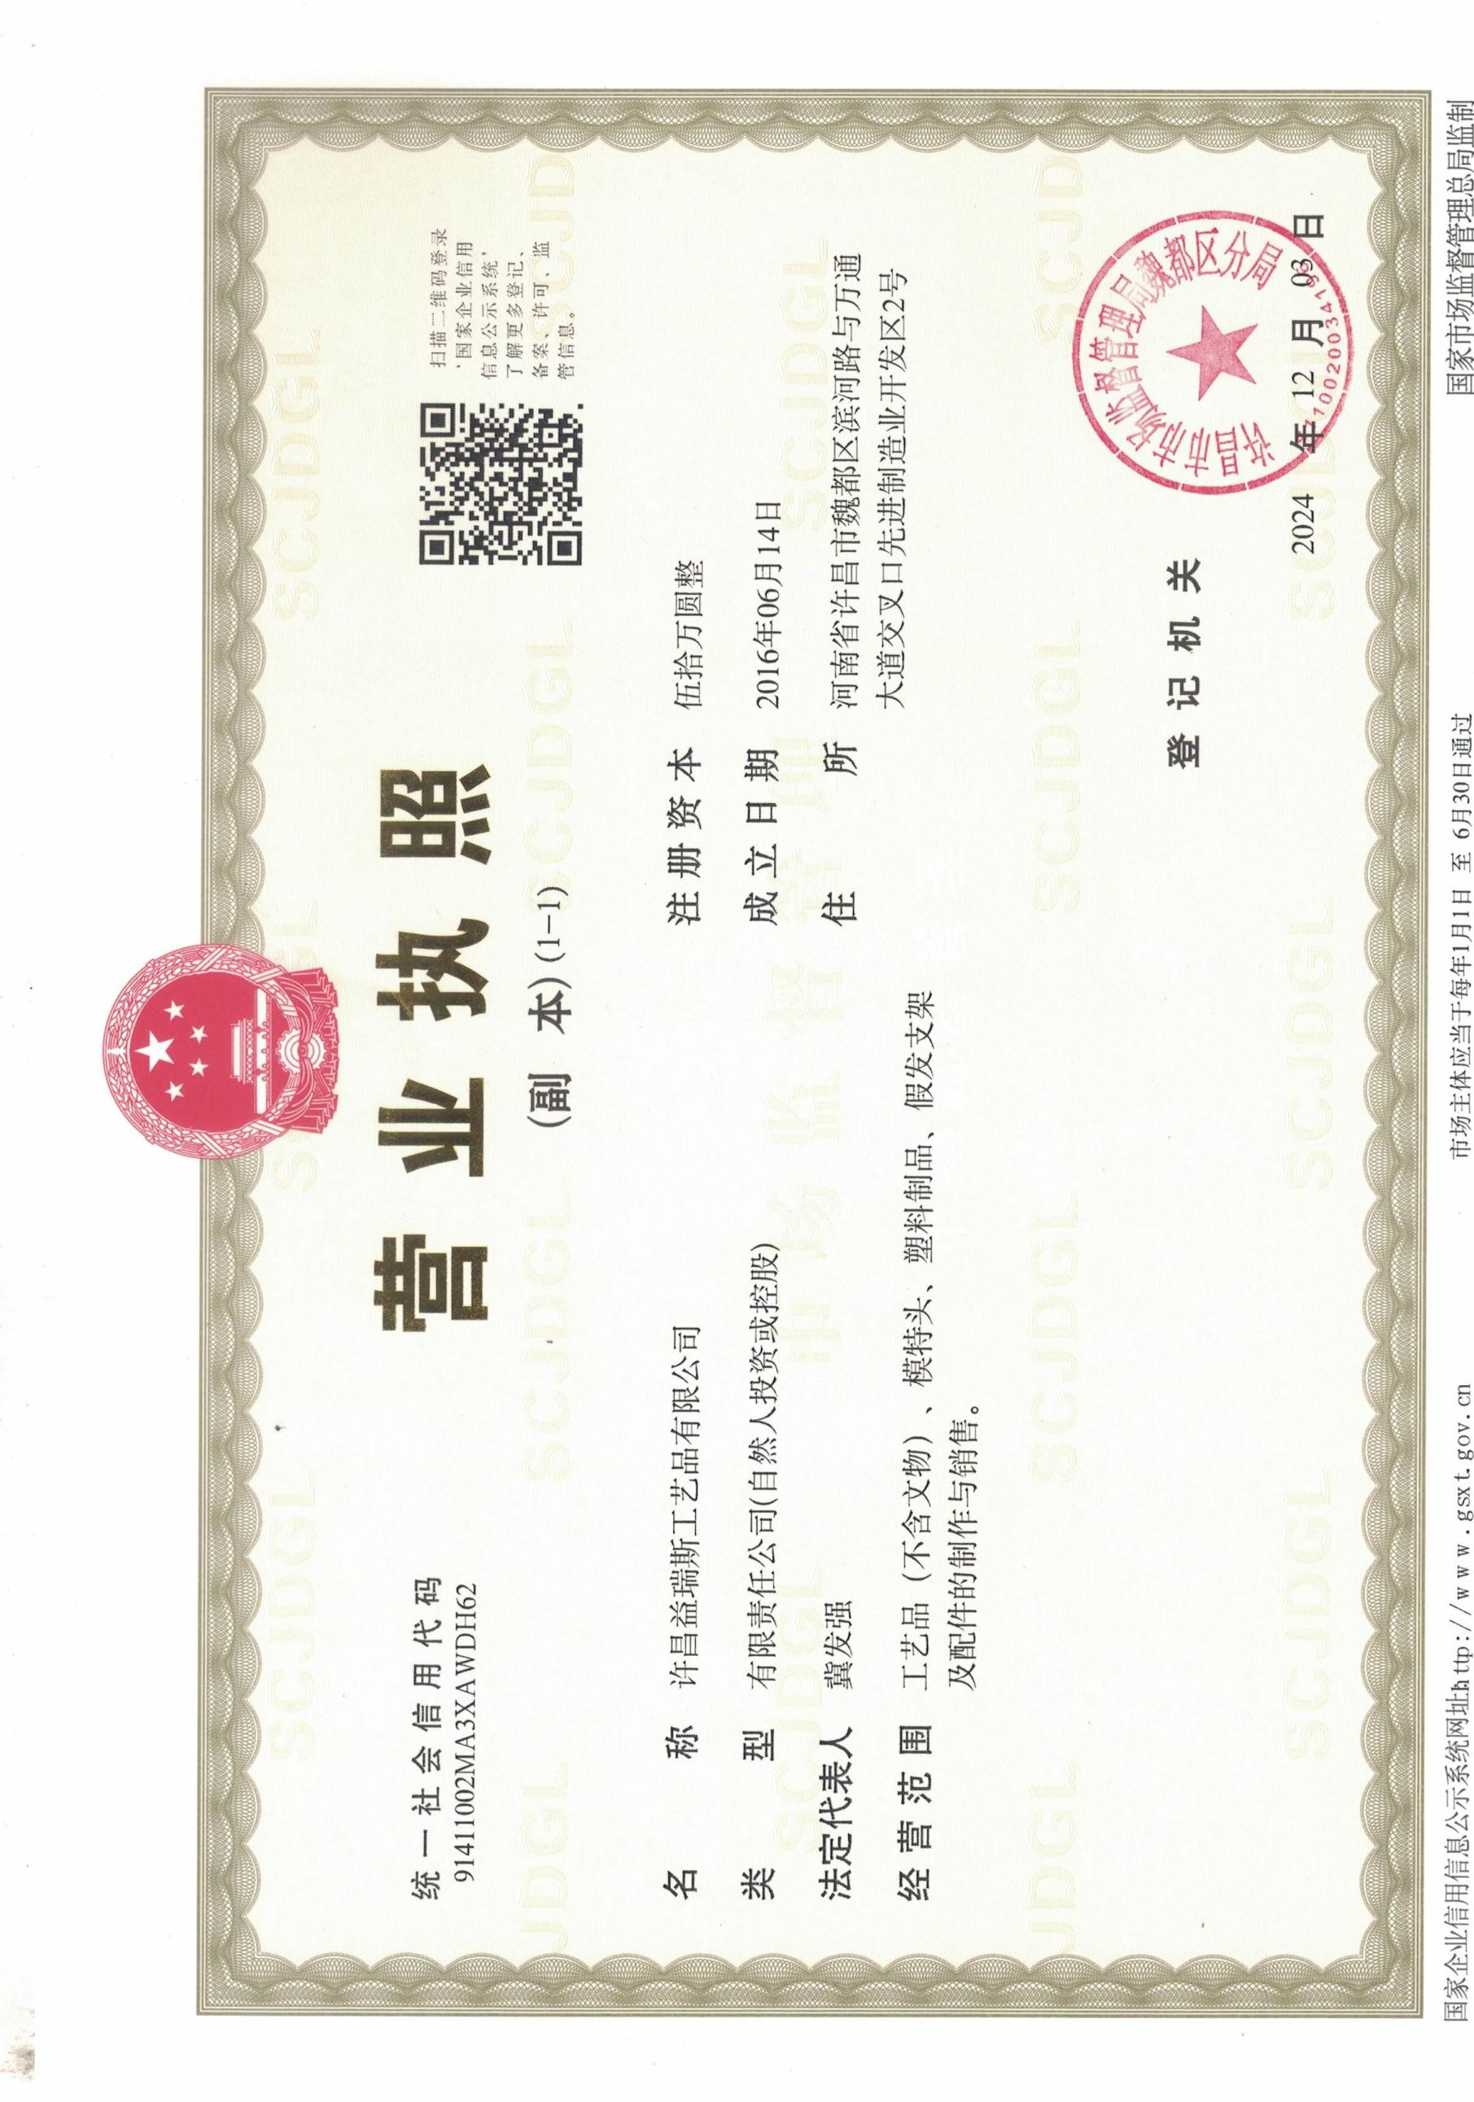

附件三

附件四

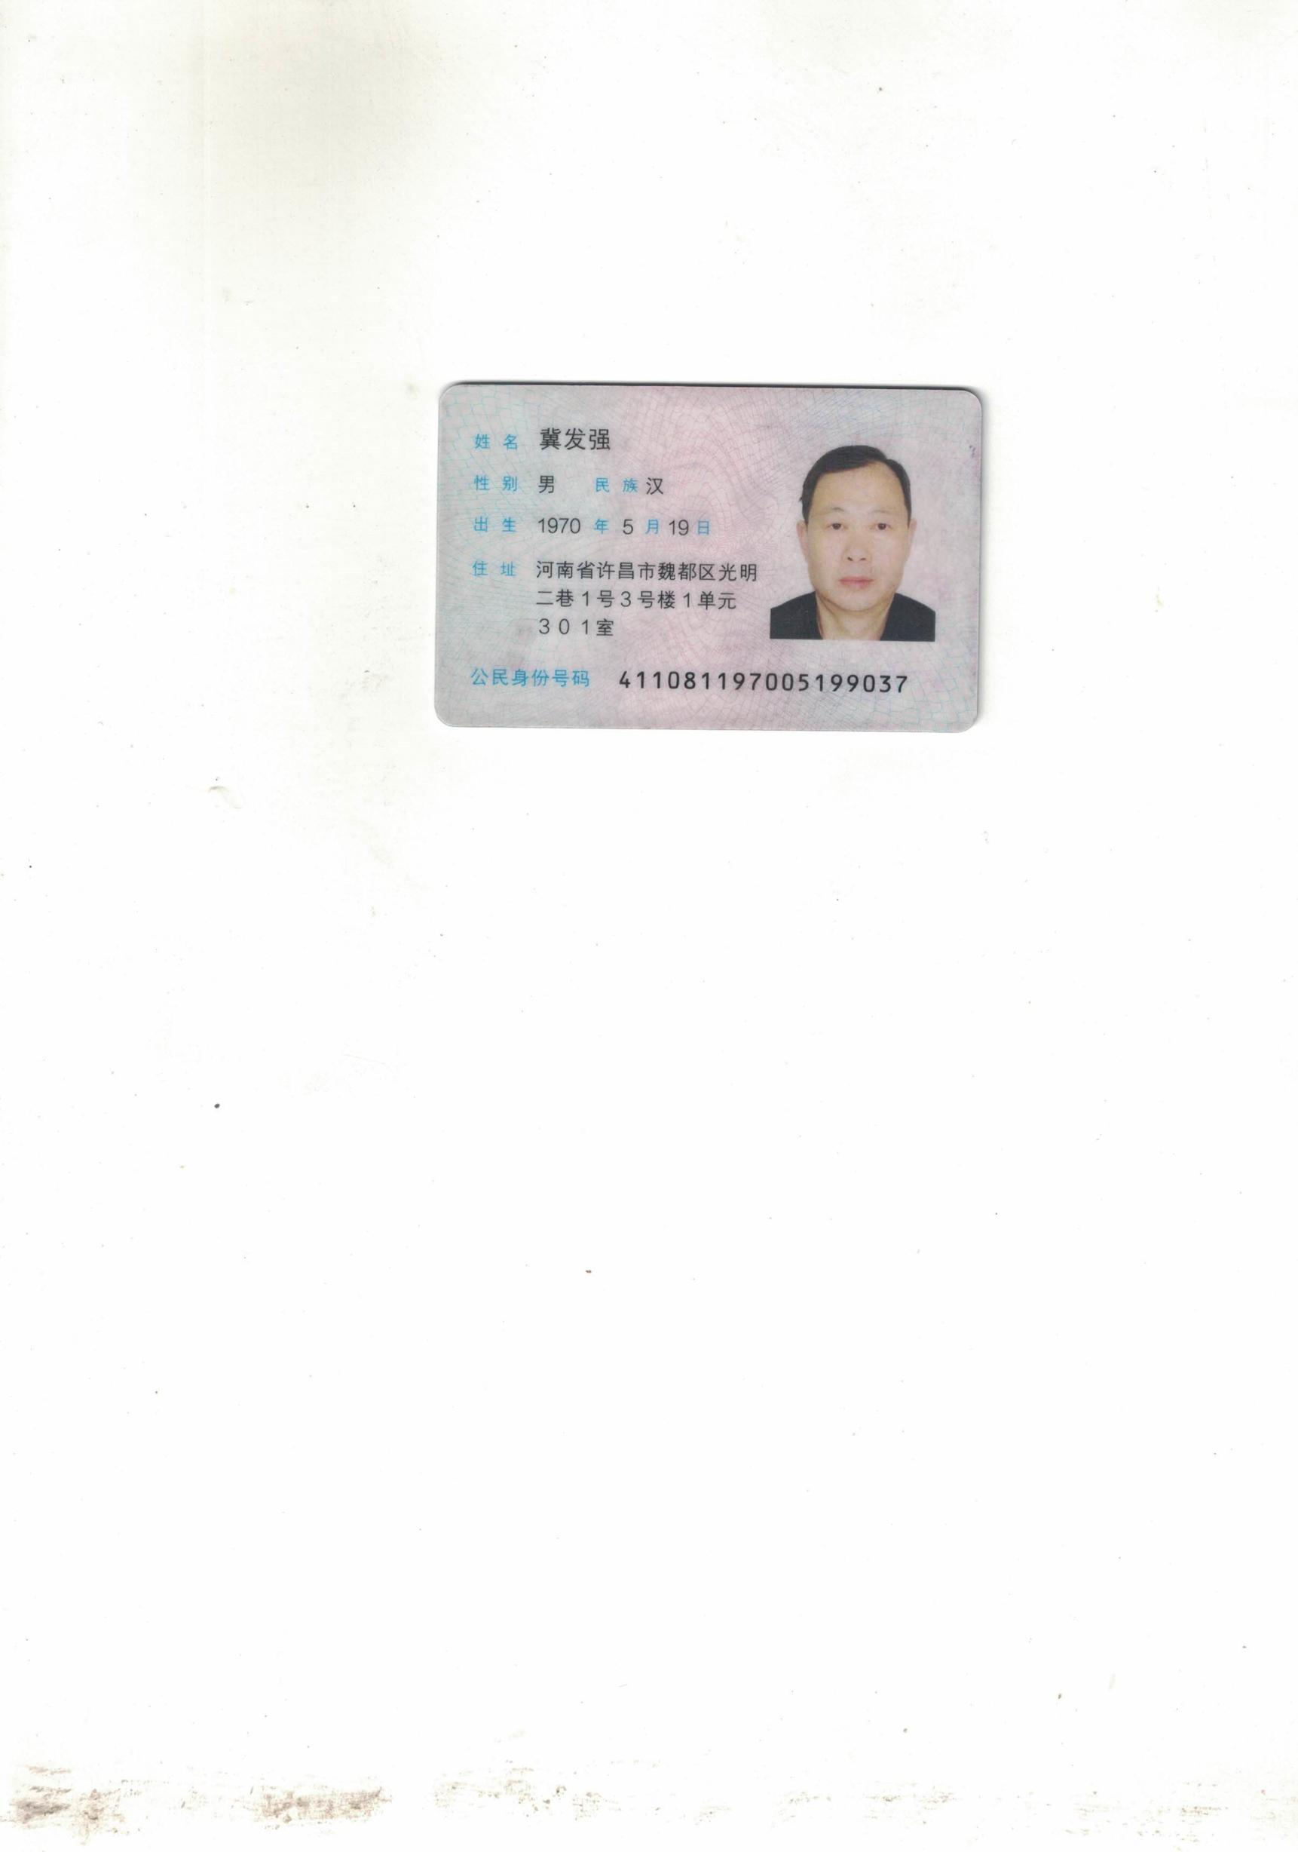

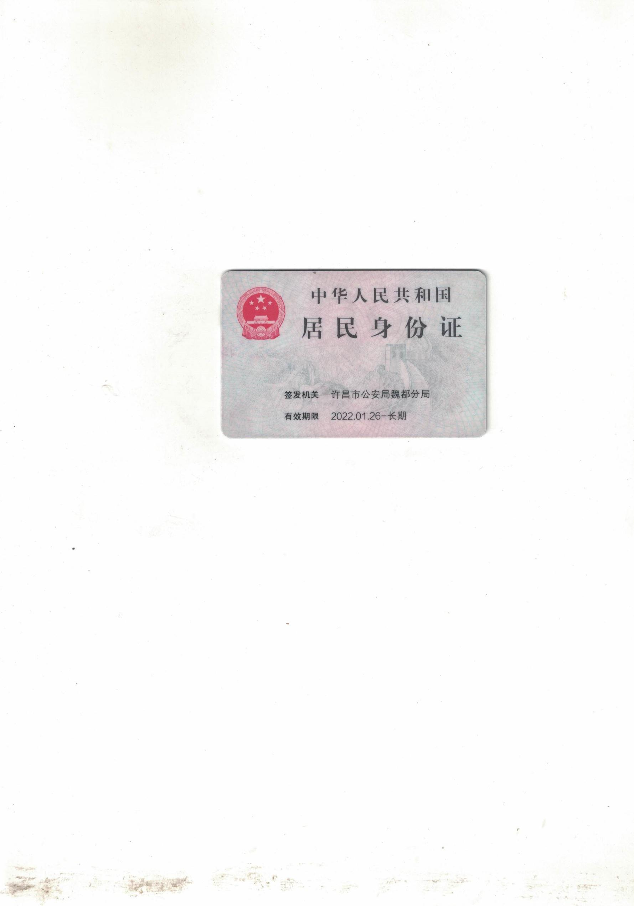

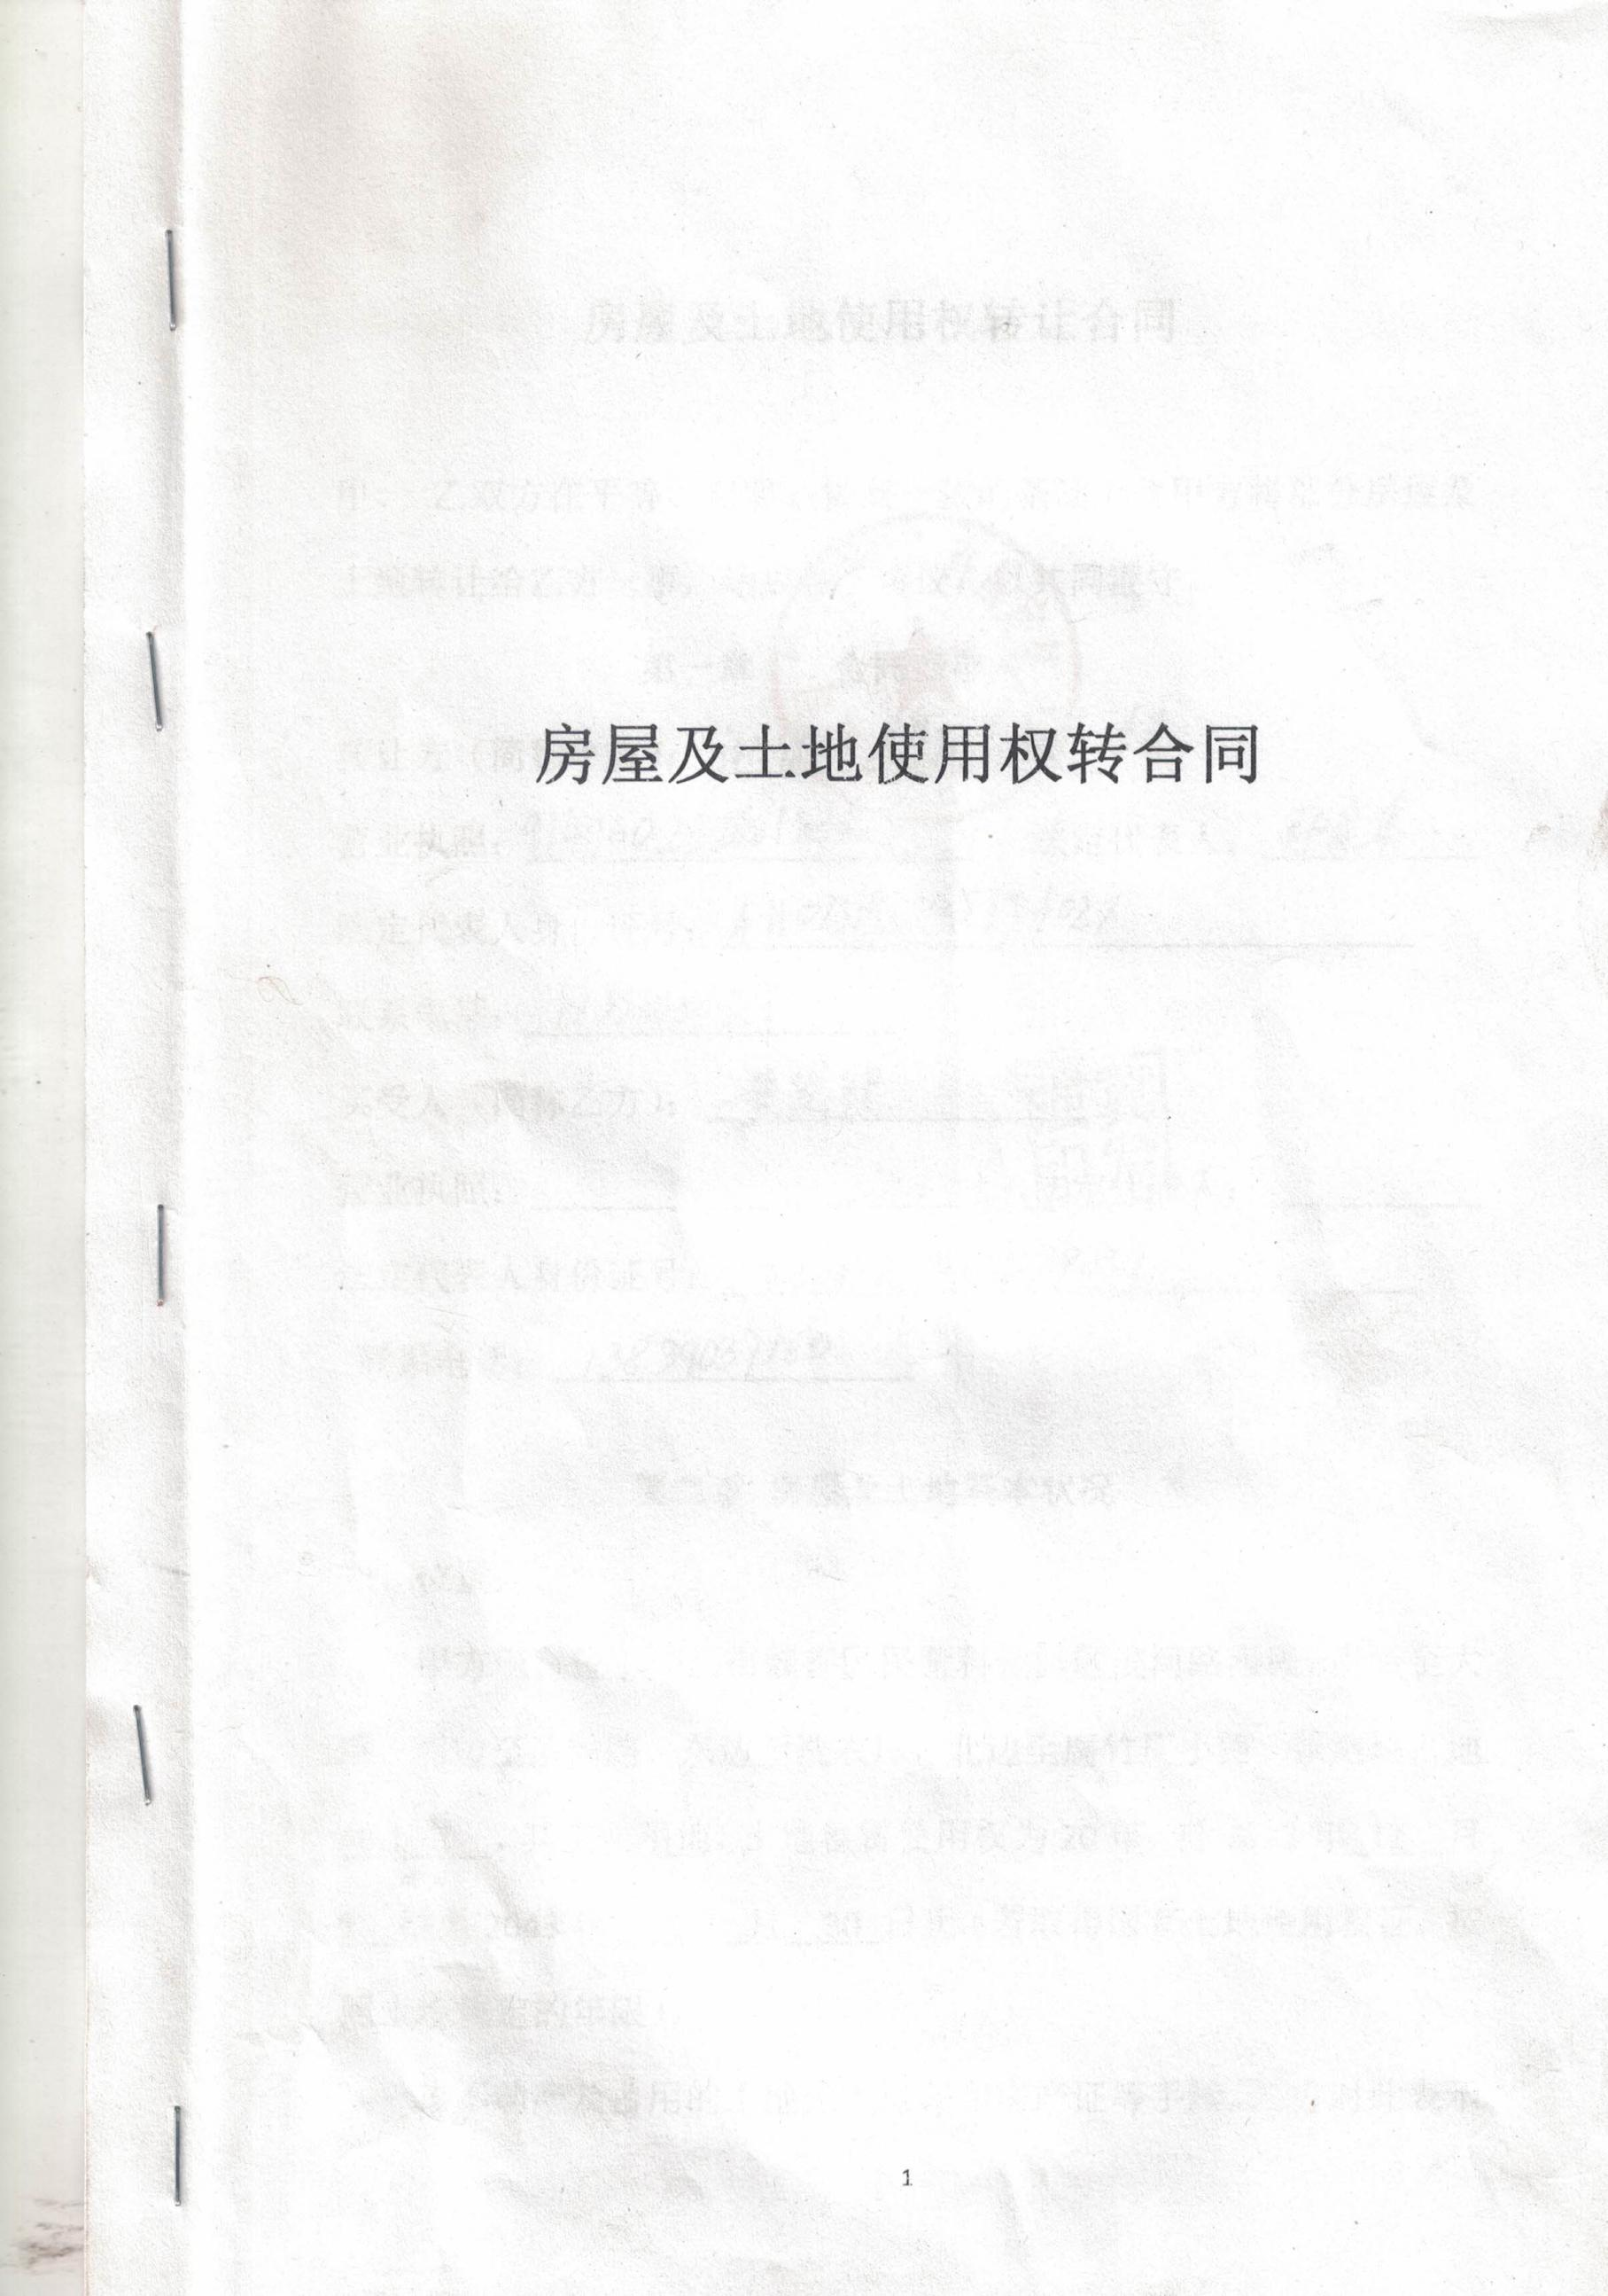

附件五
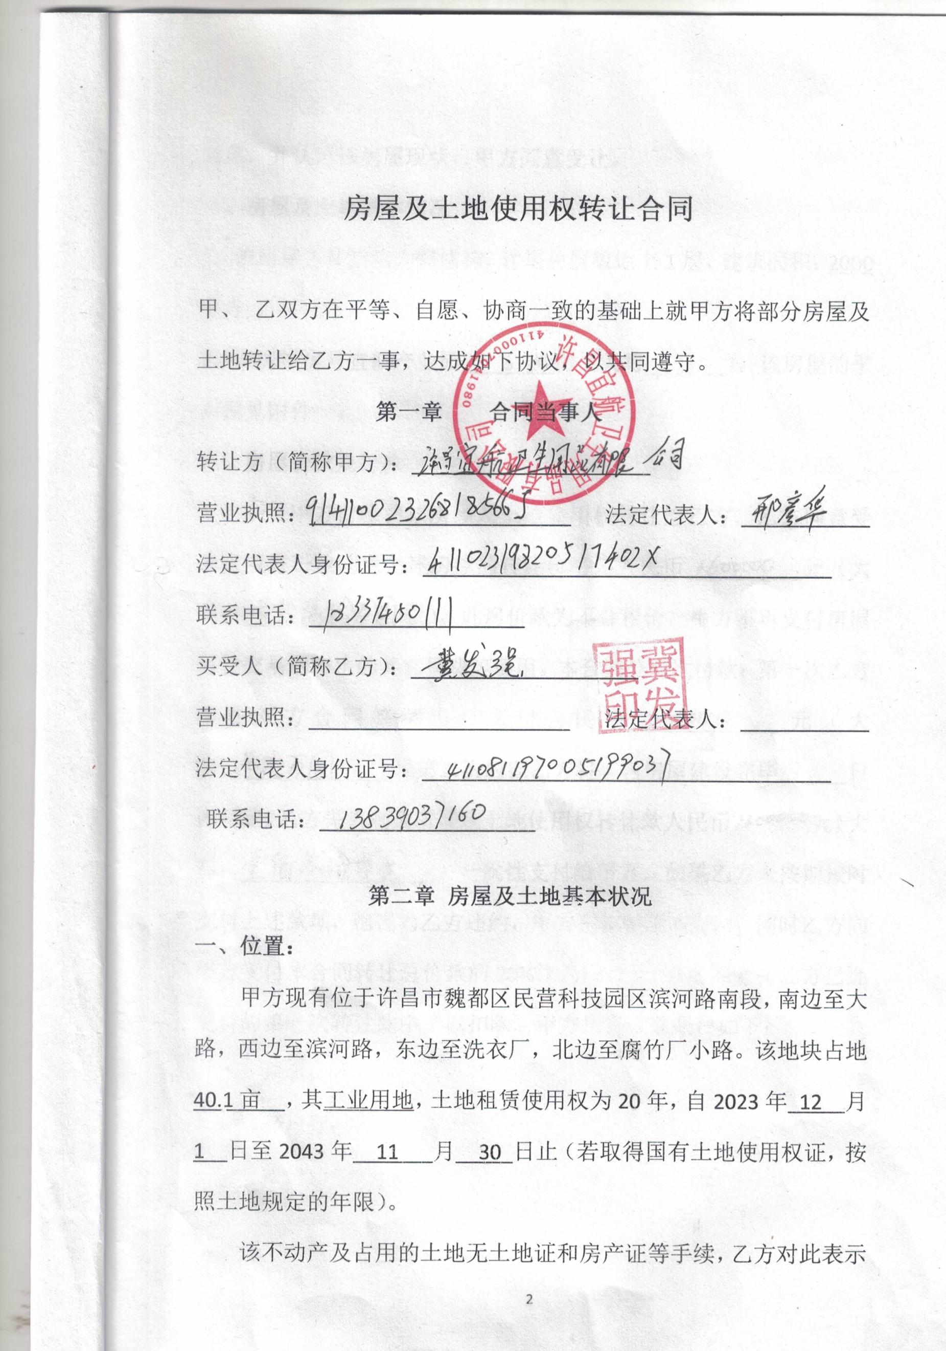
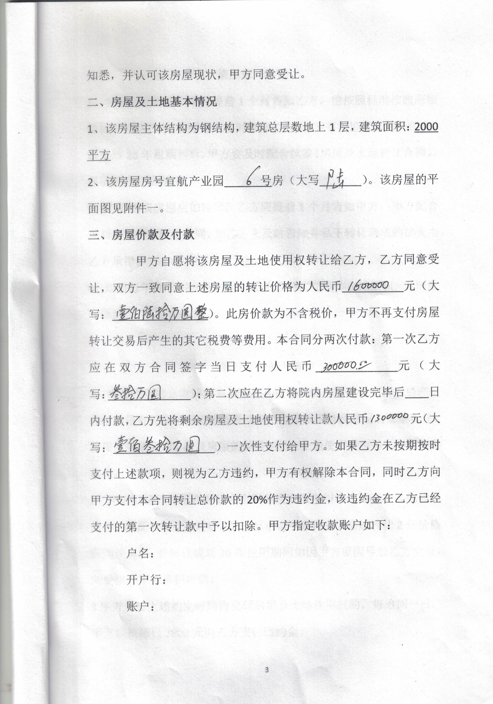
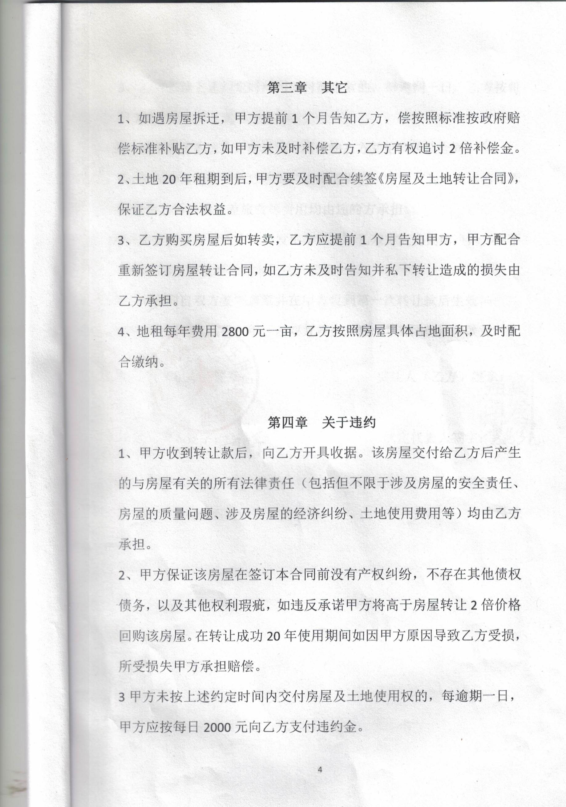
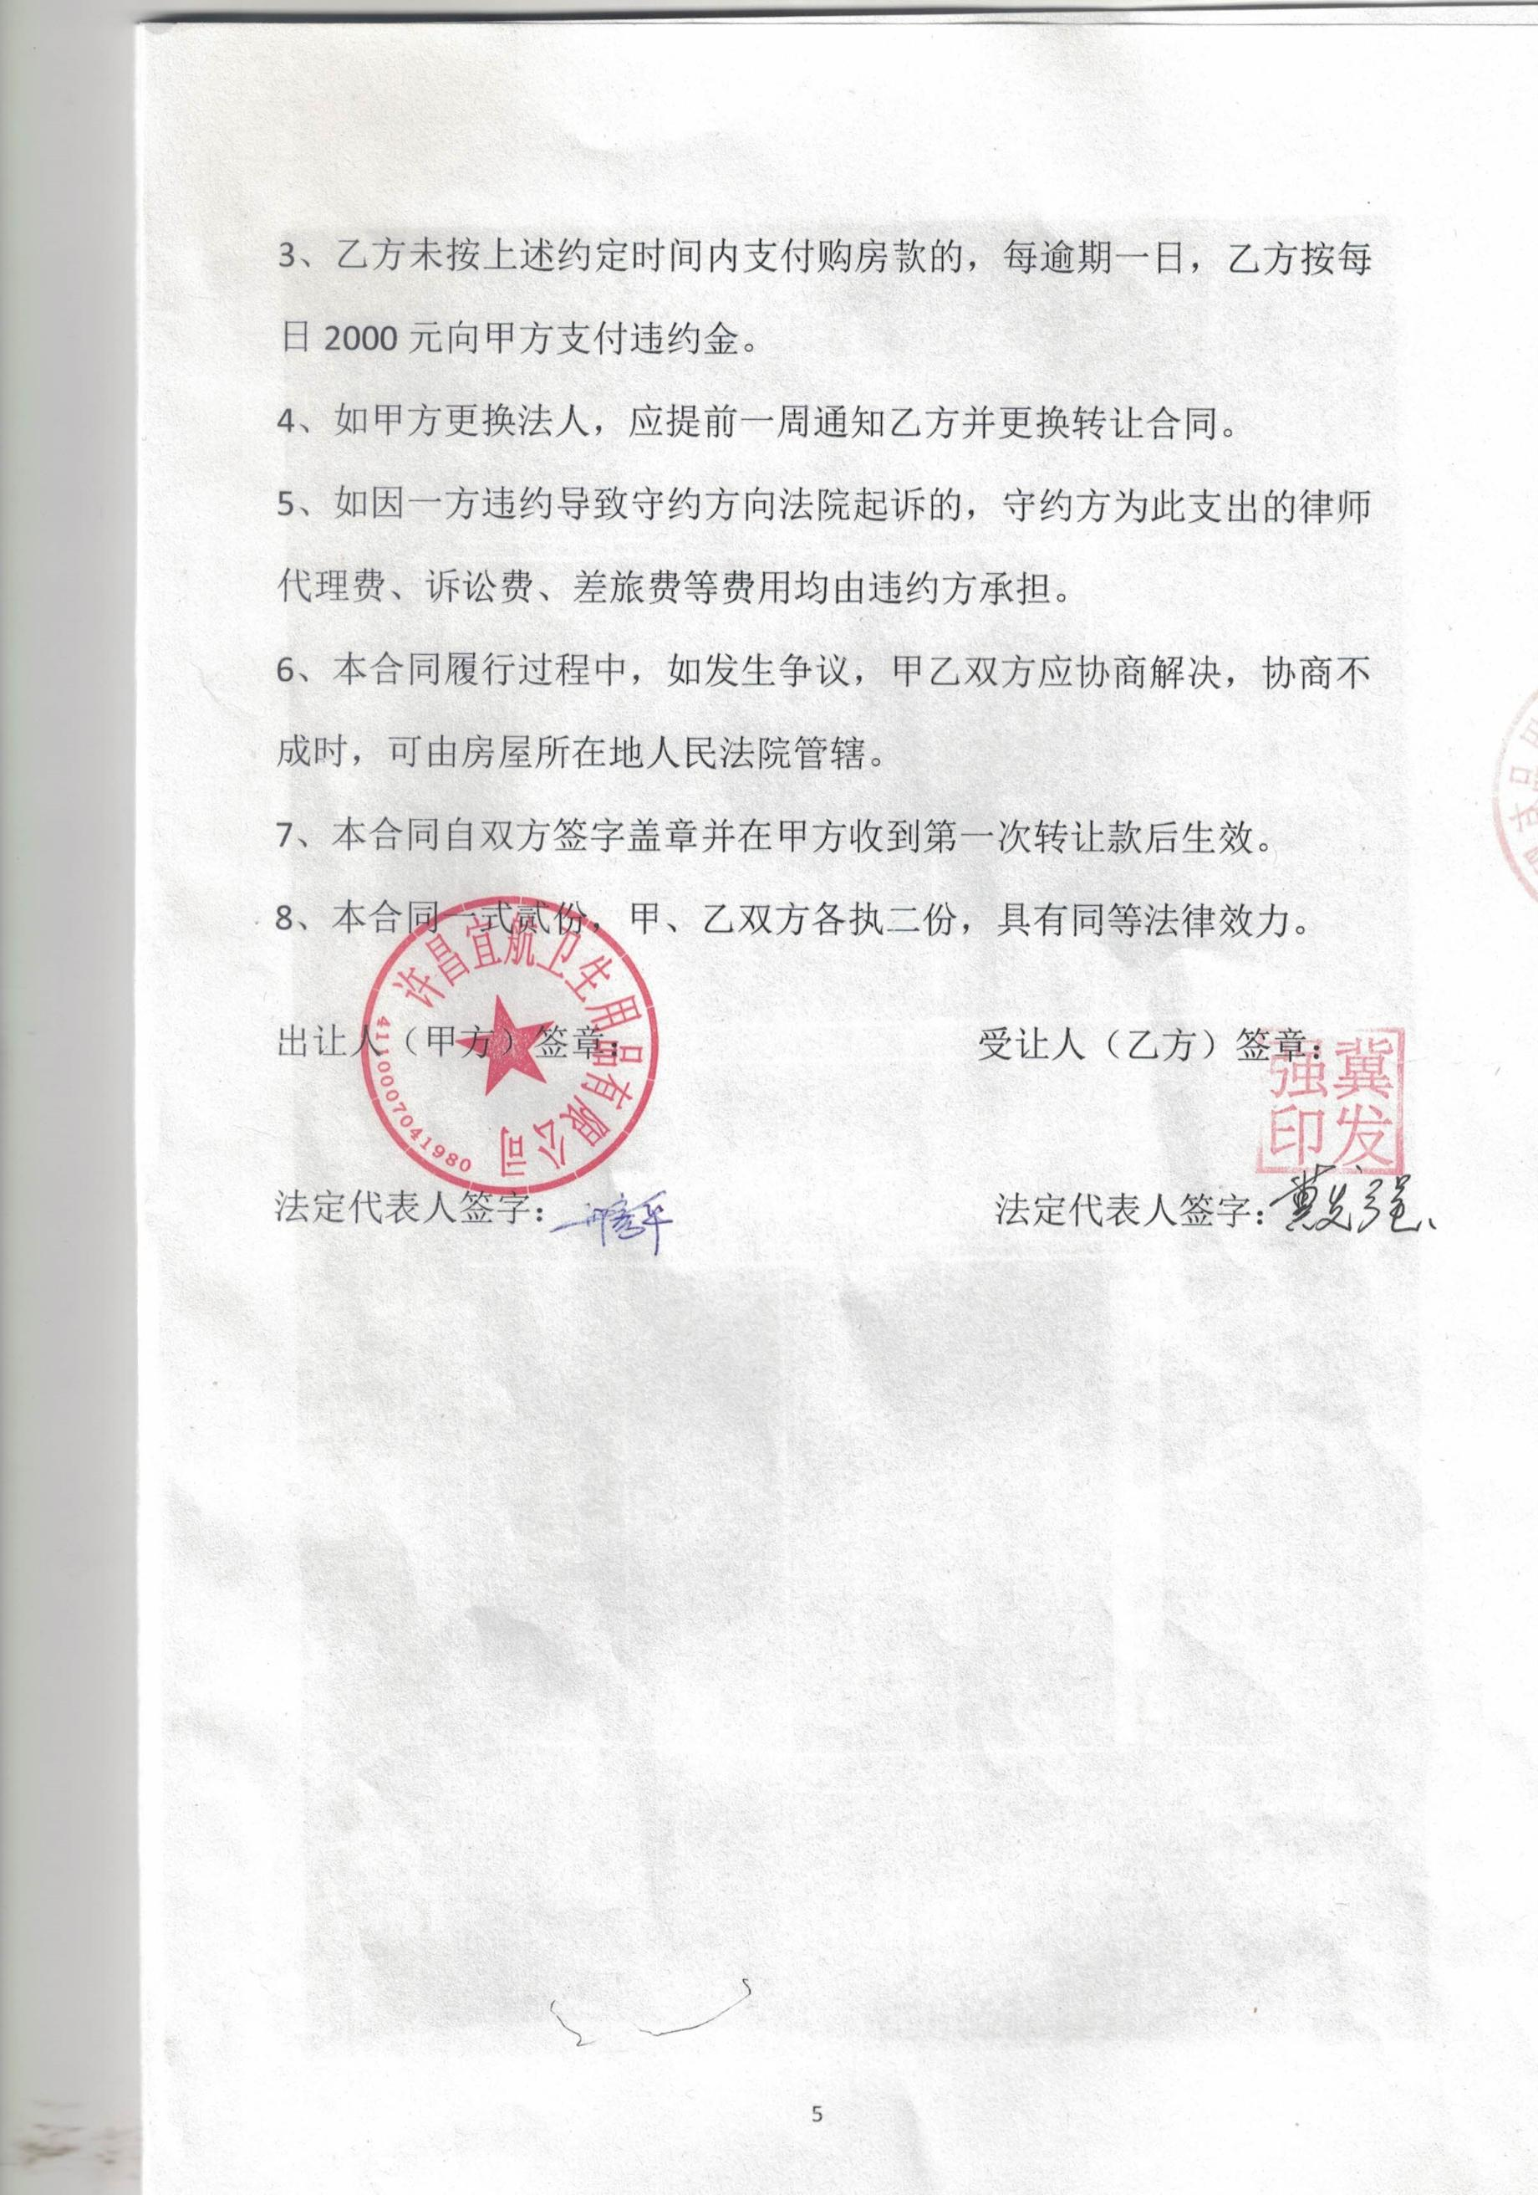
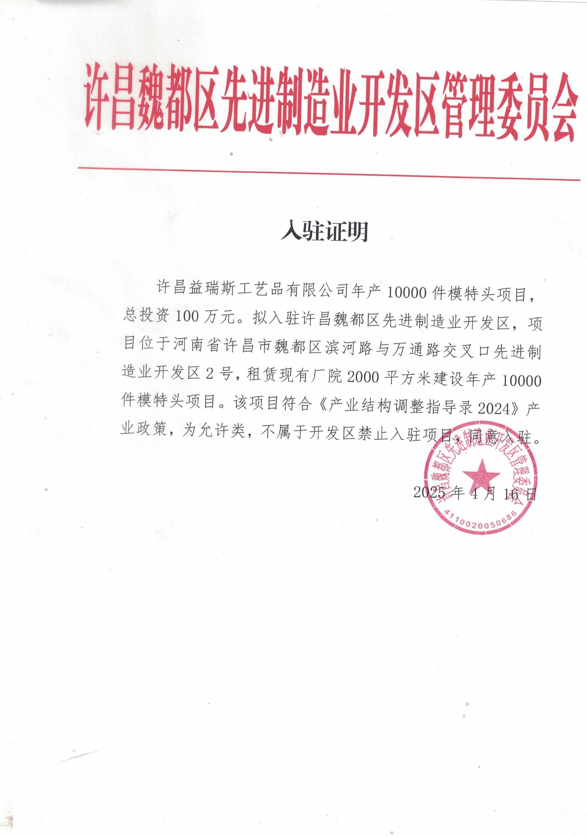

附件六

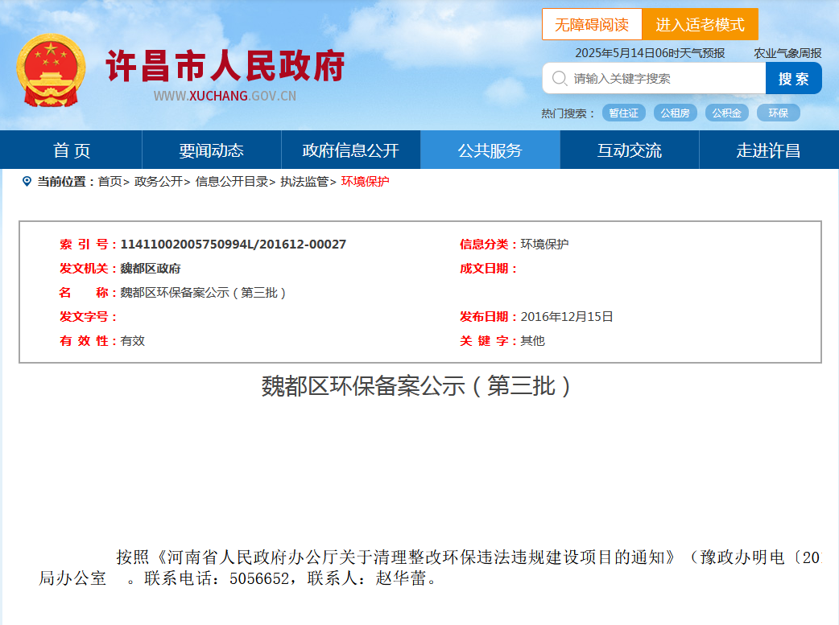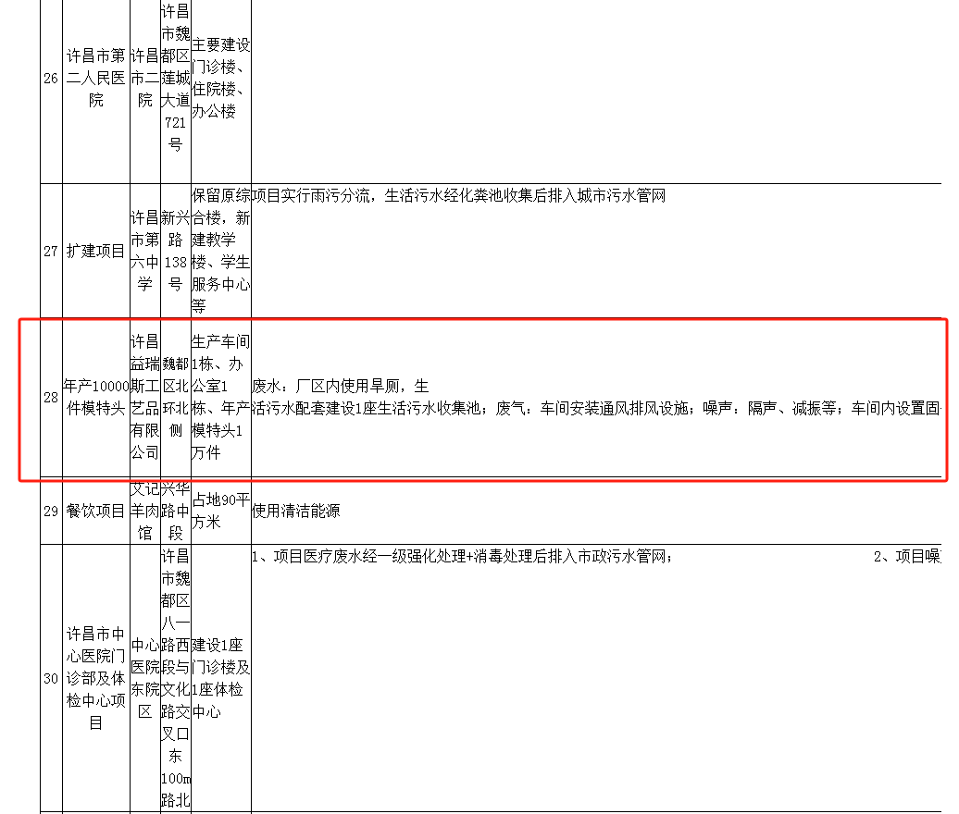

附件七
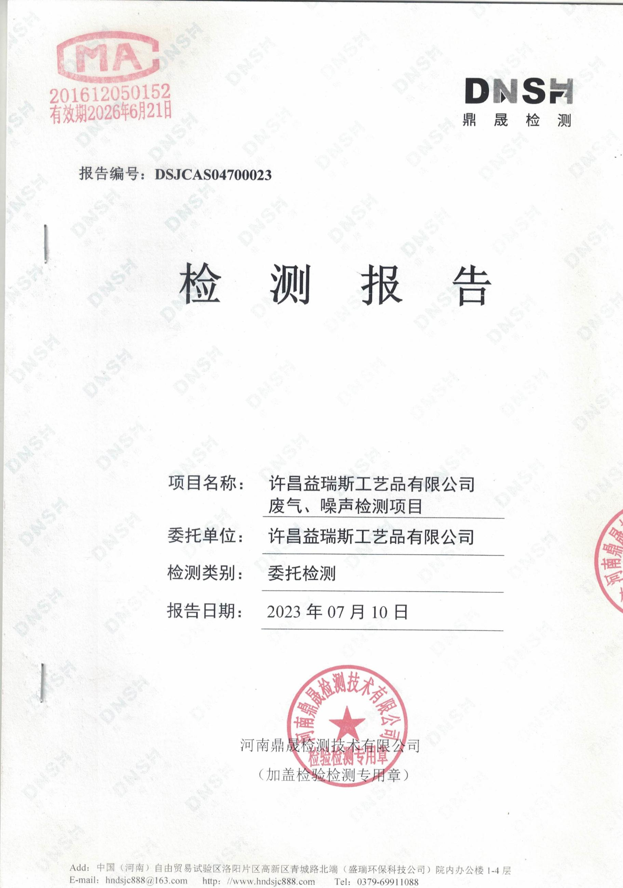

附件八
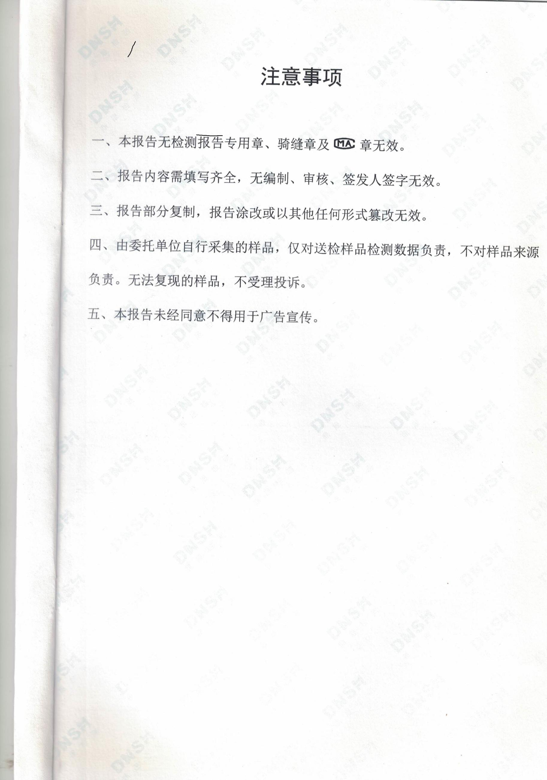
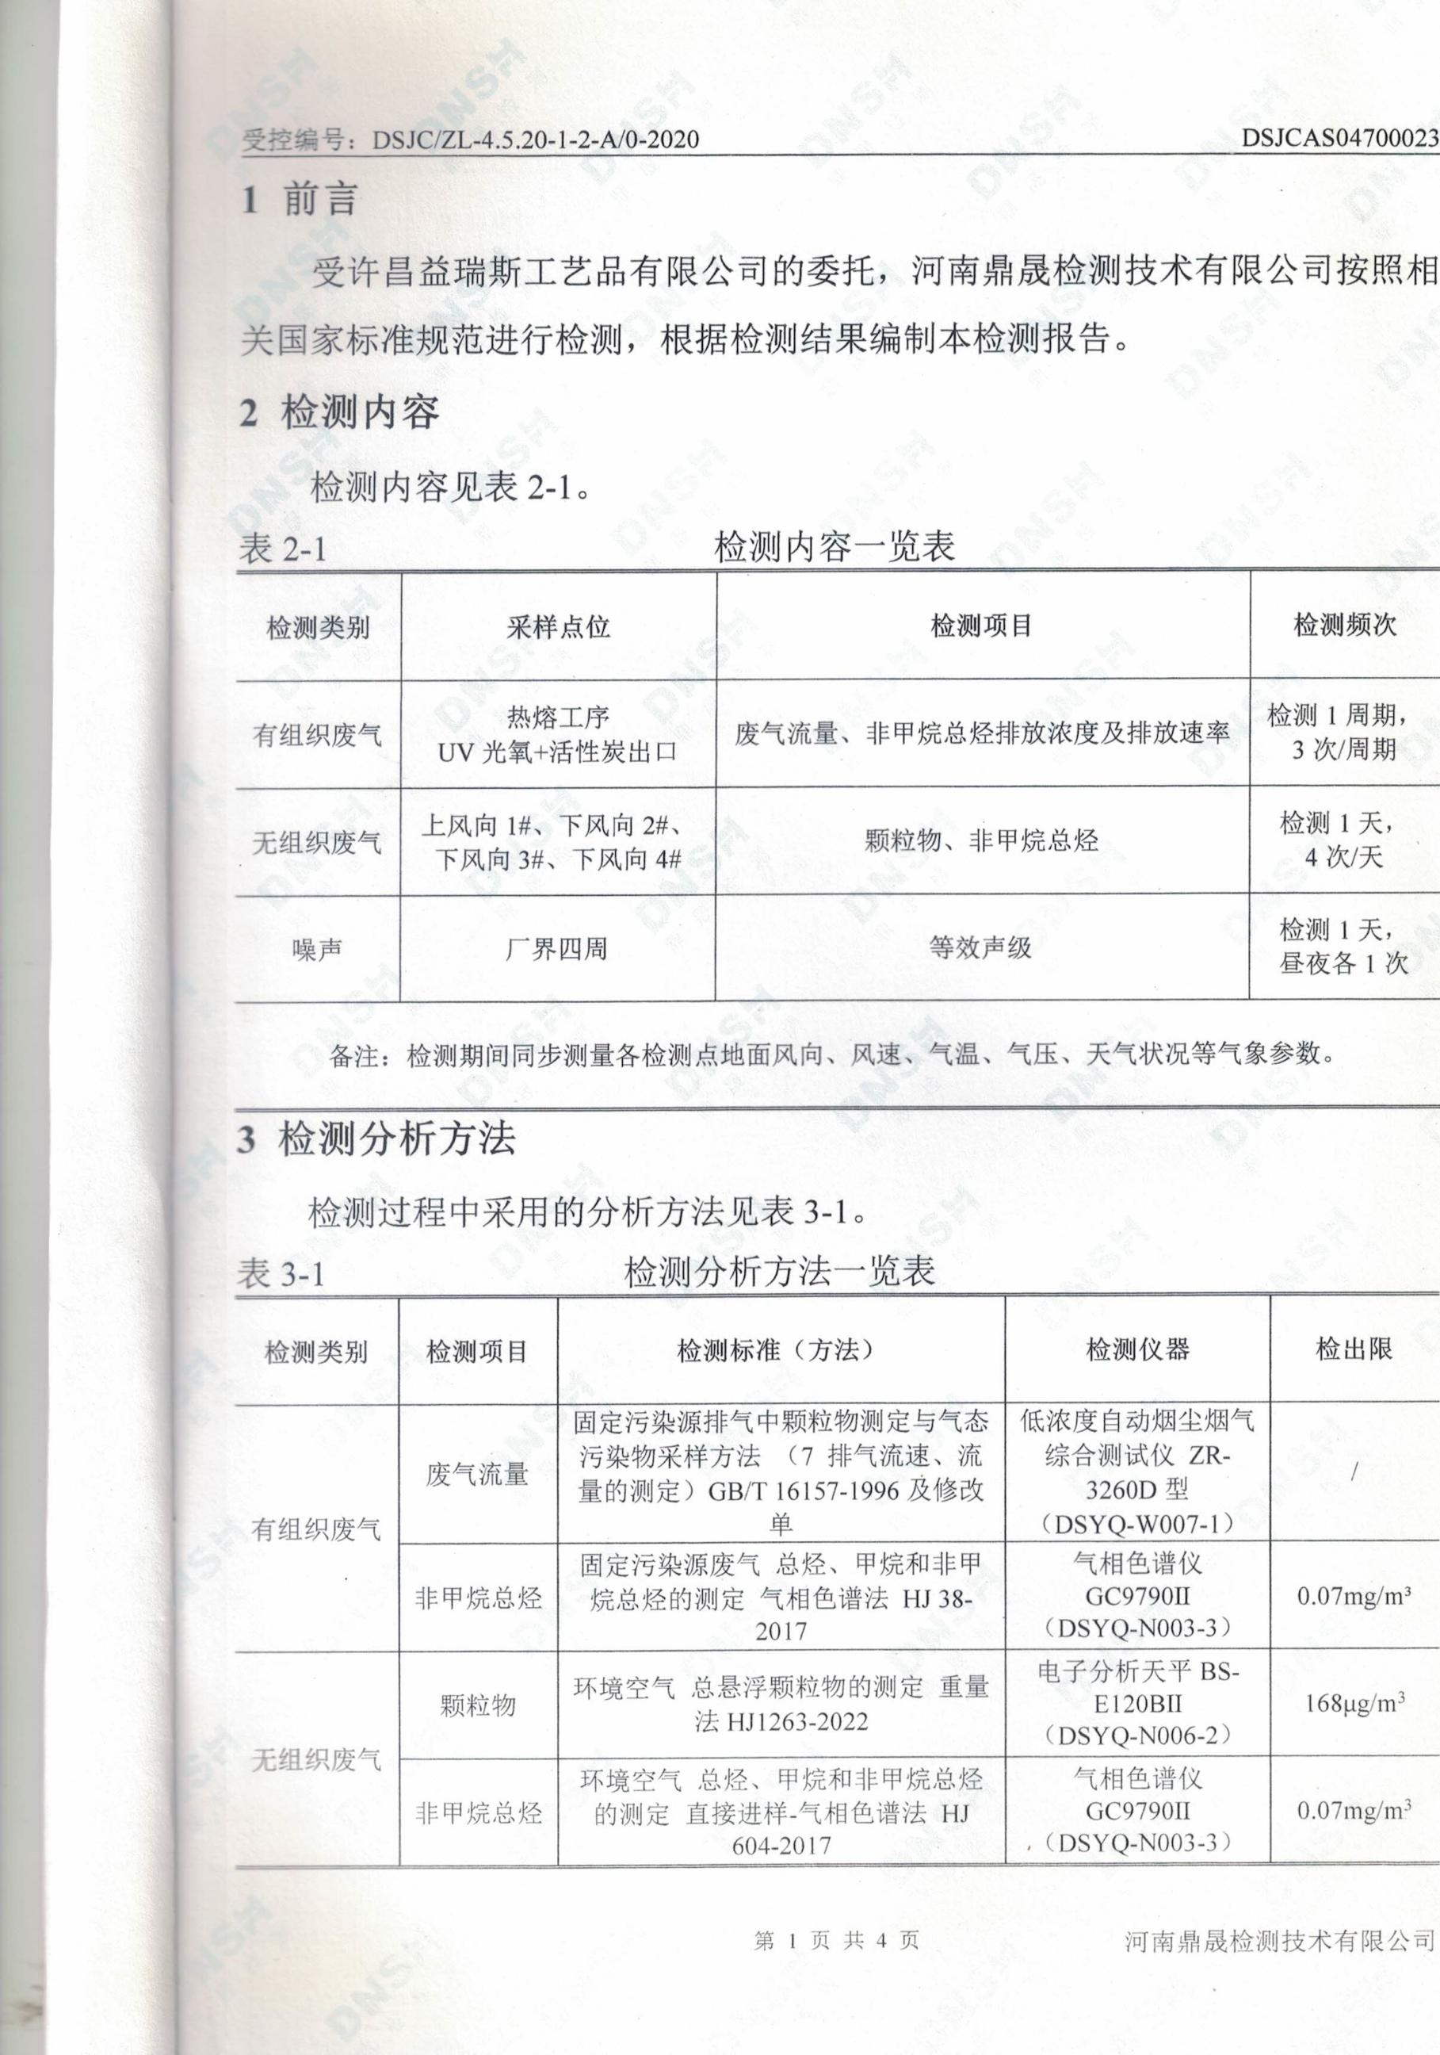
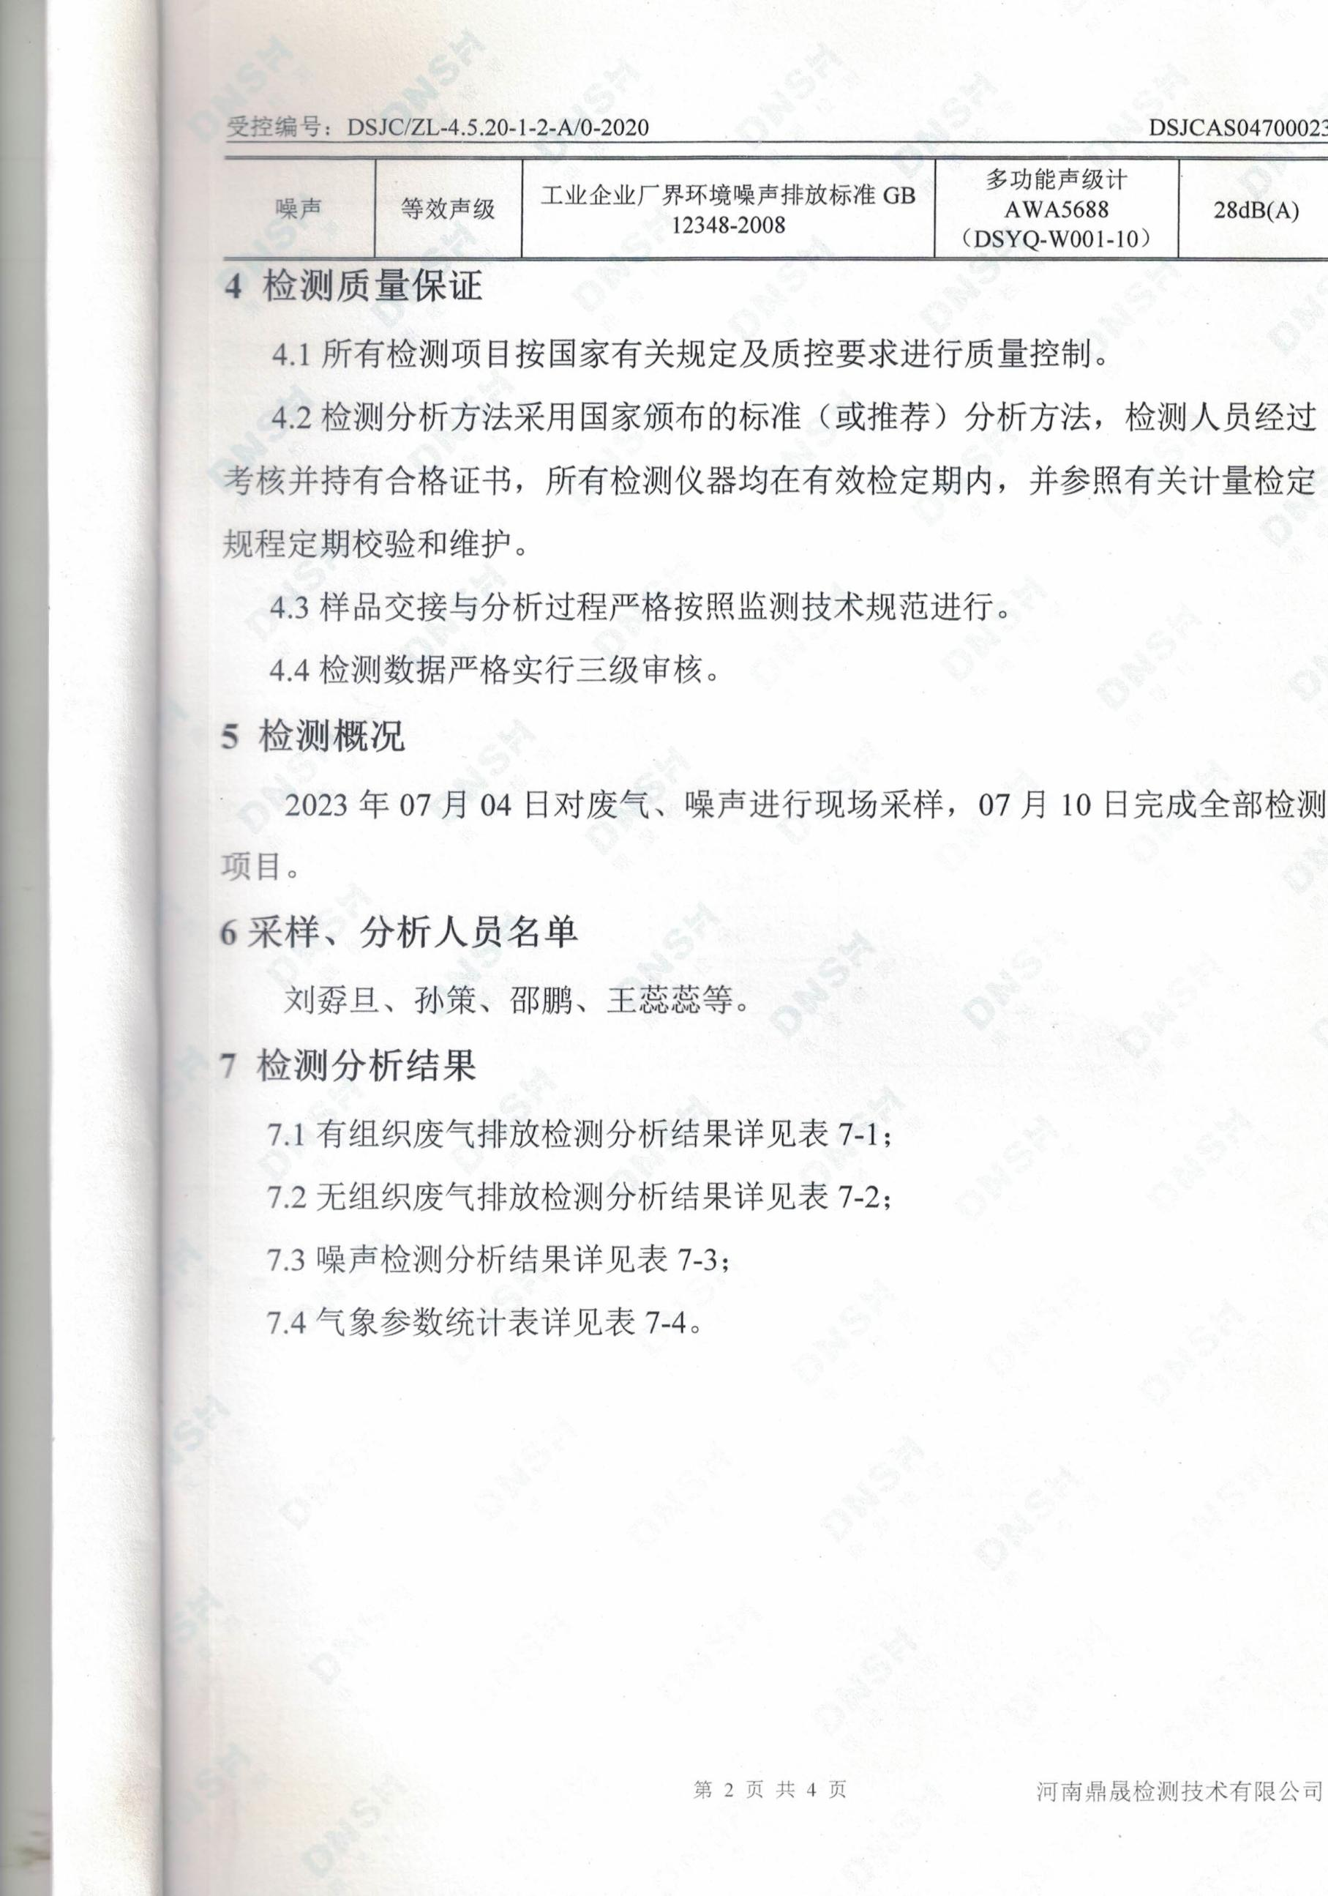
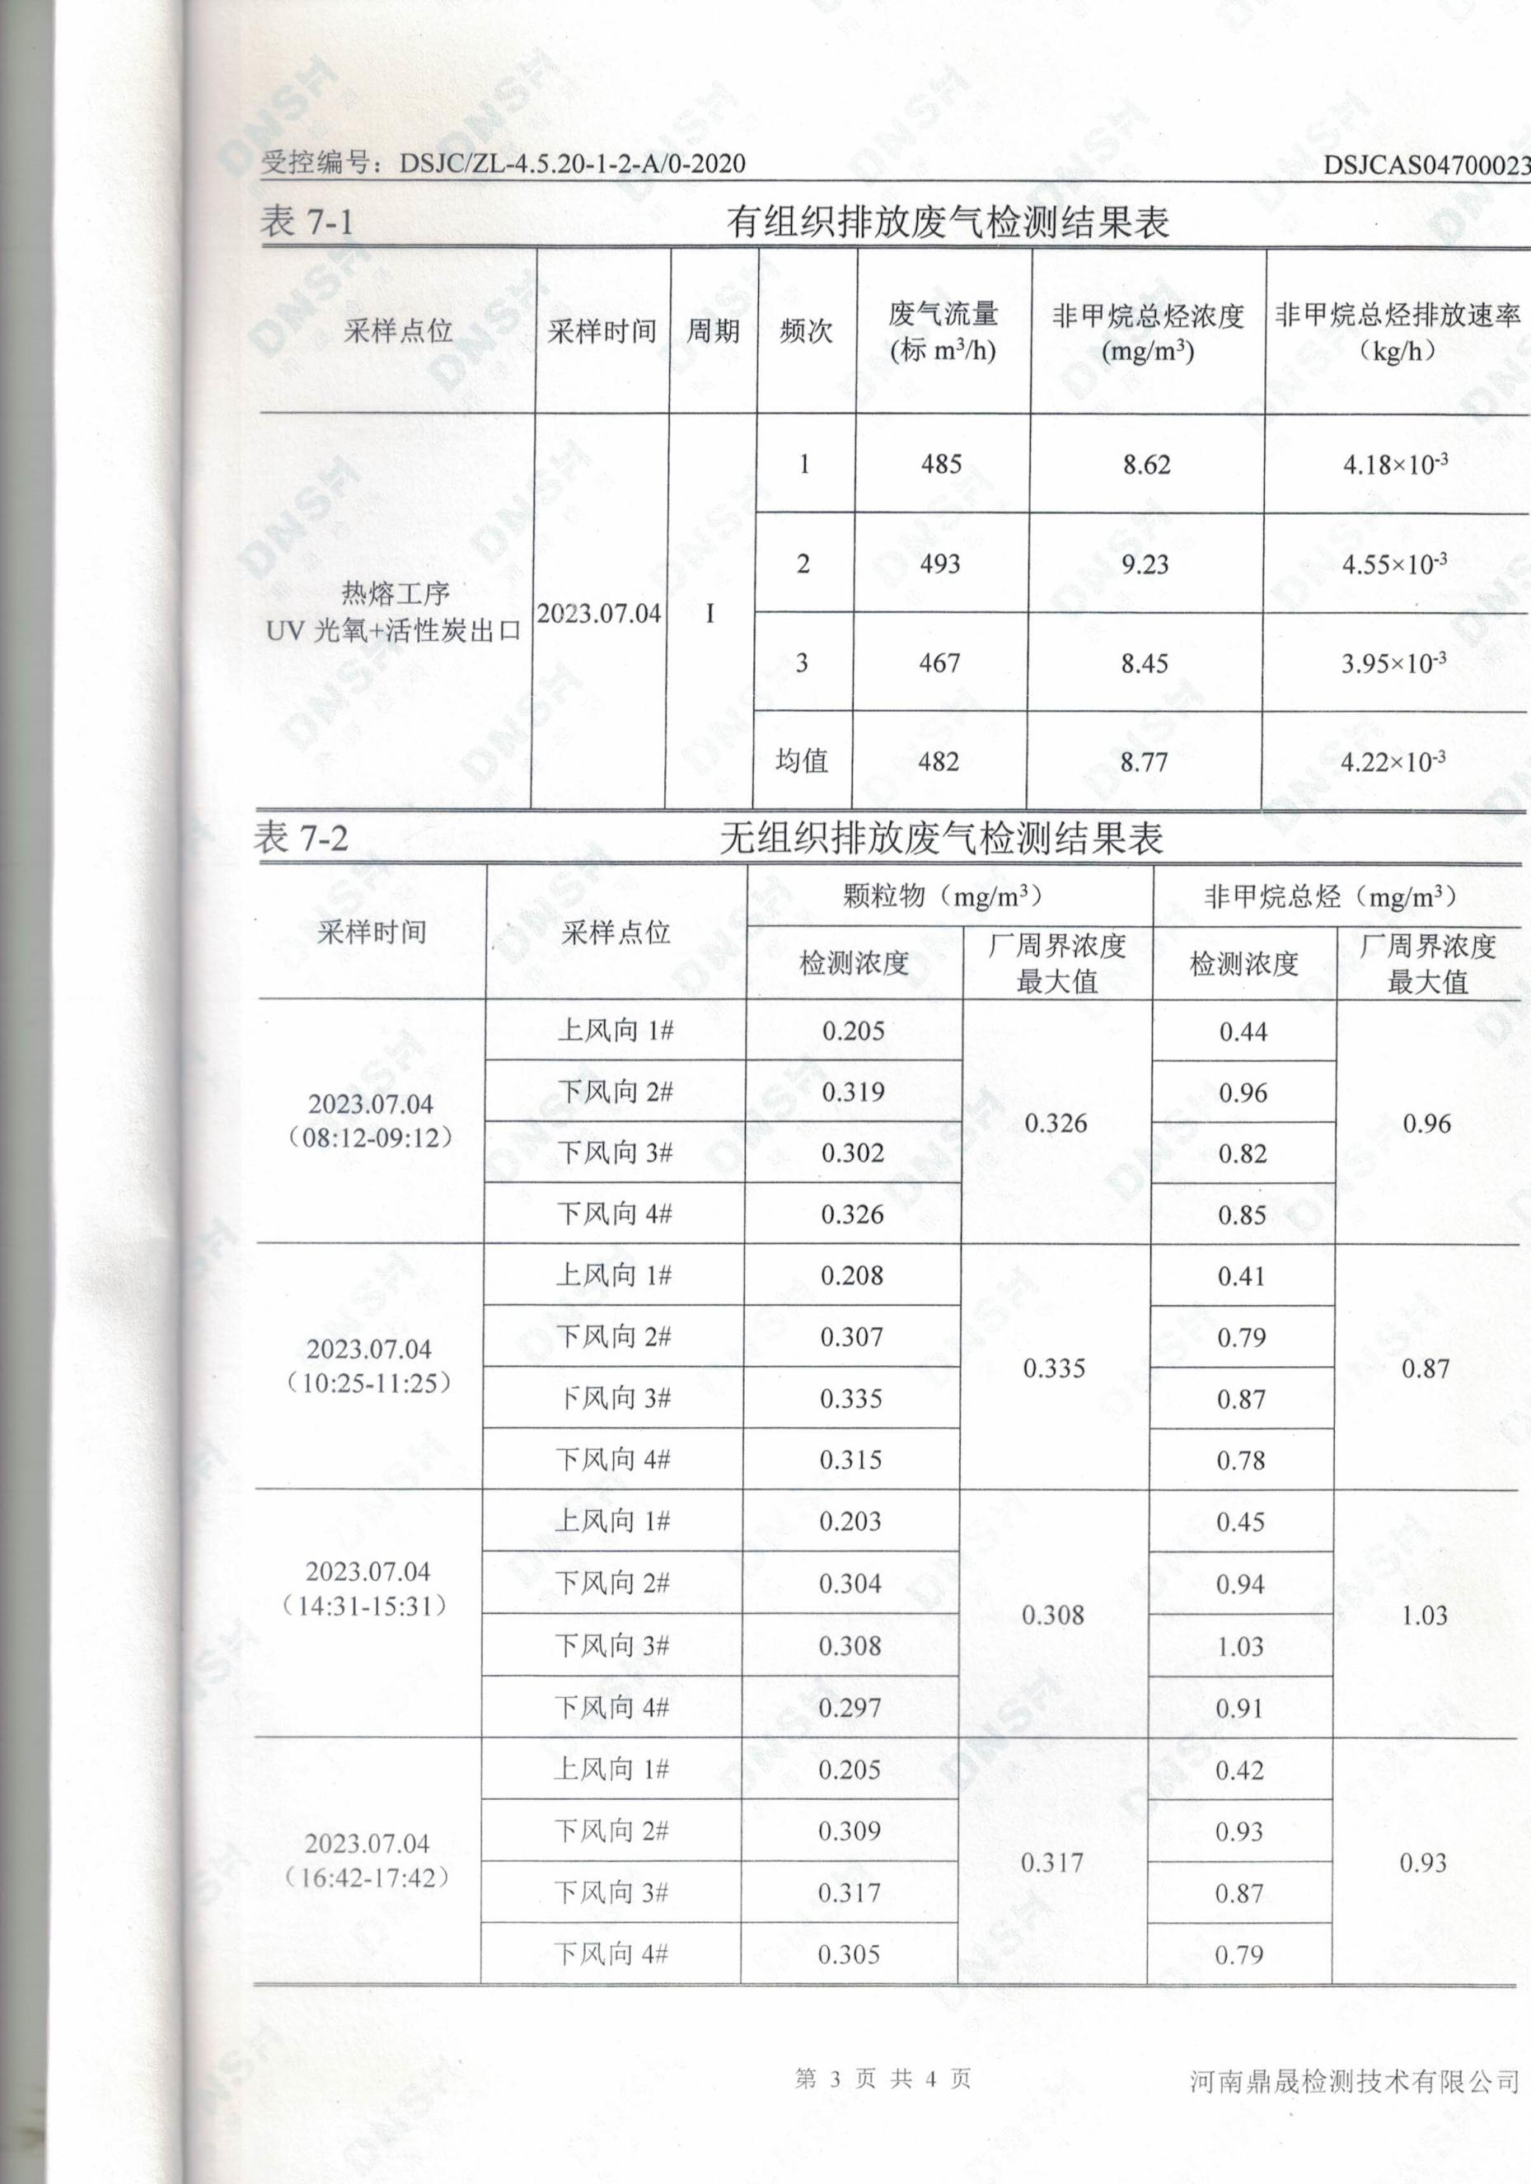
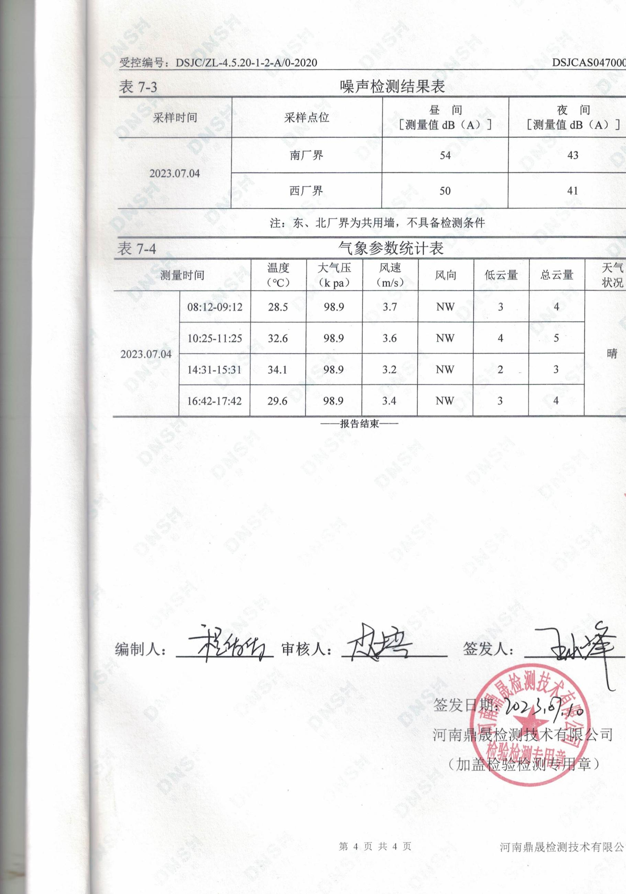
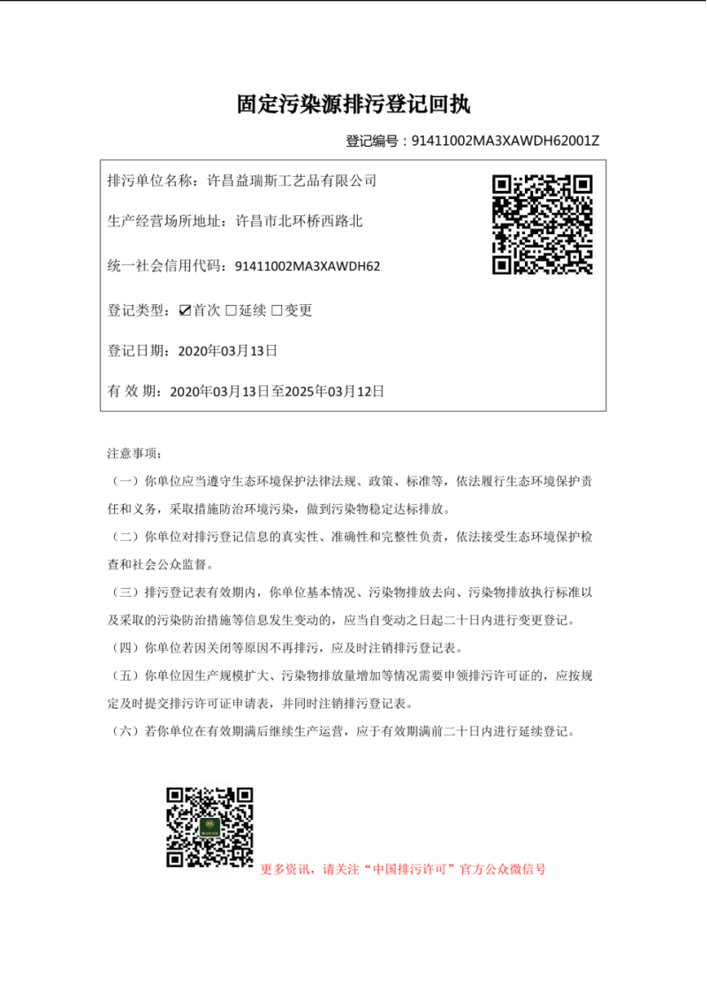

附件九
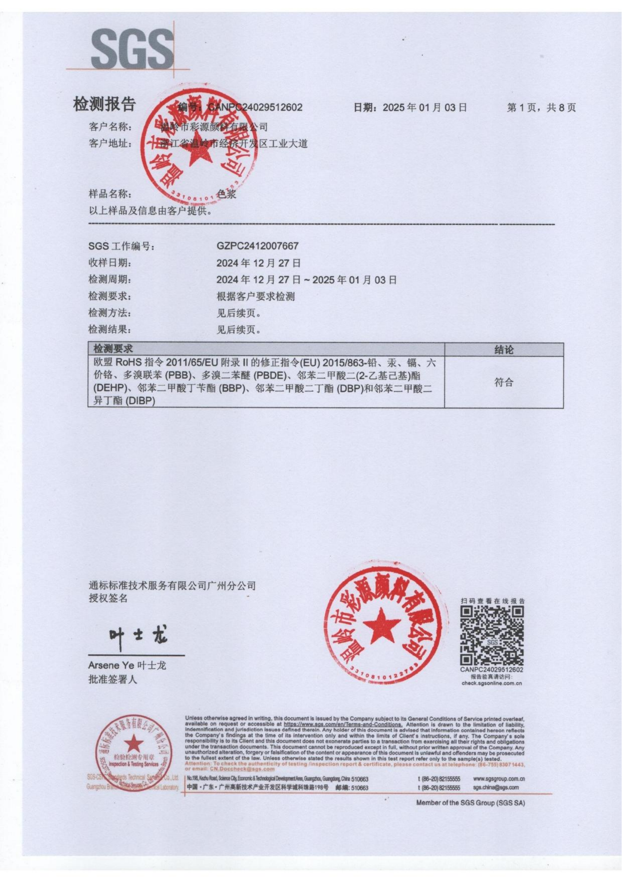

附件十
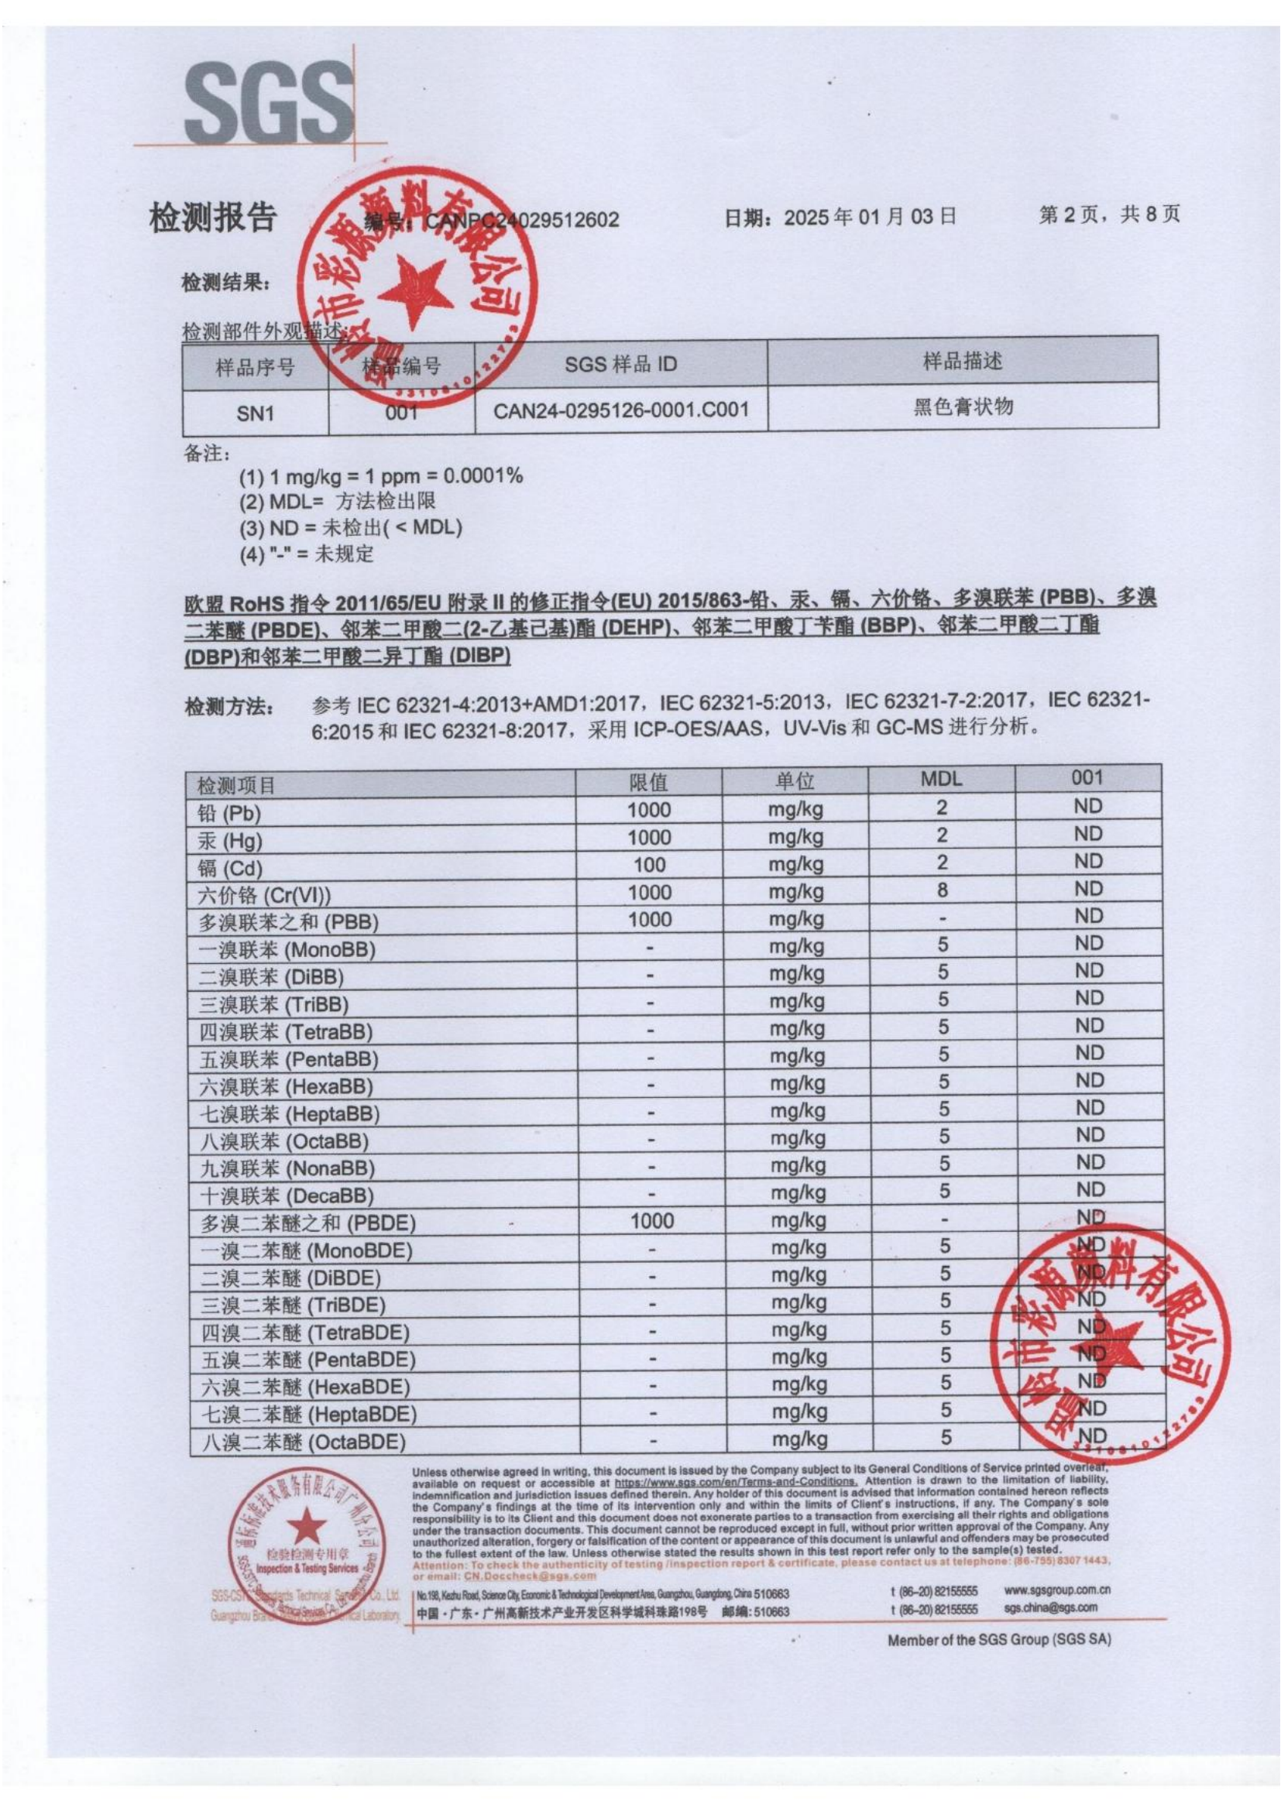
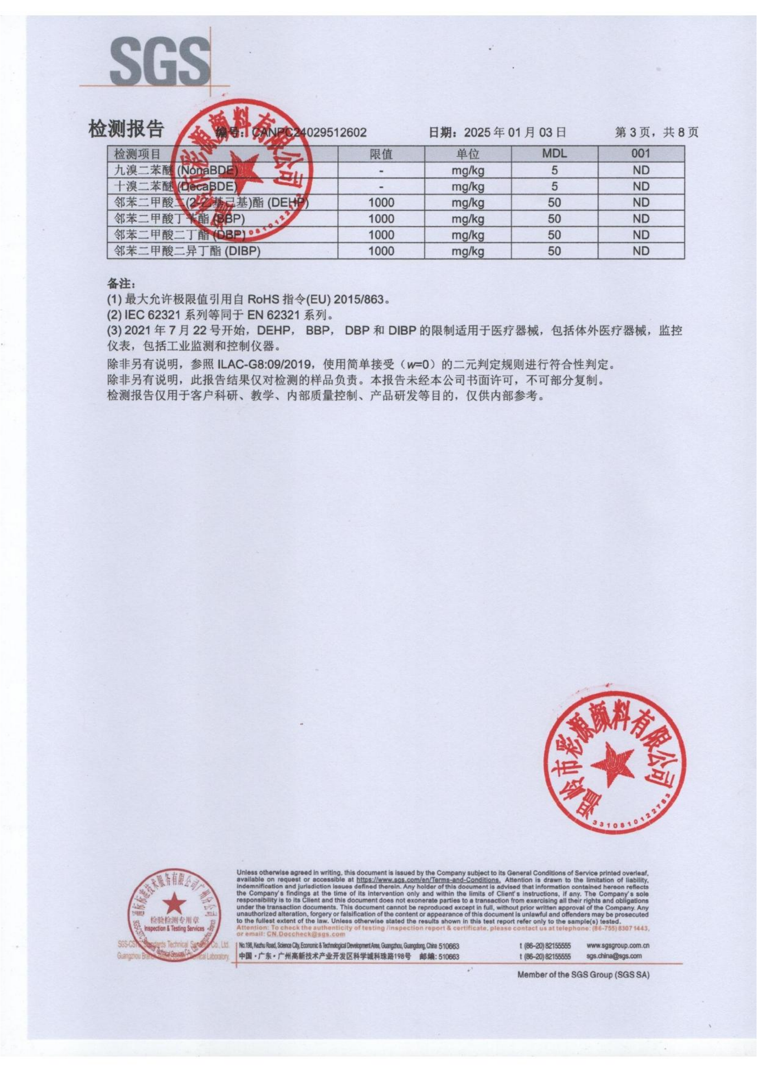
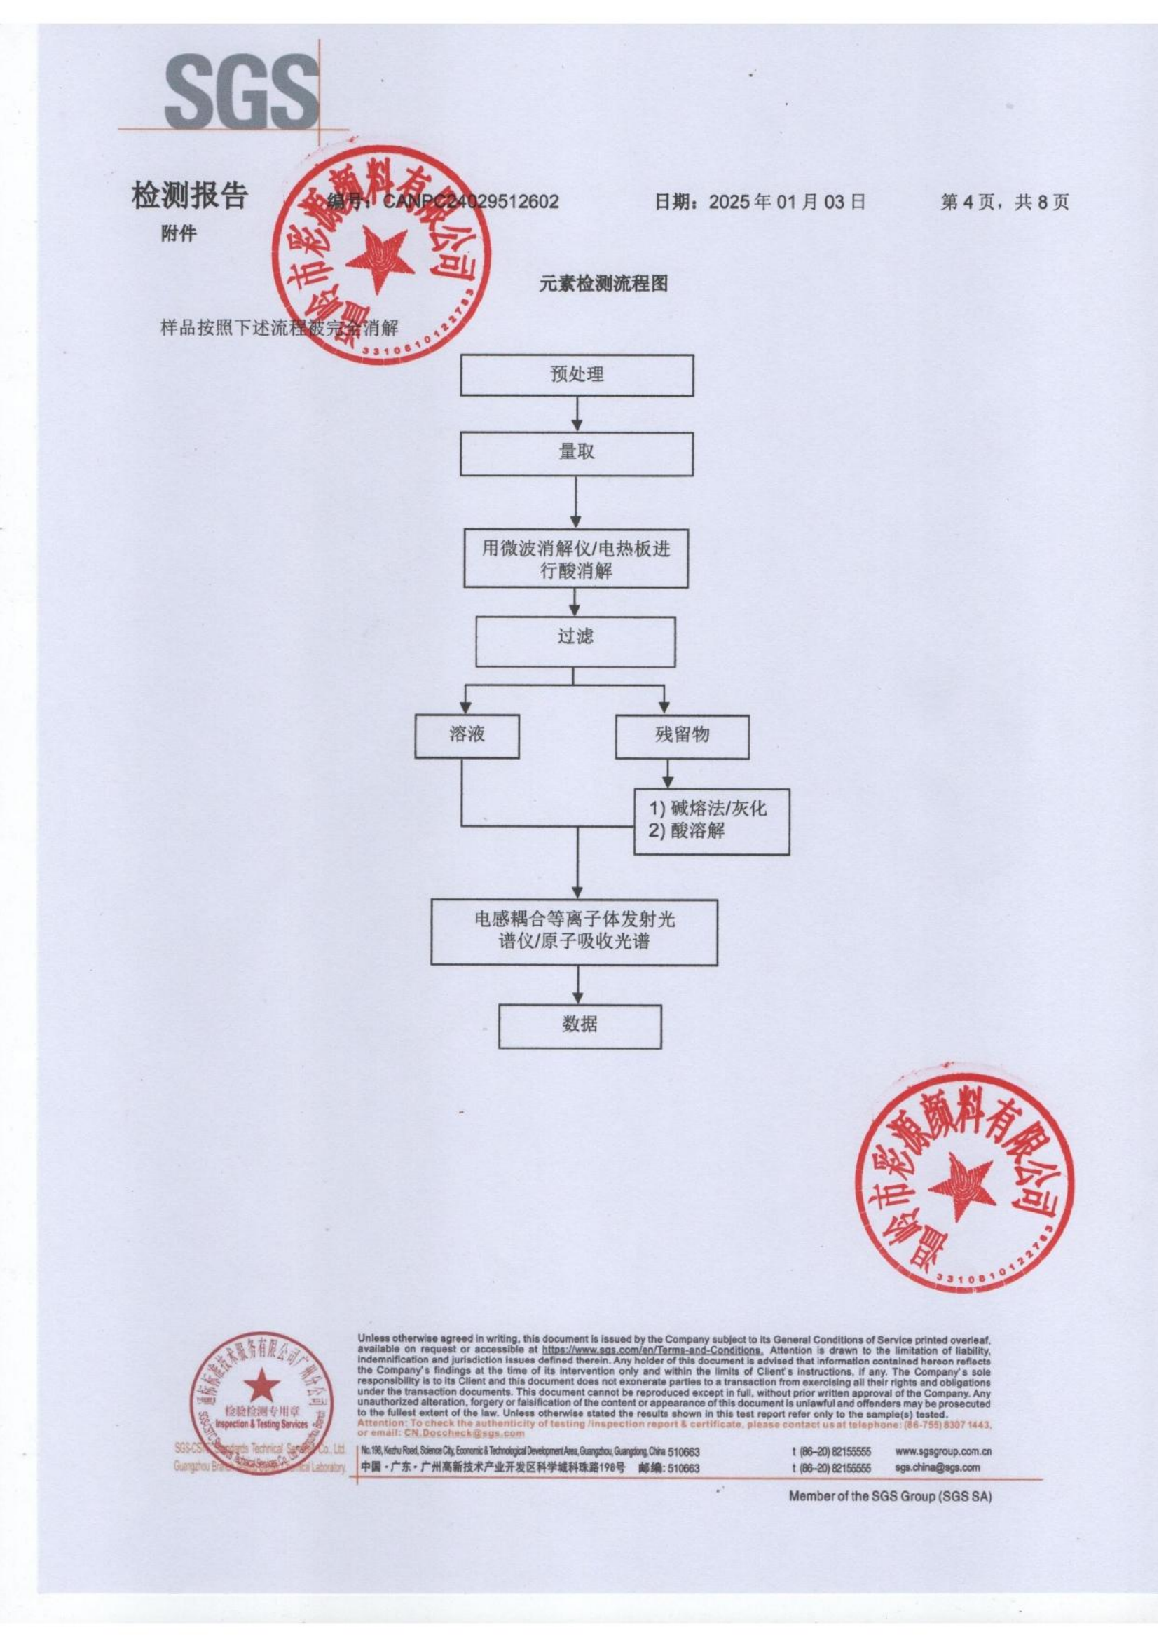
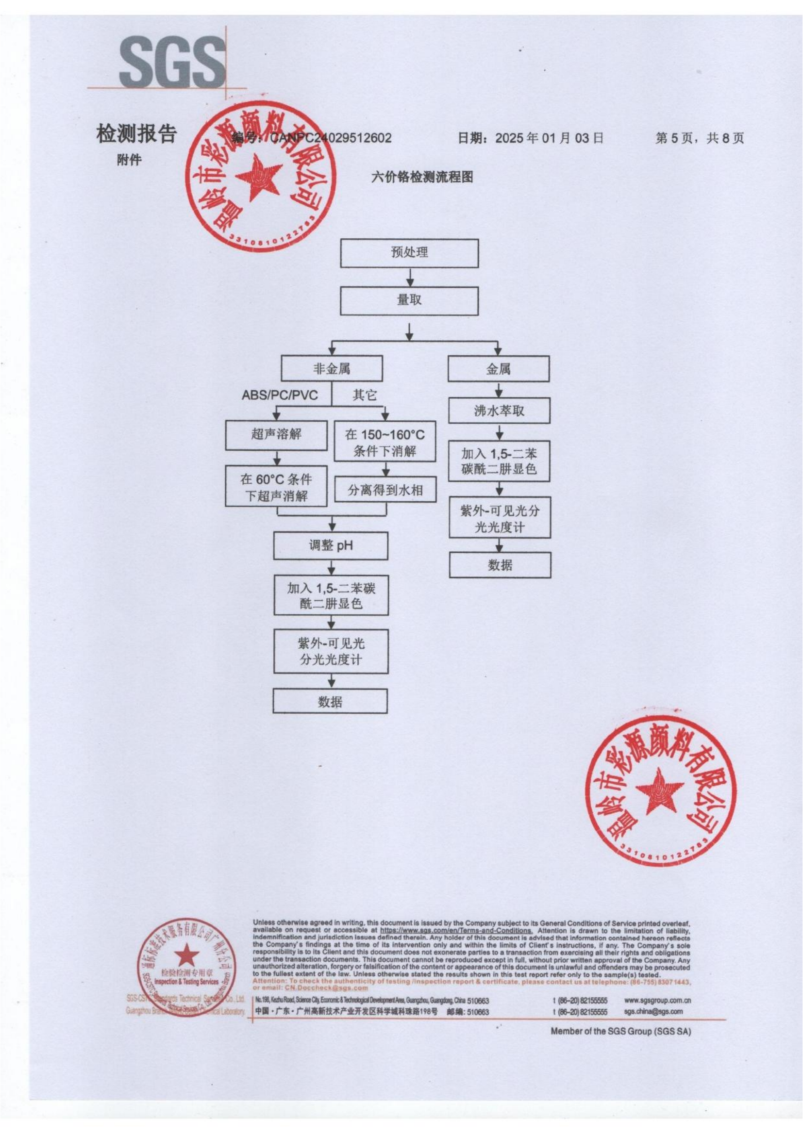
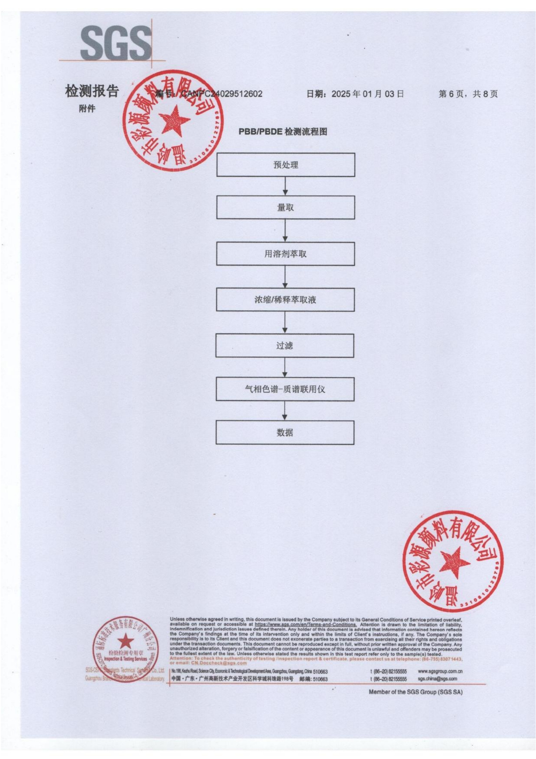
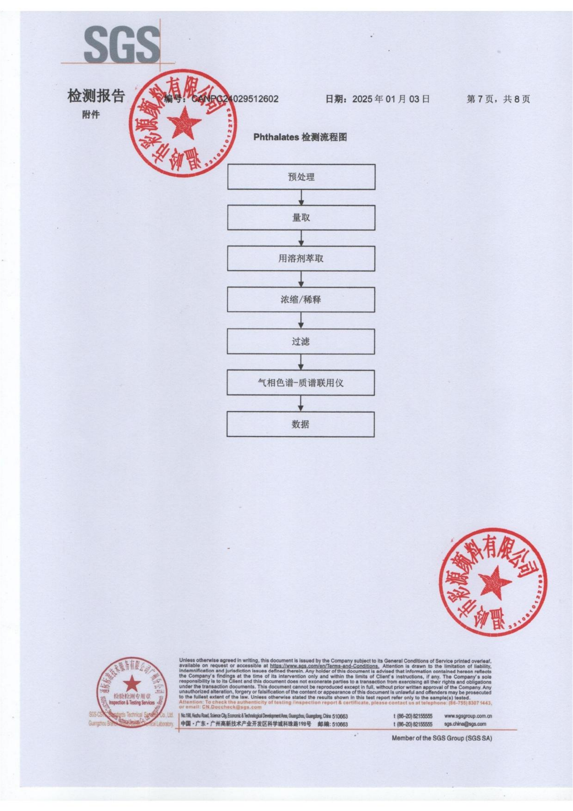
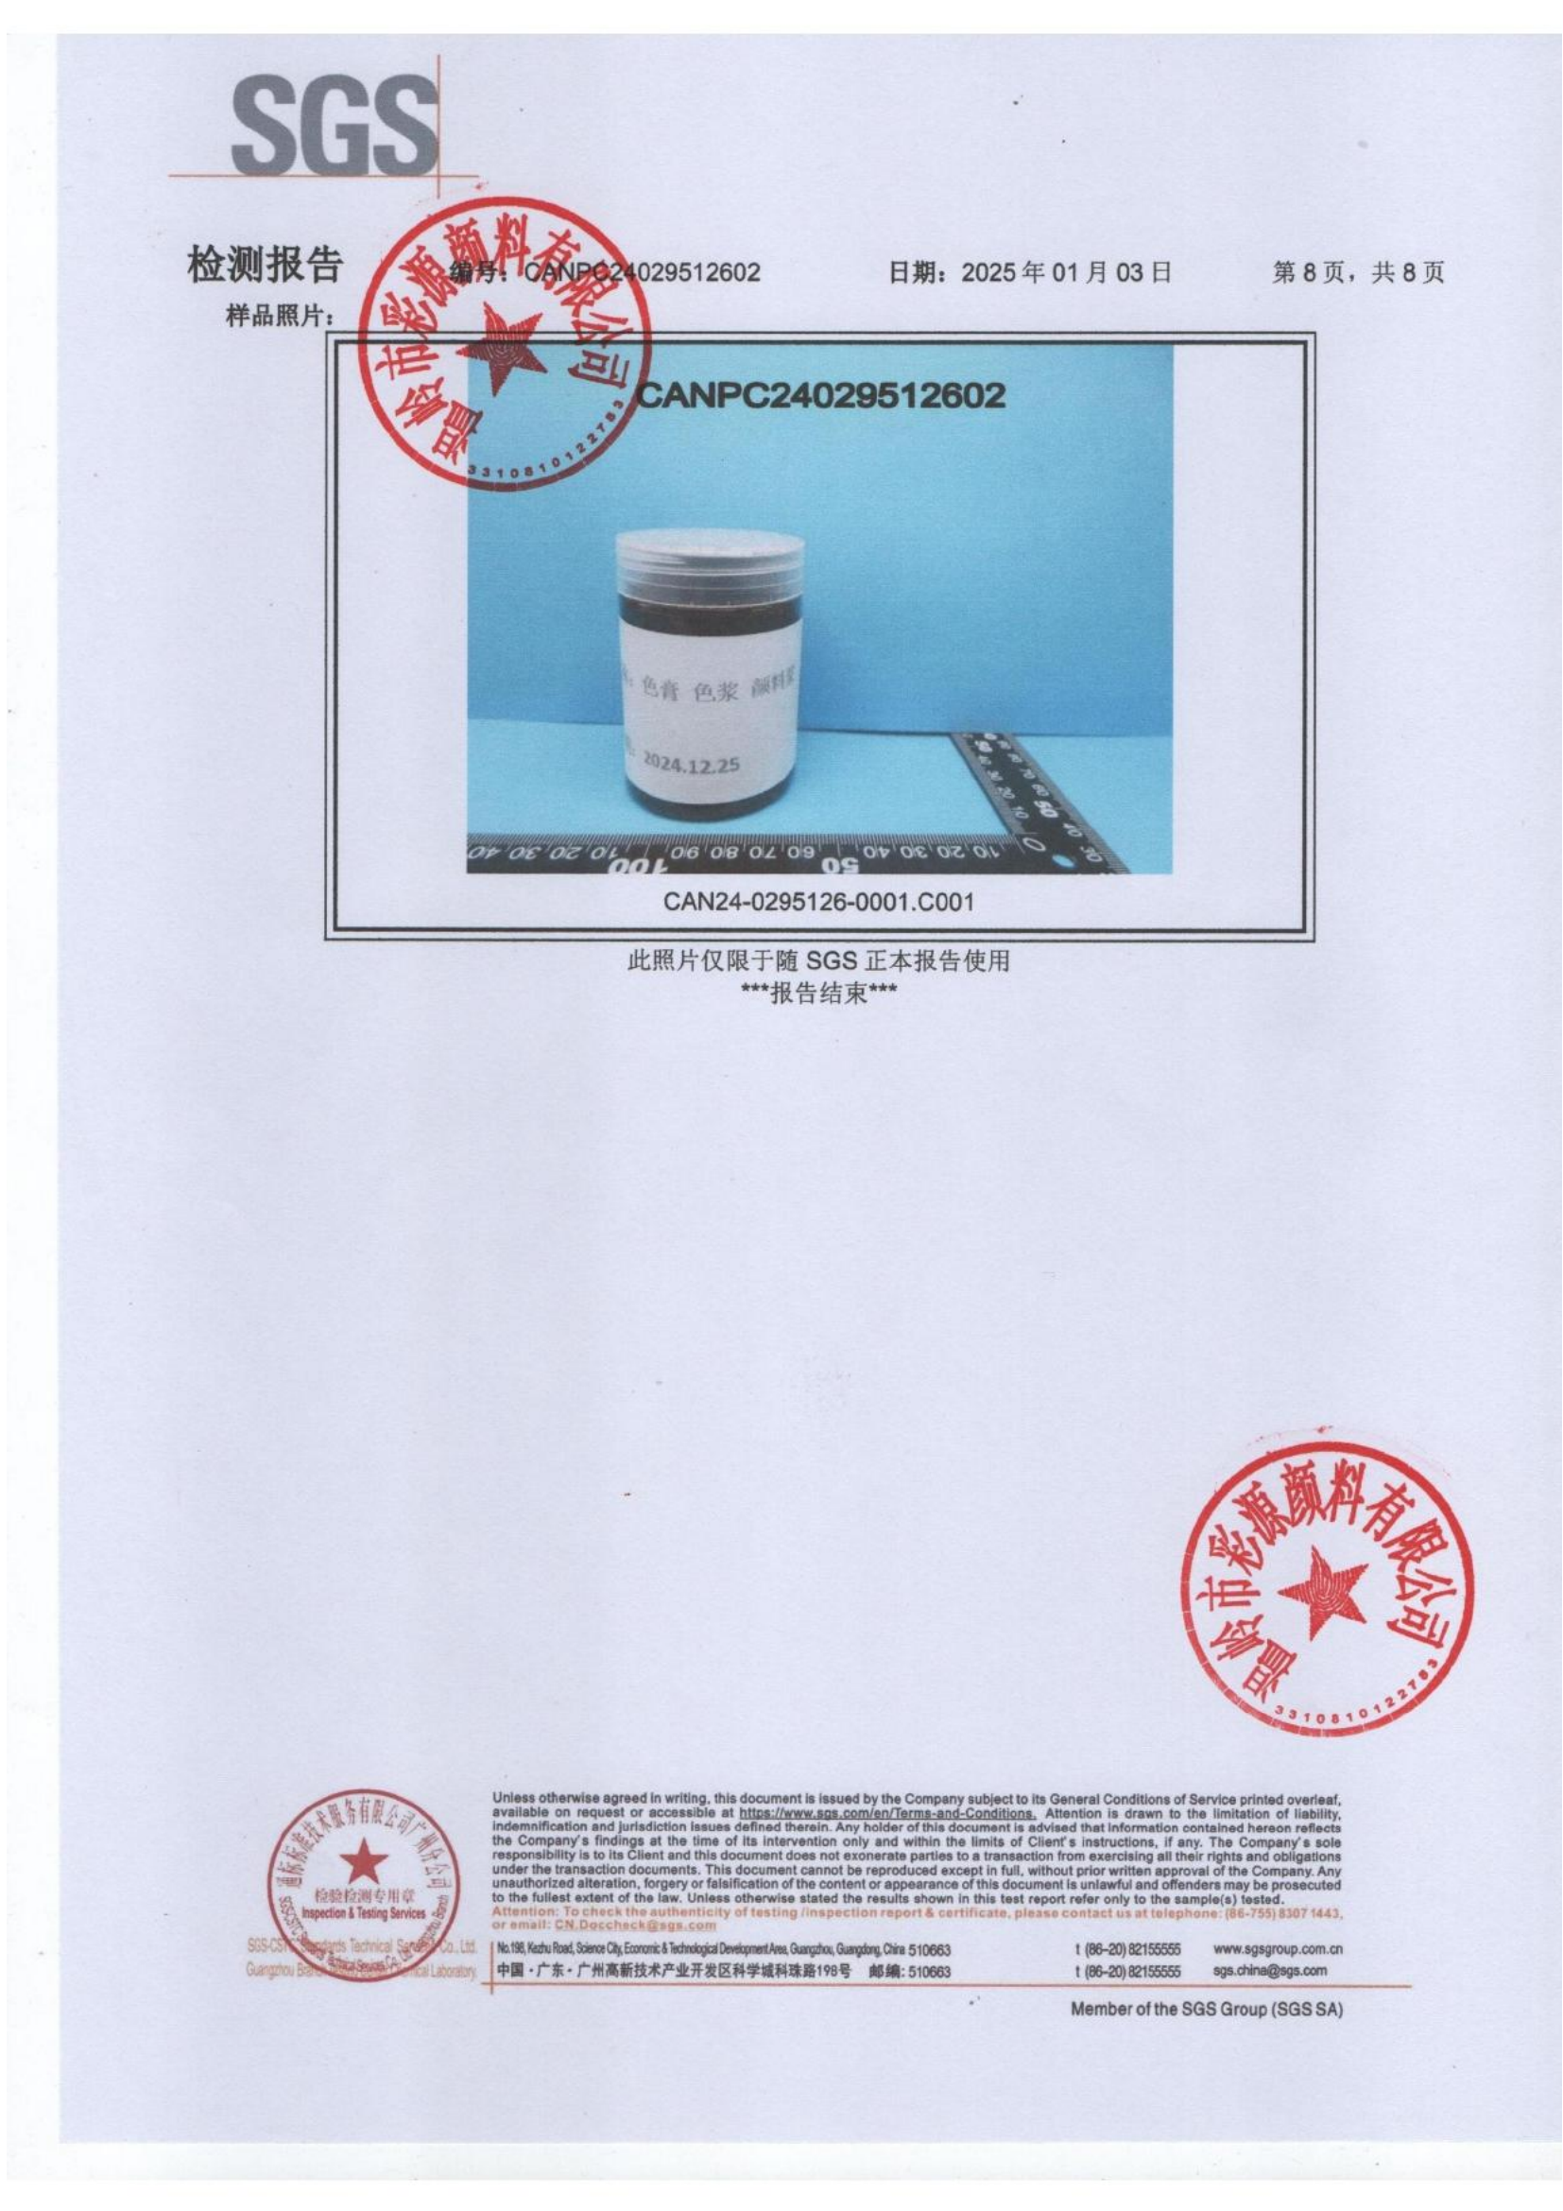
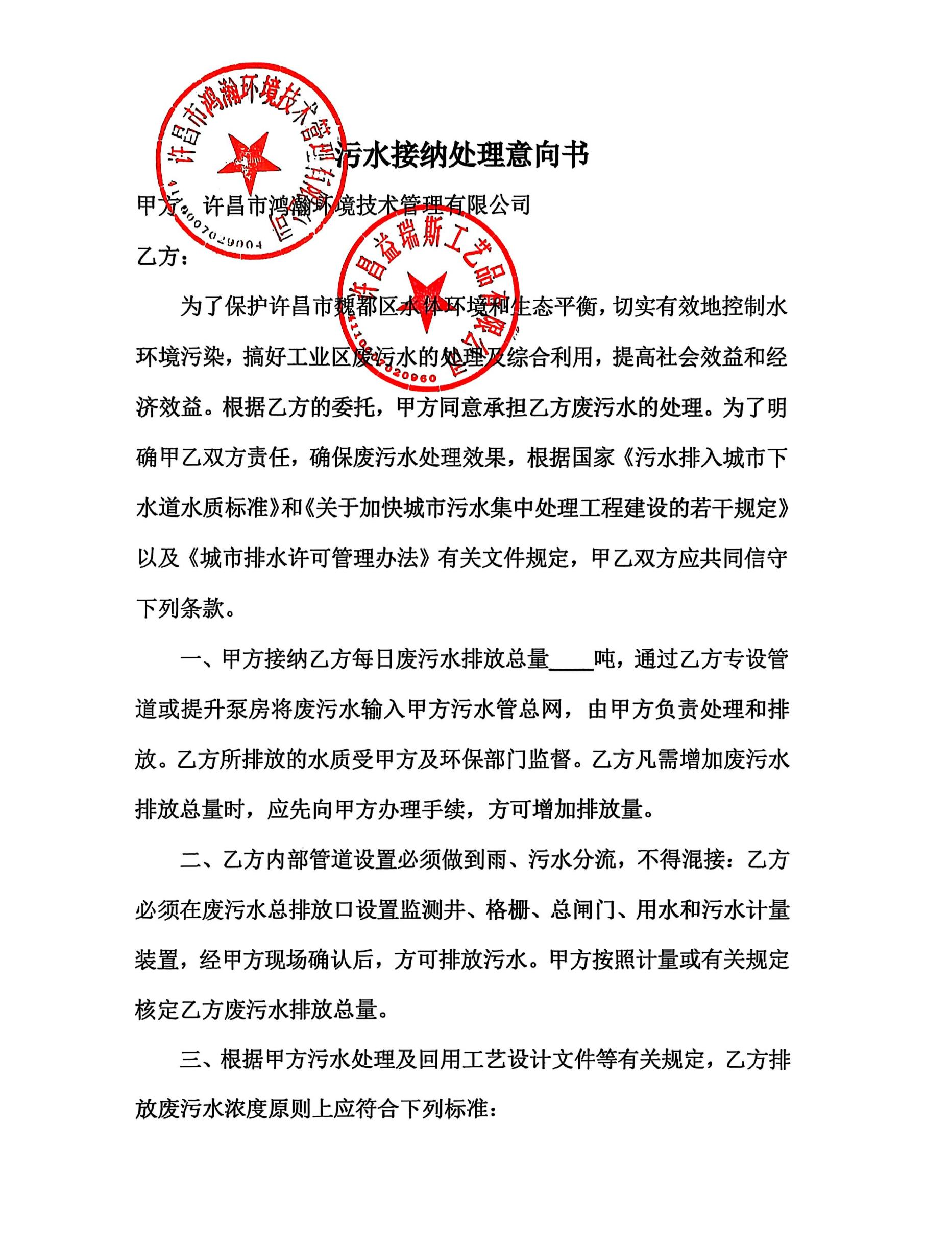

附件十一
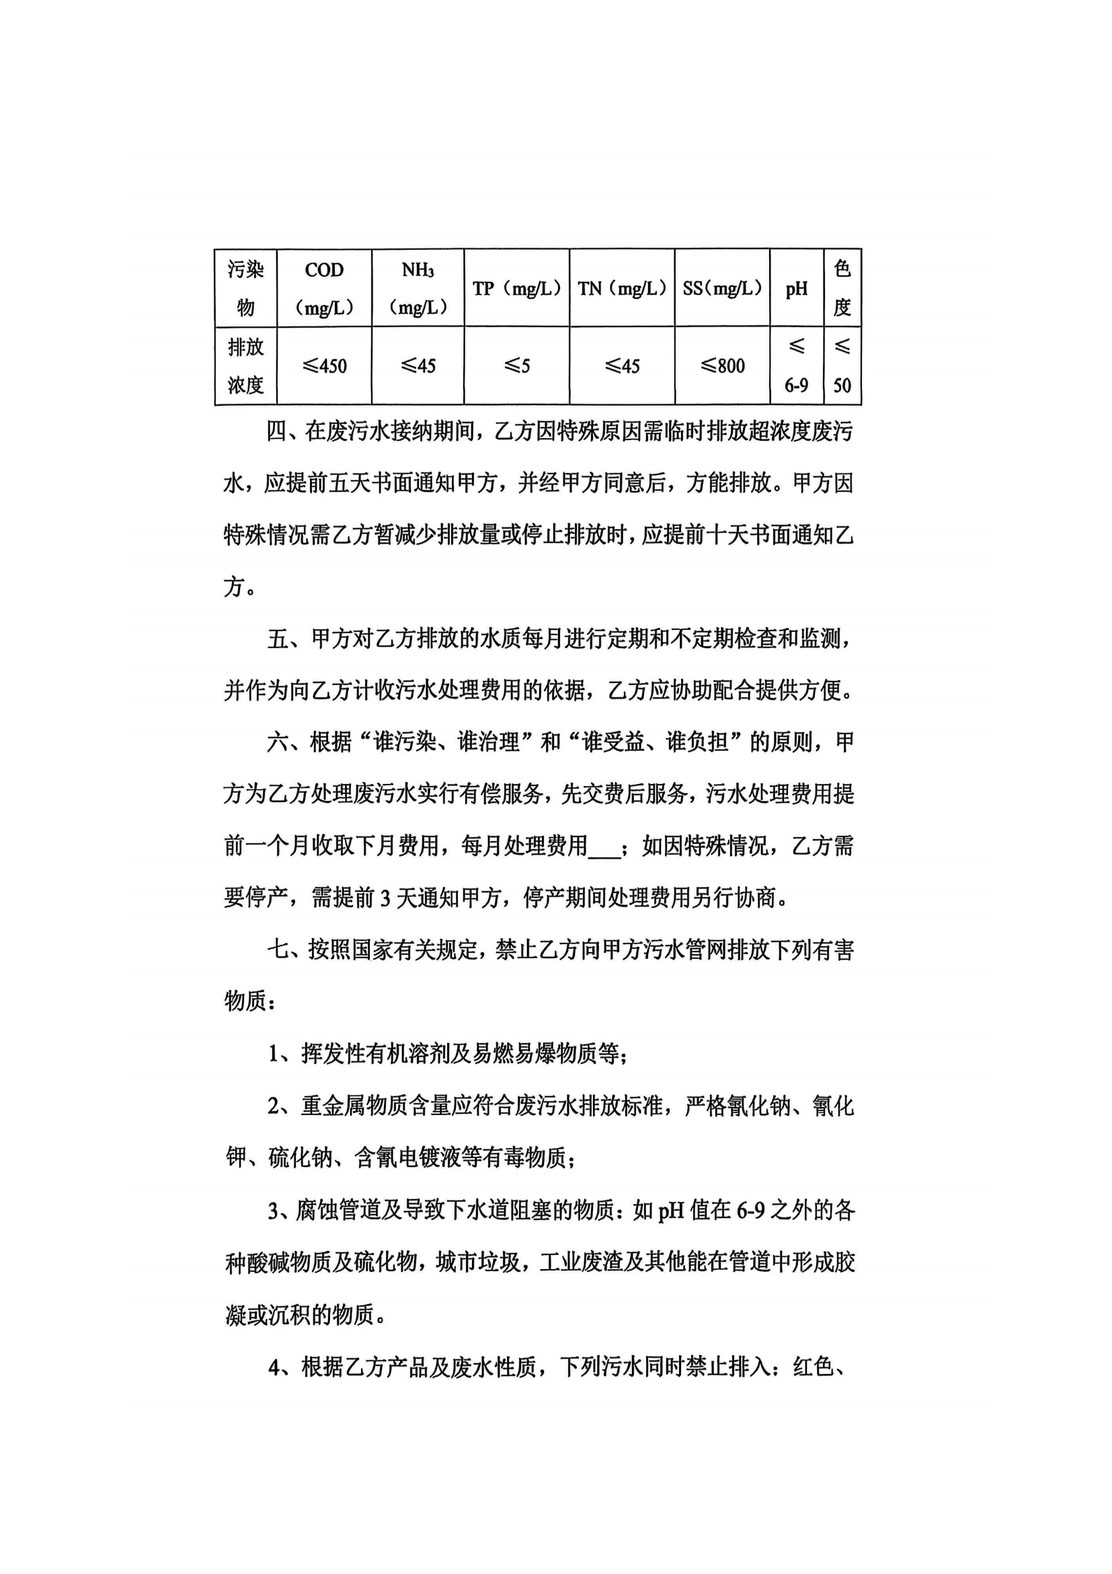
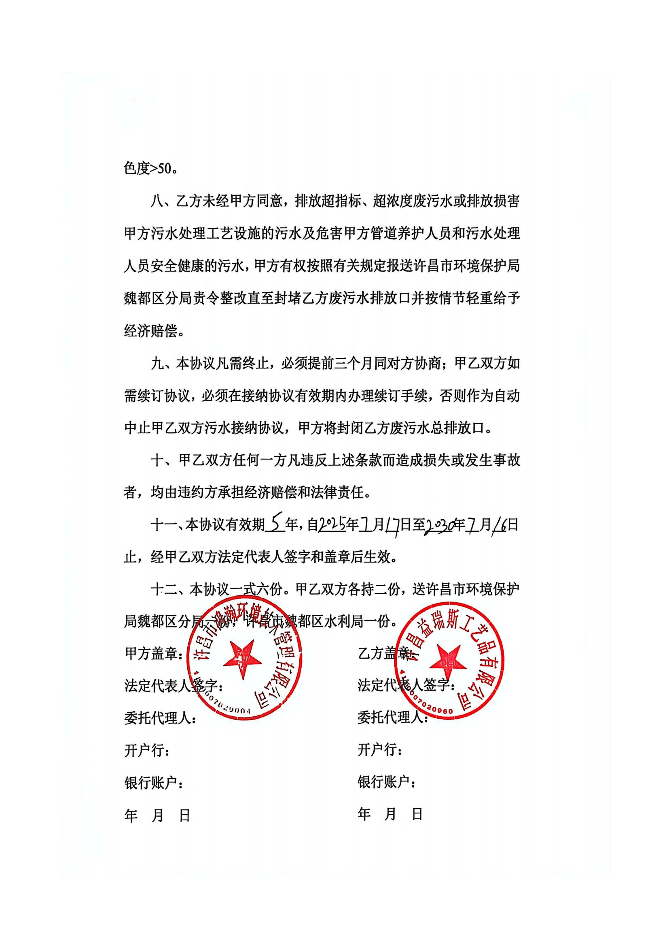
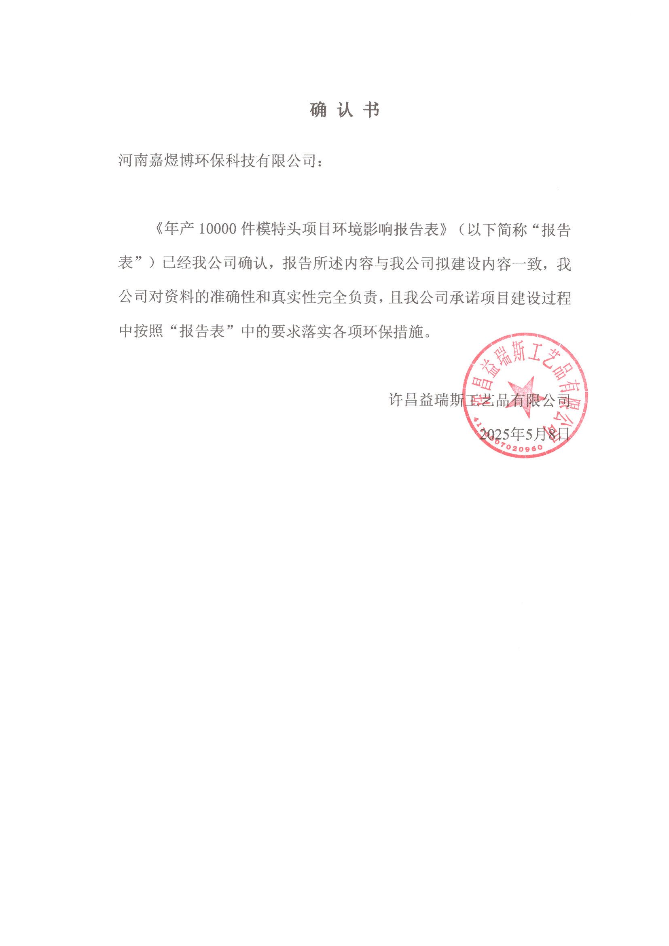

附件十二

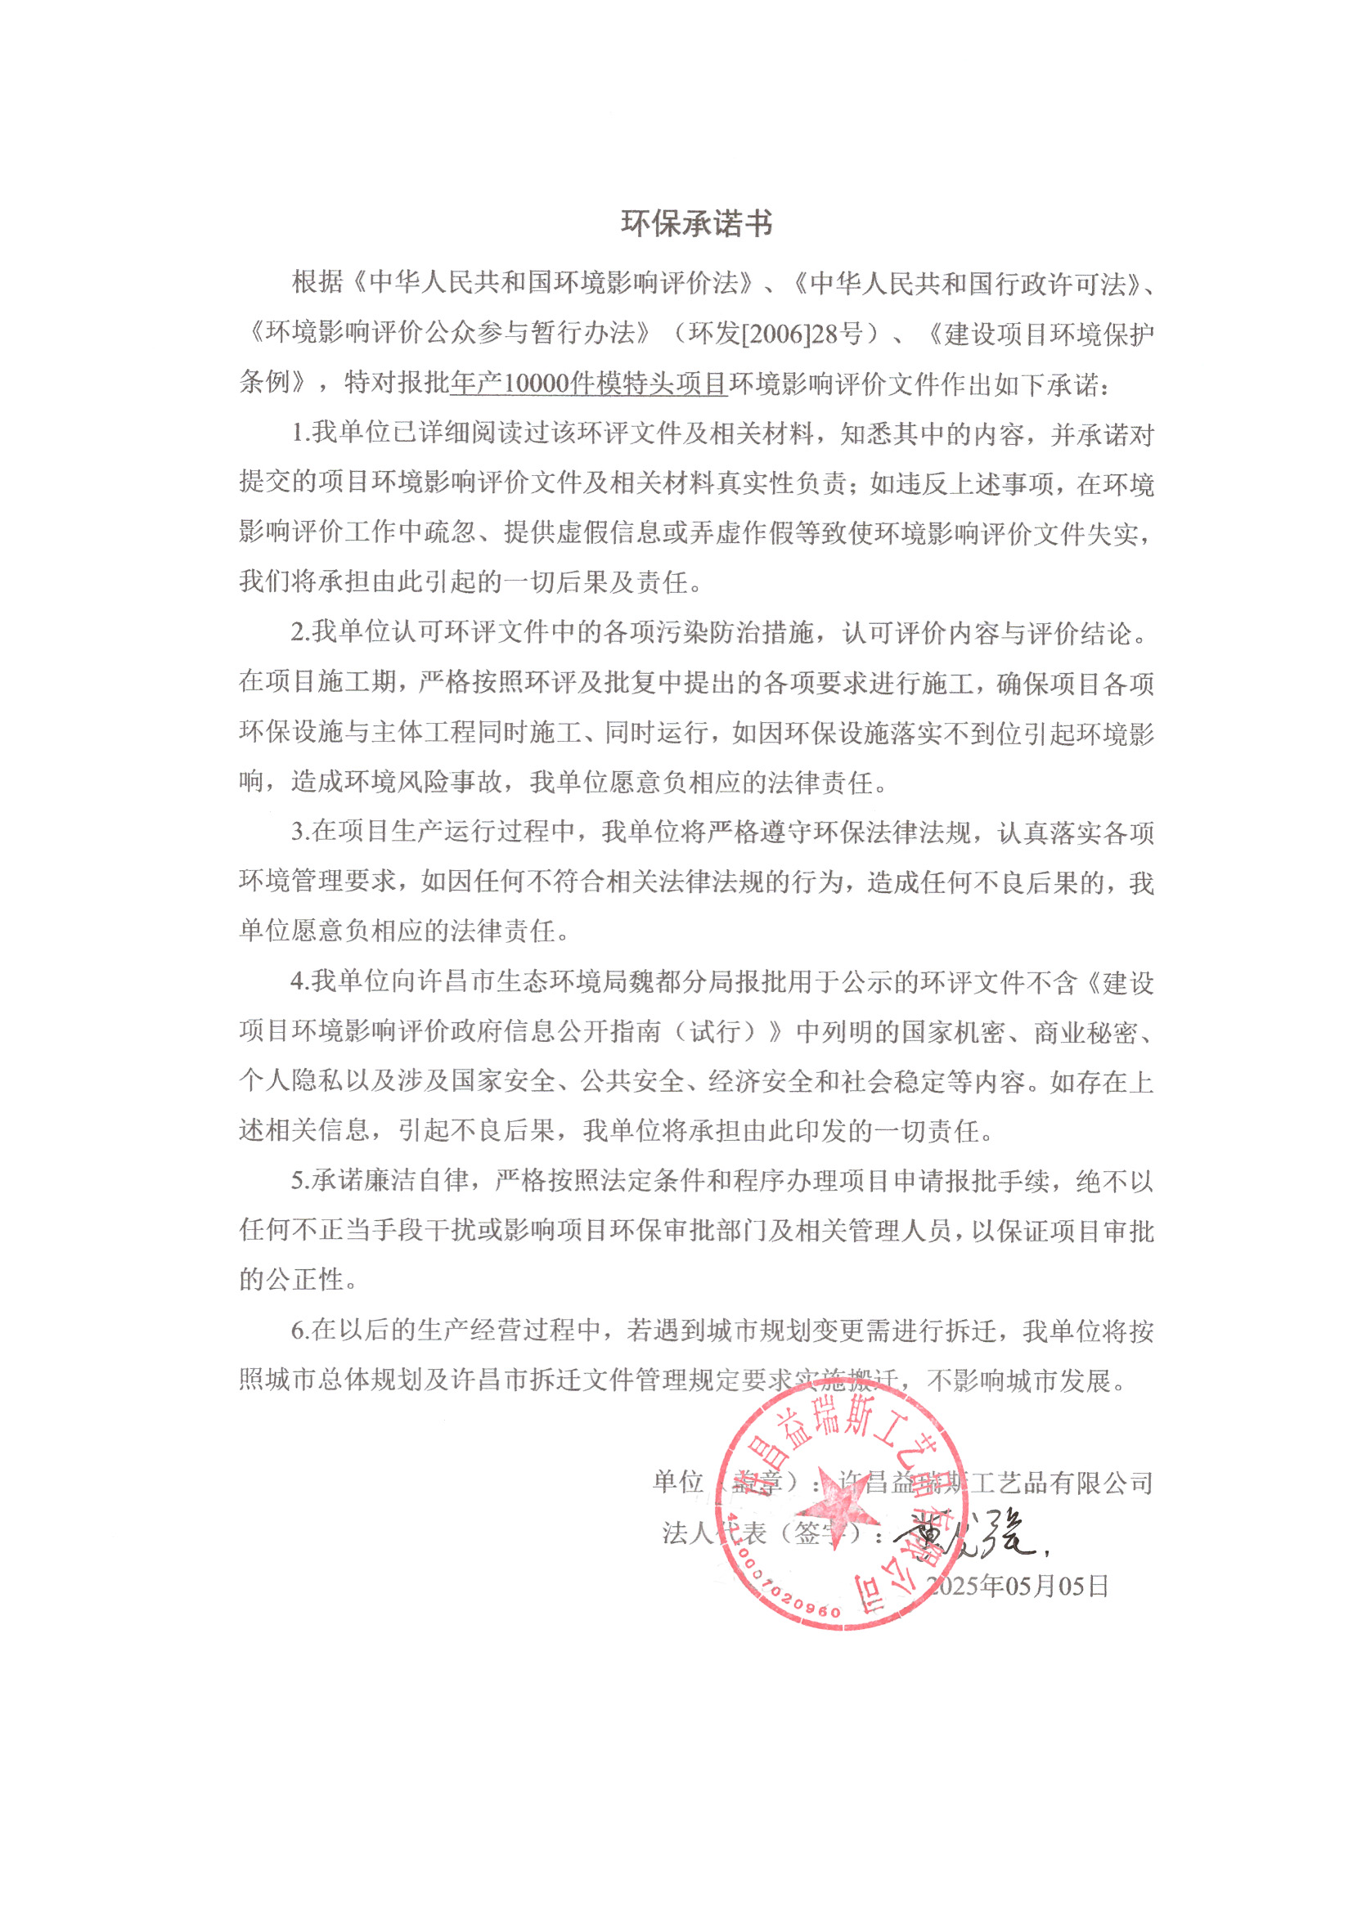

附件十三


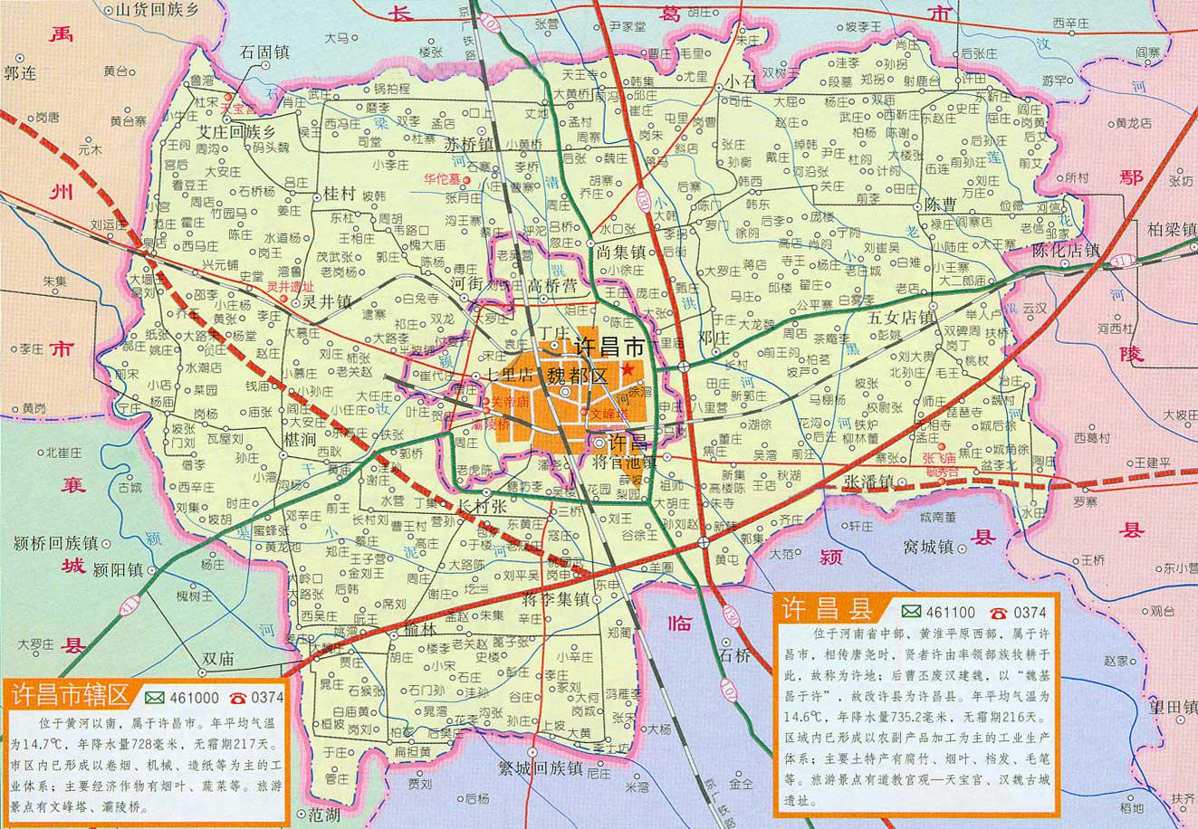
搬迁前项目地
搬迁后项目地

附图一 项目地理位置图

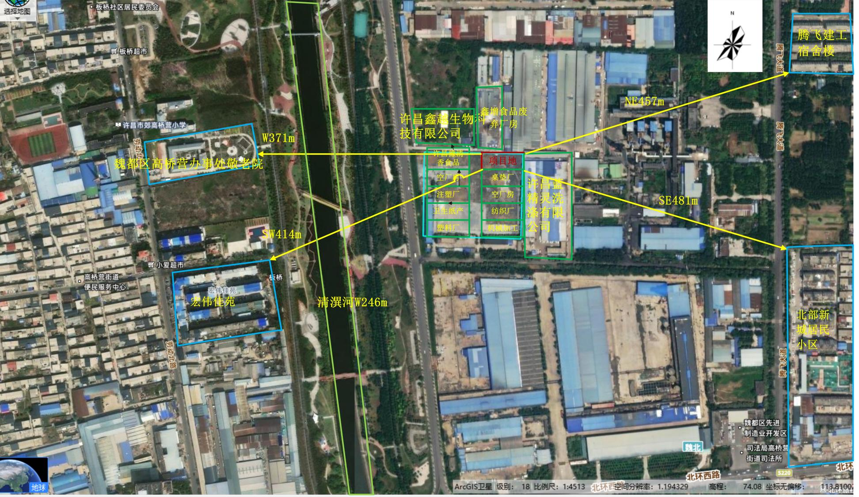

附图二 厂区周边环境概况图

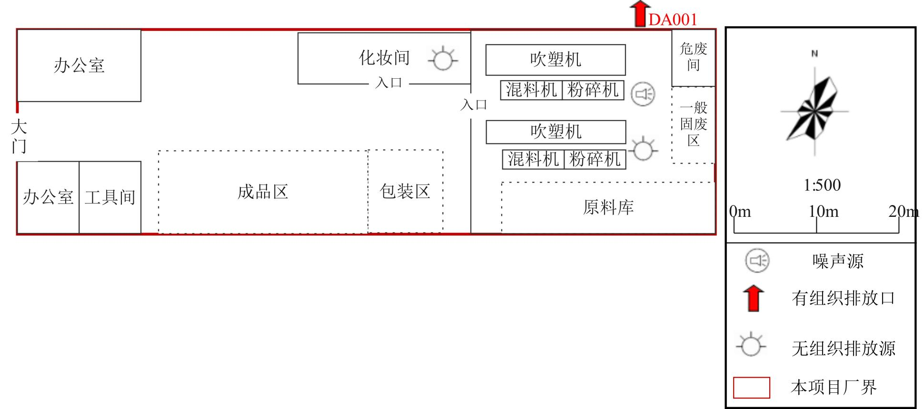

附图三 项目平面布置图

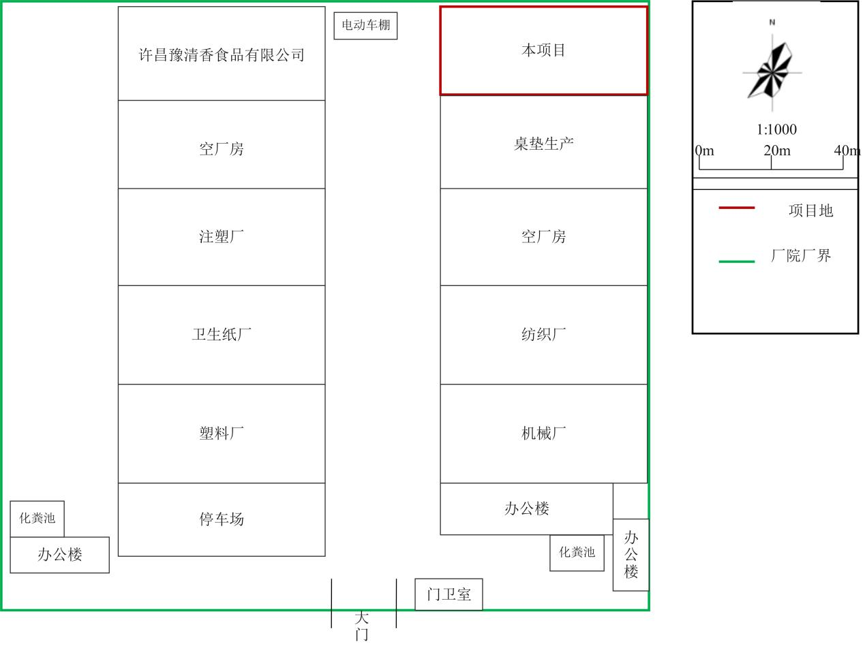

附图四 租赁厂房厂区位置图
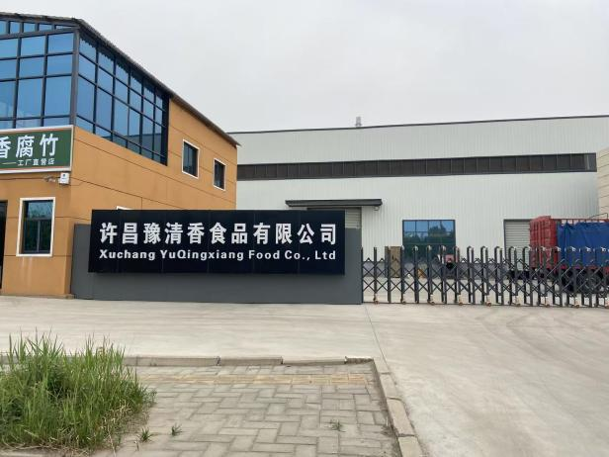 | 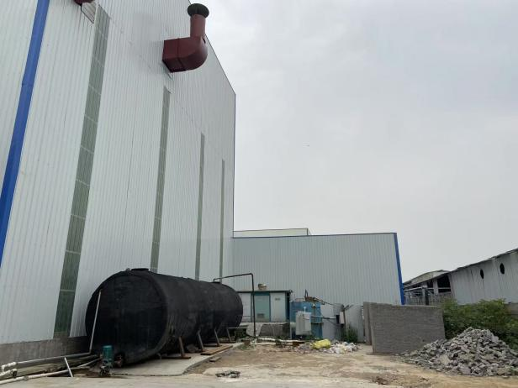
厂区西侧 | 厂区北侧
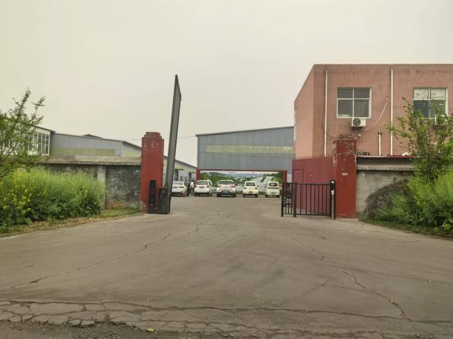 | 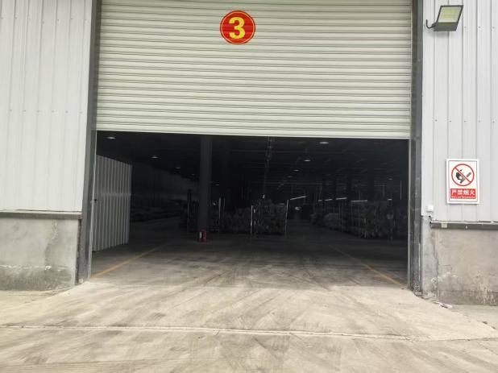
厂区东侧 | 厂区南侧
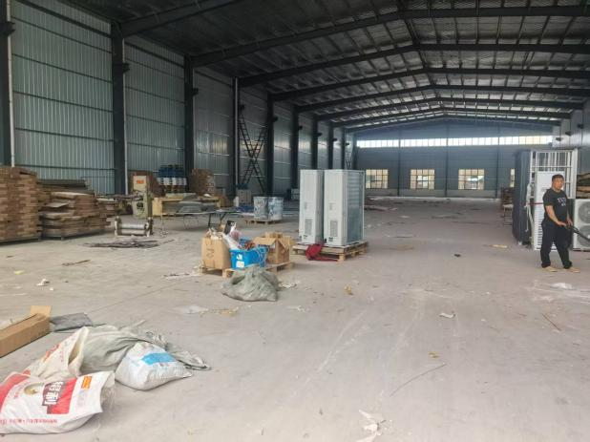 | 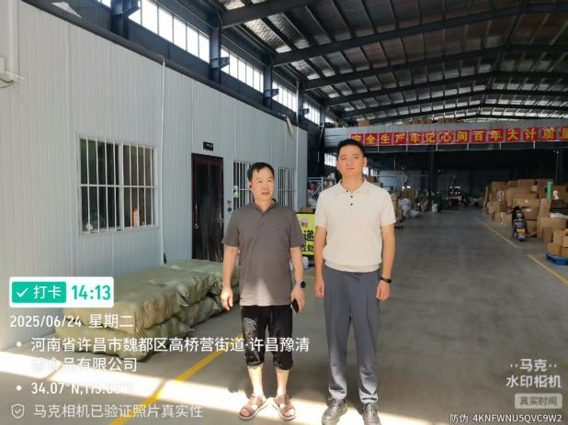
项目现状 | 工程师现场勘查照片
附图五 项目现状照片

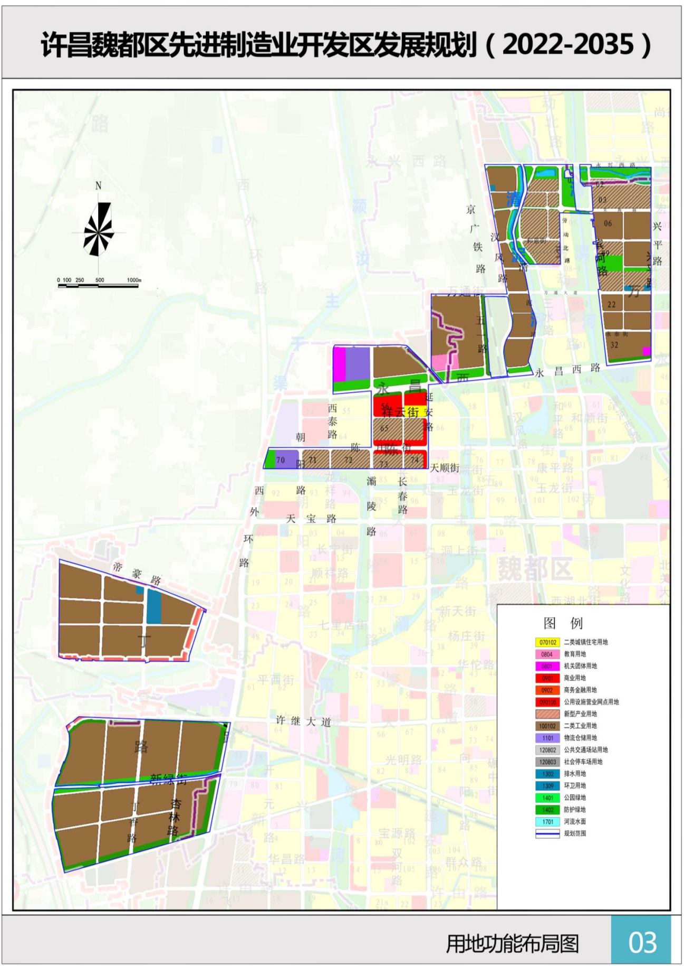
项目地
附图六 项目在许昌魏都区先进制造业开发区用地功能布局中的位置
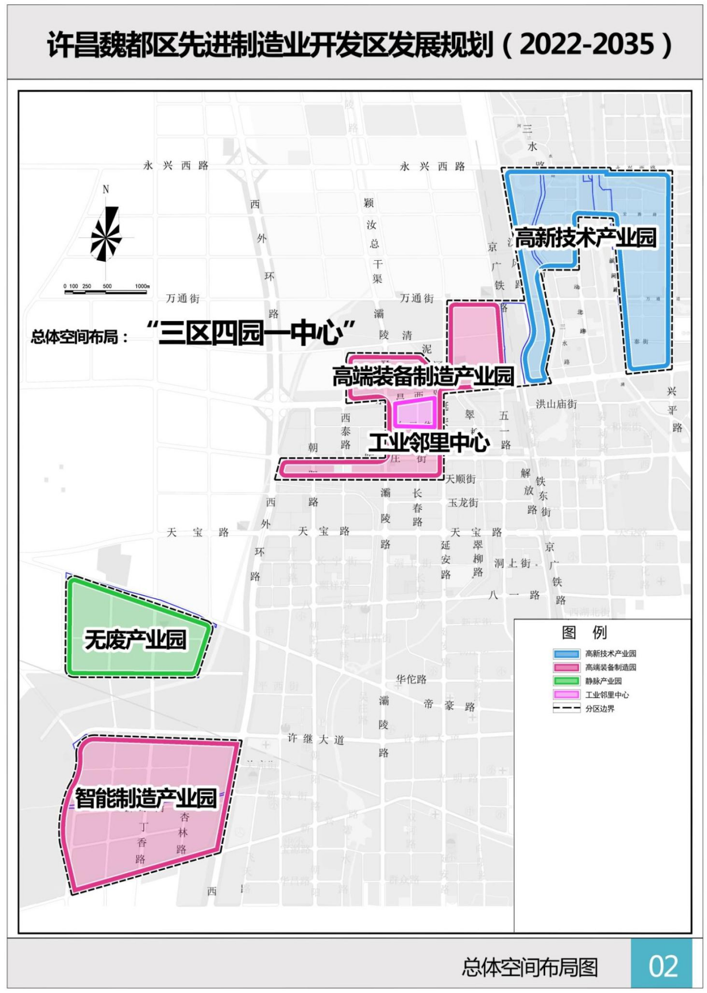
项目地

附图七 项目在许昌魏都区先进制造业开发区总体空间布局中的位置

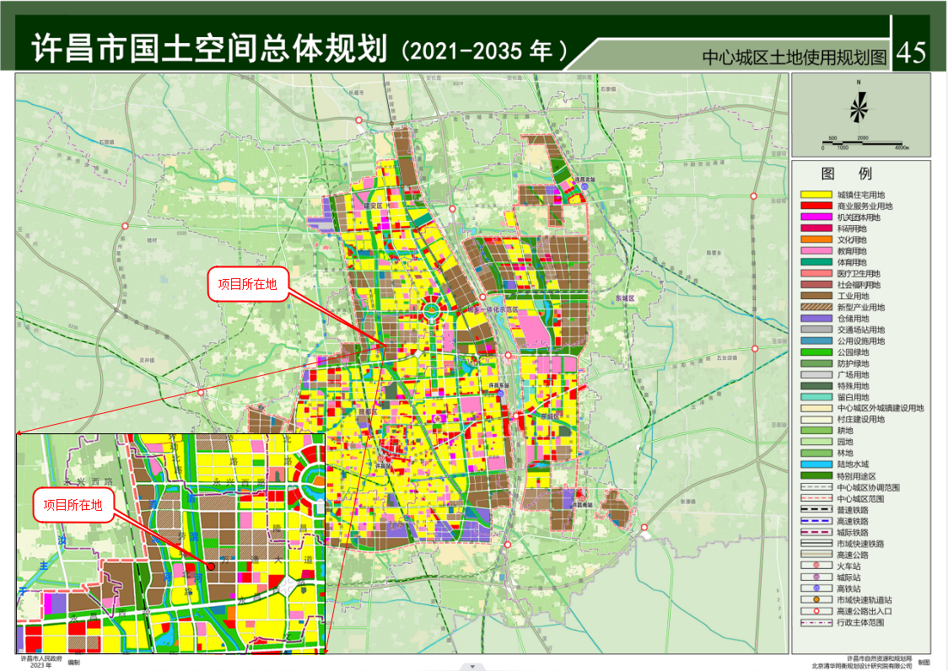
附图八 项目在许昌市国土空间总体规划（2021-2035）位置
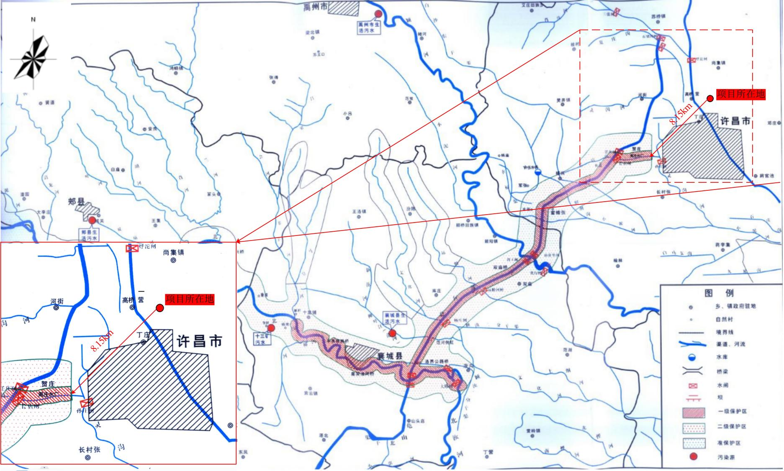

附图九 项目与许昌市饮用水源保护区的相对位置关系图

